基于动力外骨骼的儿童下肢康复训练系统

目录

第一章 绪论 3

1.1 课题研究意义 3

1.2 国内外研究进展与现状 4

1.2.1 整体方案与机构设计 4

1.2.2 控制策略与系统模型辨识 12

1.2.3 研究现状分析总结 15

1.3 课题来源和主要研究内容 17

1.3.1 课题来源 17

1.3.2 研究内容 17

1.4 论文组织架构 18

第二章 儿童下肢康复辅助训练系统方案设计 19

2.1 康复训练形式的确定 19

2.2 基于脑瘫病理特点的关节运动重要度分析 20

2.2.1 脑瘫患儿病理特点及康复要点分析 20

2.2.2 脑瘫患儿异常运动模式类型及分布规律分析 21

2.2.3 常见异常运动模式的康复方案分析 23

2.2.4 关节运动功能重要度分析 26

2.3 外骨骼机构关键设计参数确定 28

2.3.1 外骨骼自由度的确定 28

2.3.2 基于傅里叶级数的关节运动曲线拟合及运动范围参数确定 29

2.3.3 基于儿童生理参数的外骨骼机构尺寸确定 31

2.4 基于时变需求的按需助力控制策略设计及康复方案制定 31

2.5 本章小结 33

第三章 系统结构设计与运动学分析 34

3.1 外骨骼驱动模块设计 34

3.1.1 驱动形式选择 34

3.1.2 系统等效转动惯量及关节力矩估算 35

3.1.3 电机峰值力矩确定和最终选型 38

3.2 外骨骼腿部模块化结构设计 40

3.2.1 关节驱动模块结构设计 41

3.2.2 髋、膝关节模块结构设计 42

3.2.3 足部模块结构设计 43

3.2.4 人机接口设计 44

3.3 重力补偿及悬吊支撑机构设计 45

3.4 轻量化设计 48

3.4.1 髋部连接件轻量化设计 48

3.4.2 零件轻量化设计汇总 50

3.5 外骨骼运动学建模 51

3.5.1 正运动学分析 51

3.5.2 逆运动学分析 53

3.5.3 运动学仿真验证和工作空间分析 54

第四章 系统动力学建模与控制系统设计 56

4.1 控制系统硬件架构 56

4.2 外骨骼动力学建模 58

4.2.1 系统动力学建模 59

4.2.2 动力学模型仿真验证 63

4.2.3 系统线性化 65

4.2.4 摩擦模型引入和辨识方案确定 67

4.3 协助-挑战外骨骼控制策略与康复效果评定 68

4.3.1 基于动力学模型的控制策略设计 68

4.3.2 基于按需助力的量化康复效果评价模型 70

第五章 系统辨识和康复训练控制实验 72

5.1 儿童下肢康复外骨骼样机 72

5.2 系统参数辨识实验 73

5.2.1 基于最小二乘法拟合的重力项辨识 73

5.2.2 基于遗传算法的惯性参数及摩擦参数辨识 76

5.3 儿童模型穿戴及单关节运动实验 79

5.4 基于模型的控制策略实验验证 81

5.4.1 基于位置反馈PD控制器的力矩控制 81

5.4.2 基于位置反馈的动力学前馈力矩控制 82

5.4.3 基于髋膝关节协同的控制系统改进 83

5.5 步行训练及负载能力实验 85

5.5.1 空载 85

5.5.2 负重 86

5.6 存在的问题 86

第六章 展望与总结 87

6.1 总结 87

6.2 展望 88

参 考 文 献 90

# 绪论

## 课题研究意义

儿童脑性瘫痪（脑瘫Cerebral Palsy-CP）是一种以运动功能障碍为主的致残性、终身性疾病（图1），是导致我国儿童肢体残疾的主要疾病之一[1]。据统计，我国共有0-14 岁儿童24452 万人[2]，患有脑瘫的人表现出包括痉挛、僵硬、协调能力和运动控制减弱等特征，且常伴有感觉、知觉、认知、交流和行为障碍，及癫痫和继发性肌肉、骨骼问题[5]。即便脑瘫患儿在儿童时期能够行走，若无法得到早期科学合理的治疗手段,一旦肌力成长无法满足身体发育的需求，患者的行走能力就会持续下降，甚至失去行走能力，对脑瘫患儿的日常生活动作能力和以后的人生造成不可逆转的影响。但值得注意的是，虽然造成脑瘫的神经性病理情况难以改变，但继发性的肌肉骨骼异常相对易于治疗。

脑瘫常见的治疗方法包括侵入式治疗和非侵入式治疗两种。侵入式治疗包括手术和肌肉注射等方式。如腘绳肌过短时可采取腘绳肌延长术[7,8]，对痉挛肌肉注射肉毒杆菌毒素等。非侵入式治疗包括电刺激以及加强下肢伸肌的物理治疗方法等。这些方法虽然在短期内可能表现出明显的改善，但后期病情往往会出现反弹。因此，以维持活动能力、提高肌力水平为基础的康复训练对于长期的独立性和生活质量是至关重要的。传统康复训练主要依赖康复治疗师来协助患者完成训练，通过辅助步行训练促进功能习得，同时减少肌肉骨骼畸形。然而，这种训练方法往往只有在获得一定的站立平衡能力之后才能进行，极易错失康复恢复训练的最佳时期[8]。另外,国内大多数医院治疗师的数量相对较少，往往一名治疗师要同时帮助多名患者进行康复训练。在付出辛苦的劳动的同时也难以进行重复性训练，因而往往达不到最佳康复效果所需求的运动强度。此外，脑瘫患儿必须定期去诊所接受治疗，这样的效率很低，也大大延缓了康复进展[9][10]。

鉴于以上传统康复训练方法的局限性，显然需要研发更有效的能够连续不断地保持或增强脑瘫患儿力量的干预措施。动力外骨骼技术的最新发展[17]为脑瘫患儿康复的探索提供了一条新途径。目前可穿戴动力外骨骼设计重点在于恢复由于瘫痪（脊髓损伤[18]，中风[19]）而引起的运动功能丧失，并提高正常的步行效率[20]。虽然临床表现同样是运动功能障碍，但小儿脑瘫与脊髓损伤和成人中风不同的是，脊髓损伤和成人中风的患者在受伤前确实有一个完整的、功能正常的神经系统，而小儿脑瘫是一种发育性残疾，而且损伤发生在神经系统成熟之前。这种分化因素意味着小儿脑瘫患者存在着更大的康复潜力，但也更容易受到异常运动模式的影响。因此该项技术应用于脑瘫儿童步行康复训练的效果尚无法明确。但考虑到儿童的大脑相比于成人更具有可塑性，因此依据神经代偿的可塑性理论可以合理地推断，儿童下肢康复外骨骼有望产出更加显著的效果[4]。越来越多的动力设备和研究成果也证明了借助动力外骨骼辅助儿童进行下肢康复训练的好处。其中包括6分钟步行试验所显示出的步态速度和表现上的提高、整体行走和站立能力的改善、10米走测试中髋关节运动学和表现上的改善,行走代谢消耗上的改善等。近几年国外关于儿童康复外骨骼的研究越来越多，并已经逐步开始在临床上得到应用。我国也陆续颁布了《机器人产业发展规划》、《十三五”医疗器械科技创新专项规划》等发展纲领，将相关医疗康复机器人列为重点研发对象。

因此，本文针对我国脑瘫儿童早期干预工作的必要性和迫切性，运动康复常规训练方法的局限性和目前国内相关技术研究的匮乏性，提出一种基于动力外骨骼的脑瘫患儿下肢辅助康复系统，为我国儿童康复事业和动力外骨骼技术的发展贡献一份力量。

## 国内外研究进展与现状

在过去的20年里，人们对动力外骨骼技术的兴趣越来越浓厚，随着技术的发展和人们对动力外骨骼益处的认识，康复医疗中使用的外骨骼也越来越多。辅助儿童运动康复的动力外骨骼装置是一种附着于儿童下肢外部、含有驱动控制能力的装置（本课题以下简称动力外骨骼）。近几年，关于儿童运动康复外骨骼的研究越来越多[34][35],[44]-[49]，并且其中一部分已初步实现商品化。下面将结合目前国内外儿童下肢康复系统的研究及临床应用现状，从整体方案与机构设计、控制策略和实验设计三方面对相关研究和产品进行简要综述，为本文所设计的系统提供借鉴。

### 整体方案与机构设计

在动力外骨骼设计方法研究方面，Cornejo[31]等研究了儿童步态康复的外骨骼的概念设计，从分析设计要求出发在矢状面上设计4个自由度（髋、膝关节各2），并设计了电子、机械和软件部分，实验原型机测试显示各部分均达到了设计要求。但该研究并没有充分贯彻设计的基本思路（要求-方案集-方案评价-筛选决策）。Zhu[32]等采用质量功能展开法进行需求分析、定义设计要求、做出设计决策，并提出了一种具有个性化步态和个性化外骨骼特征的下肢外骨骼康复机器人。另一方面，为了规范该型康复机器人的设计过程，提高客户满意度和特定设计方案的智能性，采用公理化设计理论分析了下肢外骨骼康复机器人从功能域到物理域的映射过程。实验表明本文提出的下肢外骨骼康复机器人设计方案符合独立公理以及解耦设计，双重定制设计方案是可靠且有价值的。Cornejo 和Zhu 的研究尝试了应用工程设计的理论（如公理设计）和方法（质量功能展开法等）进行外骨骼设计的可行性，设计思路值得借鉴。

在机构设计方面，德国rehal - stim公司研发的Gait Trainer属于末端牵引式的康复系统。其足部牵引装置由一个双曲柄和摇臂齿轮系统组成。两个脚板定位在两个摇臂之上通过曲柄传递步行所需力矩。由伺服控制的马达通过控制齿轮速度并与预选速度进行比较来辅助步态运动，行星齿轮系统旋转一周相当于一个步态周期。两个曲柄一个用于垂直运动，一个用于水平运动控制，与行星齿轮系统相连，用于控制质心在垂直和水平方向的运动。当使用步态训练器时，患者通过穿着绑带固定于重力补偿系统并站立于在两个踏板上，踏板的动作模拟站立和摇摆阶段，这两个阶段之间的比例为60%至40%。这种非仿生结构的训练方式虽然可以实现足部末端按照轨迹运动，但无法保证各关节的运动轨迹与正常状态保持一致，因而很可能造成其他的异常姿态。并且对应的训练形式很难做出改变，康复模式较为单一。

 

Lokomat(图3)是Hocoma AG公司设计的用于成人和儿童步行训练康复治疗的机器人平台，是全世界使用最广泛的医院康复机器人平台。它由动力外骨骼系统，重力补偿系统，同步跑台和交互反馈操作系统四个部分组成。Lokomat的动力外骨骼系统具有四个驱动电机，分别设置在髋关节和膝关节，并可以通过安装附加的运动模块来增加系统的自由度以完成拟人度更高的步行训练。其驱动系统通过电机带动丝杠完成外骨骼髋膝关节在矢状面内的运动，并通过力、位传感器采集运动数据形成控制闭环，同时为交互操作系统提供支持。Lokomat通过人机交互力实现了基于模型的阻抗位置控制，充分保证了使用者的安全。其重力补偿系统采用驱动电机配合弹簧的形式在训练过程中对人体施加动态的补偿力，消除了补偿力的波动。重力补偿的目的是帮助儿童以正确的行走姿势实现比在常规物理治疗中更长的训练时间。为了提升训练过程的趣味性，最大限度保证训练者的参与度，Lokomat还配备了一套基于虚拟现实技术的游戏训练软件。从系统功能性上来讲，Lokomat确实可以做到相当高拟人化的康复训练状态，但相应的系统机构也十分复杂，可靠性难以保证。另外，由于儿童模块与成人模块需要使用相同的支持机构，整体所占用的空间体积和质量对儿童来讲显得过于庞大。加上设备自身昂贵的价格，使其受限于儿科康复中心的临床应用。

Walkbot-K是P&S Mechanics公司专为86-148cm的儿童设计的下肢康复系统。Walkbot-K系统由外骨骼系统、同步跑台和重力补偿系统三部分组成。外骨骼系统主要由三个驱动器(髋关节、膝关节和踝关节，包括踝关节背屈运动)进行控制。每个驱动关节包括一个编码器，以确定关节角度、角速度和加速度。各个腿部长度电动调节，精度可达1mm。其控制方案是基于人机模型的阻抗控制。当外骨骼的脚接触地面时，脚开关压力传感器用于检测每只脚的压力或负荷分布，提供病人在站立阶段两脚之间所承受的重量信息。再通过视觉估算人体各肢段动力学参数结合多个力位传感器来求解系统动态模型方程。所有的传感器都被硬连接到一个由电子输入/输出模块(IOM)组成的网络上，然后连接到一个中央计算机操作系统上。根据患者病情的差异，设置有被动、主动辅助、主动或自愿四种康复训练模式。Walkbot-K具有一个活动时间生物反馈系统，提供了与疾病相关的临床信息，包括与痉挛或关节挛缩相关的刚度(阻力)数据、时空数据、髋关节、膝关节和踝关节运动训练期间的运动学和动力数据。因而可以针对个人运动模式定制操作控制，通过设置目标级别鼓励和促进主动肌肉控制。此外，适合于儿童使用的增强虚拟现实(VR)项目被集成到系统中，以最大限度地提高交互参与和积极性。

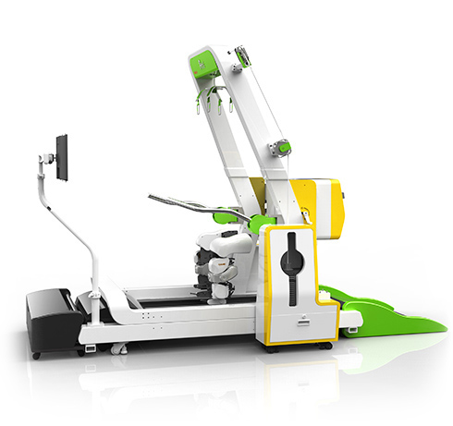 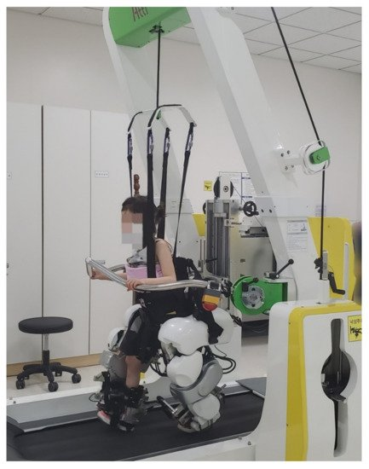

P-leg是休斯敦大学卡伦工程学院团队于2019年设计的一款针对于下肢运动能力受损的儿童的康复和移动辅助设备。该装置在矢状平面上共包含6个关节控制模块，分别位于下肢双侧的髋关节、膝关节和踝关节处。在髋关节处还包含2个被动自由度，可实现外旋和外展/内收，从而实现行走过程中的平衡保持。每个关节处的执行机构外壳包含24V Maxon电机、交叉滚柱轴承和比例为161:1的齿轮箱。人机交互支架通过扫描儿童的下半身进行打印以提高设备的个性化和舒适度。各关节控制模块具有相同的设计，由执行器和电机驱动器，微控制器和扭矩传感器、惯性测量单元组成。设备有被动和主动两种控制模式。被动控制策略采用编码器对关节角和步态相位进行跟踪，通过足底力传感器提供步态相位识别和压力分布信息。主动模式基于Wheatstone桥的扭矩传感器测量用户和设备之间的交互力，使用自适应阻抗控制器以允许用户意志控制输入，确保儿童最大限度参与康复过程。但由于外骨骼并不能完全保证人体的平衡，在训练过程中仍然需要拐杖等其他辅助工具，因此外骨骼自身也设置了对外部平衡工具的接口。

 

Trexo Plus系统是加拿大卫生部批准的由Trexo机器人制造的机器人步态辅助设备。该设备是北美首个同类设备之一，结合了儿科移动机器人步行器和可穿戴机器人技术，可以帮助和支持个人独立行动。Trexo Plus的高度和宽度是可调节的，以适应大范围的年龄，最年轻的2岁。它被设计用于临床康复，允许理疗师使用机器人系统进行步态治疗。发明者描述了其潜在的应用，包括但不限于脑瘫、脊柱裂、各种遗传疾病、创伤性和非创伤性脑损伤以及脊髓损伤. Trexo Plus系统通过一个平板电脑进行控制，该平板电脑可以修改步态速度、关节角度和支撑水平它通过可穿戴机器人技术为下肢关节区域(臀部和膝盖)提供动力。其目标是优化支持性步态训练并保持运动范围。这种技术的结合提供了便利，重复性精确的运动。增强了业主产生的力量和独立移动和探索周围环境的能力。该设备的移动特性为开发、参与和包容提供了新的机会，同时保持了良好的形式并限制了跌倒或受伤的风险。这种机构设计将外骨骼与移动平台相结合，既保证了行走过程中的平稳又可以简化外骨骼的机构形式。但由于外骨骼与移动平台的高度相对固定，因而人体实际上仍然是依靠移动车前进。在训练方式上，可以将康复训练融入患儿的日常生活，同时又增强了患儿的独立生活能力。但由于需要一定的活动范围因此在医院内的应用将受到限制。同时，这种训练方式仍然需要定期的进行专业治疗师的帮助和治疗配合康复。

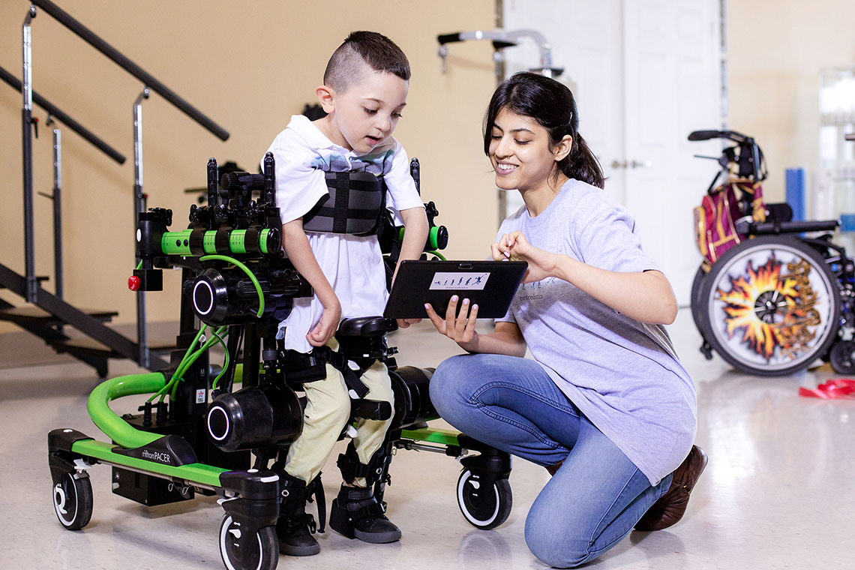

ATLAS是一种为身高1米到1.35米的4 - 10岁儿童设计的儿科外骨骼，如图1所示。它能承受的最大重量是35公斤，腿部长度易于调节，行走速度最高可达0.5 m /s，电池连续使用可达2.5小时，其重量14公斤。Atlas使用了8个驱动自由度来模拟人体行走过程中的自然步态。每条腿的4个自由度分别设置在髋关节2个，膝踝关节各1个。这种结构通过一件定制的紧身胸衣附着在使用者身上，背部为刚性结构，与患儿躯干连接，腿部由舒适的袖口和腰带支撑。整体的平衡依靠与外骨骼背部连接的移动支架。

 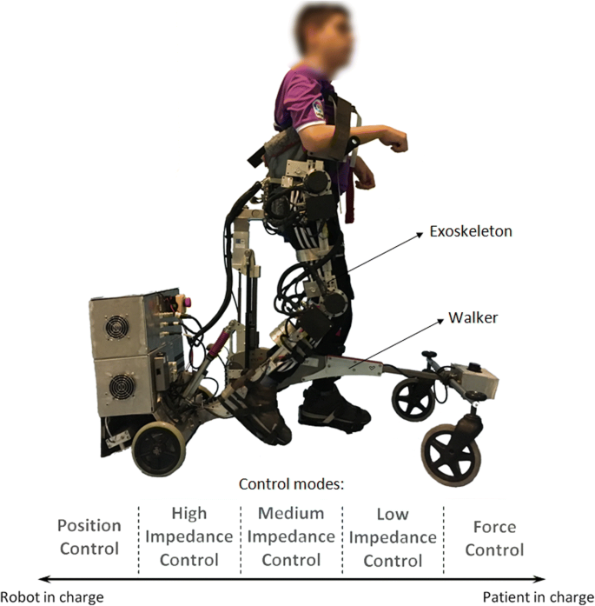

(a)Atlas (b)CPwalker

CPWalker是一款智能助行器与动力外骨骼相组合的儿童下肢康复辅助训练系统，由西班牙德雷的Arganda机器人自动化实验室开发。该康复训练设备将可自主移动并且附带重力支持系统的助行器平台和具有关节运动控制的外骨骼结合在一起。助行器平台的两个后轮由电机驱动，移动速度最大可到0.6m/s。重力支持系统与人体腰部连接，利用直线驱动装置实时调节来保证外骨骼髋关节与地面的高度始终维持在一个特定数值。通过多模态的人机界面，还可以实现儿童与设备的交互。CPWalker的外骨骼部分有四个主动自由度，分别设置在双腿的髋和膝关节，可以在矢状面对用户的下肢进行引导和重复运动。该设备允许儿童在环境中自由运动，并提供针对于不同运动水平的患儿的个性化步态轨迹与控制方法。此外，还有中枢神经系统参与和监测与定期反馈，以鼓励改进。系统使用脑电图来判断运动者的运动意图，惯性测量单元提供关于姿态的反馈，激光测距仪提供关于肢体运动的信息。Aycardi[28]通过比较使用CP-Walker 平台之前、之中和之后不同的步态参数，评估了基于该平台的康复干预对脑瘫儿童的效果。实验结论表明，CPWalker 可以长期改善脑瘫患者的肌肉力量和步态，这为下一代康复机器人的设计提供了有用的结论。

Wake-Up是由尼可罗库萨诺大学的机械测量和微电子学实验室开发的一种新型柔性下肢多关节外骨骼，用于小儿脑瘫等神经系统疾病患者的踝关节、膝关节及运动功能的康复（如图4）。该设备由一个绳索驱动的动力膝踝足矫形器(KAFO)组成，膝部踝部分别由电机驱动、同步带传动。对四个正常儿童与三个脑瘫患儿进行了临床试验，结果证实了WAKE-up设计在根据意志运动提供扭矩辅助方面的有效性，特别是在步态周期开始时恢复正确的脚底着地姿态上效果明显，但膝关节的姿势无法完全矫正。



Lerner 等[33]设计了一款针对蹲伏步态的定制型膝关节驱动、踝关节自由的动力外骨骼，该外骨骼使用了足底压力传感器、角度编码器和力矩传感器。为了评估在步态周期的站立和摆动阶段提供的膝关节伸展辅助影响助力的效果，设计了一种适用于脑瘫患者蹲伏步态的外骨骼。实验收集了四名脑瘫患者在正常行走状态下和使用外骨骼行走时的肌肉活动和运动数据。结果显示当在支撑相提供帮助时，外骨骼在四名参与者中有三名有效地降低了平均13.8°的蹲姿，但仅在摆动相的助力是无效的。膝关节伸肌活动在两名受试者中下降，表明助力模式调整得更好。确定外骨骼辅助与膝关节运动学和动力学之间的关系将有助于机器人治疗蹲伏步态策略的进一步研究。其不足之处在于驱动关节少，且要求患儿具备行走能力较高，因此可适用患者不多。从能量的角度分析，脑瘫患儿踝关节的运动能力下降被认为是导致行走效率低下的主要原因。因此为了提升患儿的运动能力Lerner 等[34]开发了一款绳驱动踝关节康复外骨骼，通过鲍登绳对踝关节的蹬地动作进行助力。Yamada 等[35]研制了一款类似的膝关节外骨骼，采用电磁制动器对膝关节弯曲进行制动。

2009年台湾大学设计了一种六杆机构作为儿童踝关节康复训练使用的训练器。通过控制电机驱动输入杆进行连续的圆周运动即可使输出端沿着预定的轨迹复现踝关节的运动轨迹作为康复方案，如图所示。继而研究通过分析系统的测试输入和输出信号，确定系统的传递函数，进而实现了系统的鲁棒控制。其系统机构设计巧妙，但研究仅仅从机构可行性方面进行了部分设计，距离实际使用还有一段差距，并且后续没有对训练器进行深一步的研究。

广州一康的儿童下肢智能反馈训练系统C1为末端牵引式的儿童下肢康复设备，该装置由支撑座和足部牵引器两部分组成。支撑座由电机丝杠驱动以调整支撑座角度，足部具有两个自由度，包括踝关节的主动背屈/伸和内外翻。根据病人的自身情况（年龄、身高、体重、健康状况等）设置系统参数，针对不同病情康复训练治疗，基本的参数有步幅，步频，治疗时间，痉挛灵敏度等。双腿的活动范围可独立调节，也能适应患儿单腿康复训练的需求，根据患儿的病情可以调节痉挛侦查灵敏度。

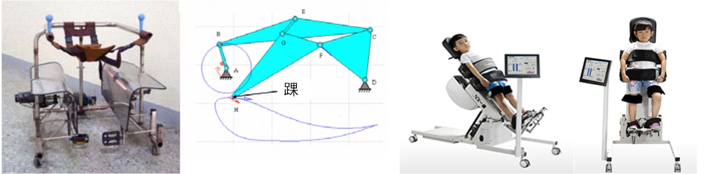

王荣丽[41]等研发了一套踝关节单自由度康复机器人系统，并在北京大学第一医院康复医学科进行了初步临床试用，并通过比较6例平均年龄7岁的脑瘫儿童训练前后跖屈肌痉挛和挛缩程度初步验证了该设备的临床可行性和疗效，但仍需进一步进行大样本随机对照研究以确认其疗效。

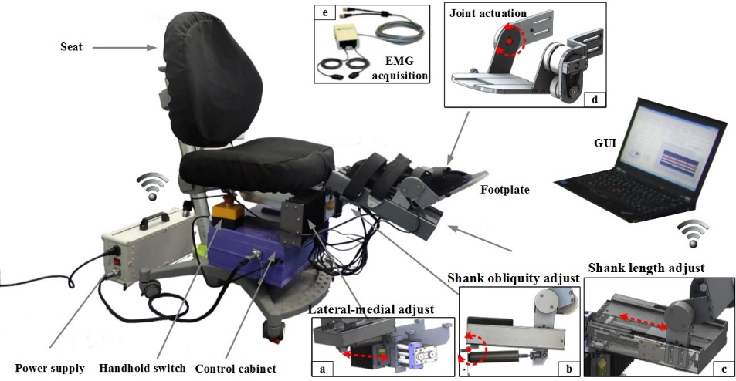

张艳松[42]的硕士论文进行了儿童上肢康复机器人的研究，开发的新型外骨骼训练系统通过辅助训练来提高儿童的运动能力。论文从运动机理方面对儿上肢进行了分析，提出了适宜于儿童使用的外骨骼的设计方法，进行了外骨骼机械结构的设计与实现，初步验证了钢丝绳传动方式的功能可行性和方法有效性。

### 控制策略与系统模型辨识

虽然许多研究已经证明，通过标准的临床结果衡量，使用不同的机器人控制策略进行训练可以显著减轻患儿的运动障碍，但很少有研究论述特定的机器人控制策略与其他机器人控制策略的优势和劣势。最近的两项研究[42][43]实际上发现，在完成同样的运动任务(在跑步机上行走)时，一种特殊形式的机器人辅助(相对僵硬的机械辅助)的效果远远低于物理治疗师提供的同等剂量的手动辅助。这个负面的发现强调了一个重要的概念，即为康复应用选择特定形式的控制方法确实很重要。

在控制策略的选择上面，Marchal-Crespo等综述了下肢康复外骨骼的控制策略，并将控制策略根据它们激发神经可塑性所采取的策略进行分组:协助、基于挑战、感官模拟和非接触式训练。虽然综述中的控制策略是针对成人下肢康复外骨骼而言，但这些设计思路所依据的神经可塑性原理和实现的连续高强度被动训练方法使相似的，并且文中还依据此分类方法全面地对目前的外骨骼研究进行了分类因而，可以对于控制策略设计的参考价值很高。

美国国立卫生研究院（简称NIH）在儿童下肢动力外骨骼辅助儿童运动控制方面做了很有意义的工作。Lerner等[3,50]在对蹲伏步态患儿的康复实验中采用了协助式的控制方法，研究中指出，蹲伏步态患儿与和脊髓损伤患者的不同是，脊髓损伤患者需要恢复受损功能，应采用按需助力的控制思想，而蹲伏步态的患儿本身能够独立行走只是步态异常。因此，应该着重改变步态。文中提出施加力的协助，改变其步态，使其恢复正常的控制思想。该控制思想策略是，测得足底压力和关节角度信息，利用状态机对步态进行划分。外骨骼的助力是在步态划分的基础上，在步态周期内特定时刻施加阶跃力，辅助膝伸展。辅助模式包括仅在支撑相助力、仅在摆动相助力和支撑相与摆动相均助力。该控制方法的弱点是其采用的力控信号为阶跃信号，助力存在突变，从而使得控制不太平稳。Lerner 等[31]在踝关节康复研究中应用了类似的控制方法，同样利用状态机进行步态阶段的划分，并在特定阶段进行助力。同时利用Sigmoid 函数平滑了力矩，使得助力更自然。Chen[45]等针对脑瘫患儿的康复训练设计了一种基于步态阶段划分的控制方法，将协助与基于挑战的控制方法相结合。控制器目前提供三种姿态阶段的训练模式。模式ST1提供了一个调定的的恒定辅助扭矩。ST2模式要求被试者及时跟随目标轨迹。模式ST3根据患者膝关节角度和期望轨迹间的距离调节辅助力矩。实现了步态周期的支撑相和后期摆动阶段实时调节膝关节伸展辅助。Gian等[46]针对踝关节外骨骼的控制问题提出了一种基于提供与踝关节瞬时需求成比例的协助式控制策略。同时设计并校准了一种必要的自定义传感机制，以实时估计踝关节力矩，并以固定的百分比提供帮助。Heike Vallery等[47]针对外骨骼训练的安全性和自由性提出了增强随动性和利用虚拟隧道约束运动的控制策略，是一种协助式的控制。描述了广义弹性控制和路径控制的概念，提高了在允许的空间区域内自由运动的随动性，并对使用者施加了运动约束，使其限制在允许的空间区域内，当使用者的运动轨迹偏离所限定的空间区域时，外骨骼的协助力会随着偏移距离而增大。结果表明，这种优化的康复机器人协助方式可以有效地提高外骨骼的随动性，但缺少临床实验数据证明其有效性。

Ganguly等基于Atlas的外骨骼模型提出了一种基于运动周期内参数化轨迹可配置生成的外骨骼阻抗控制方法。外骨骼的每个关节可以测量使用者所施加的力，同时根据患者特定的人体测量产生步态轨迹。采用阻抗控制遵循参数化的轨迹，实时测量用户的关节角度，足底压力和躯干倾角数据以提供周期内轨迹可变的运动控制。因此外骨骼具有运动意图检测能力，预测灵敏度取决于物理治疗师初始设定的阈值。实验验证了参数化轨迹发生器对步态模式的良好控制。但由于其踝部是协同运动，其轨迹的改变实际上要改变髋部和膝部的轨迹，这也许会对步态造成难以预料的影响。同时控制的鲁棒性可能较差。CPWalker具有多种训练模式，康复训练各个阶段的控制策略中外骨骼协助的力矩逐渐减小。其中，位置控制模式应用预设的步态模式到下肢，因此患者可以执行和学习步行运动序列。阻抗控制模式允许偏离预先设定的步态模式。这种设置促进了在规定范围内病人的主动参与度。最后，在零力控制模式下，病人在设备的最小阻力下实现主动康复训练。这种由协助过渡至基于挑战的控制思想具有很高的参考价值。

在系统模型辨识方面，华中科技大学的涂骁针对机器人多关节耦合问题,通过动力学特性进行控制解耦;继而,研究了基于动力学前馈的ADRC串级控制结构与算法，证明了动力学前馈控制对于系统快速性和稳定性的提升。同时，研究中还提出了一种基于最小二乘法与遗传算法对摩擦模型进行辨识的方法。伯克利大学团队通过将Bleex外骨骼腿简化为三段连杆模型并对模型基于最小惯性参数进行了参数化，最后利用静态和动态实验的方法对系统惯性、刚度、阻尼等参数分别进行辨识，得到了较为准确的外骨骼动力学模型。并且通过实验证明了在摆动相建立的腿部模型同样可以很好地应用于支撑相。这为后续的系统参数辨识方法奠定了基础。但是设计中出于外骨骼始终处于运动中的原因仅通过改变关节转动方向需略估计了静摩擦的大小以消除对其它参数估计的影响，而没有建立摩擦学模型。但实际上，外骨骼在开始和停止运动以及到达运动范围极限时都存在启停状态的切换。哈尔滨工业大学的冷正飞通过对外骨骼系统使用牛顿欧拉法建立了系统的动力学方程，并将系统摩擦力模型分为库仑摩擦和粘滞摩擦两部分进行辨识，最终使用机器学习的方式完成了基于系统模型的预测控制。文中所使用的牛顿欧拉法需要通过逐步求解系统内力完成对各关节的建模，因而建模过程较为繁琐。但文中基于系统模型的预测控制可以在系统质量发生变化时在线地对系统模型进行调整具有很高的研究价值。丛林在利用拉格朗日方程建立了线性化的系统模型后，利用最小二乘拟合的方法在静态实验中辨识得到了重力项，继而对系统模型进行了解耦。最后通过动态实验对解耦后的系统进行了辨识。哈尔滨工业大学的盛文涛在此基础上进行了改进并提出了基于递归最小二乘法的粒子群算法辨识方法，仅通过动态实验就完成了系统模型的辨识，大大简化了辨识流程。文中还对下肢外骨骼建立三连杆动力学模型的基础上对比分析了最小二乘法、遗传算法、算法粒子群算法的辨识结果，实验证明得到了较为准确的辨识结果。天津大学的丁千对典型的摩擦力特性和常用模型做出了总结和分析，认为对于低阶的动力学模型可以使用点接触的简单摩擦模型，高阶的有限元方法或连续系统则应使用复杂的参数摩擦模型。由于需要将步态数据从离散的数据点转化为连续的驱动函数以供仿真和外骨骼控制系统电机驱动使用，因此需要对步态数据（尤其关节转角的数据）进行拟合。陈鹍[30]等对实验获取的正常人不同步长的三组步态轨迹进行参数化拟合,并与原始数据进行对比分析。结果获得的拟合曲线与原始步态曲线之间有很高的相似性，因此可以用余弦函数和单峰值高斯函数分别对髋关节和膝关节的角度曲线进行拟合。

### 研究现状分析总结

可以看出，在儿童下肢康复系统的整体方案与机构设计方面：由于儿童与成人在形态和步态上的差异较大，成人下肢康复系统的成果无法直接应用于儿童外骨骼上。加上使用的患儿个体情况差异较大，给设计上带来了不小的困难。但总的来讲，国际上在康复系统的整体设计方法、各种类型（包括单/多关节、移动式/跑台式等）的下肢康复系统研究与应用方面都取得了一定进展[35-39]并且已经产出了多种较为成熟的产品，相关总结如表所示。而国内仅有一些较为简单的康复系统机构设计、踝关节单自由度末端牵引式康复系统[41，儿童下肢康复系统系统性的设计方法和相关产品市场尚未形成，上述设计案例的成功之处无规律可循，因此复制困难。

|  |  |  |  |  |
| --- | --- | --- | --- | --- |
| 产品 | 助力关节 | 施力形式 | 训练形式 | 其他参数 |
| Gait Trainer | 踝 | 末端牵引 | 固定式 |  |
| Lokomat | 髋、膝 | 关节施力 | 固定跑台式 | 长:3.25m  宽:1.55m  高:2.39m  适用于0.8~1.4m |
| Walkbot-K | 髋、膝、踝 | 关节施力 | 固定跑台式 | 长:3.90m  宽:1.68m  高:2.40m  适用于0.8~1.4m |
| P-leg | 髋、膝、踝 | 关节施力 | 移动式 | 8Kg，适用于1-1.23m的患儿 |
| Trexo Plus | 髋、膝、踝 | 关节施力 | 移动支撑式 | 分三种型号，适用于：  0.75~1.6m的患儿 |
| ATLAS | 髋、膝、踝 | 关节施力 | 移动支撑式 | 14Kg,适用于：  1~1.35m的患儿 |
| CPWalker | 髋、膝 | 关节施力 | 移动支撑式 |  |
| 儿童下肢智能反馈训练系统C1 | 踝 | 末端牵引 | 固定座椅式 |  |
| RARS-CP | 踝 | 关节施力 | 固定座椅式 | 适用于：1.1~1.6m |

在儿童下肢康复系统的控制策略和系统辨识研究方面：首先对上述分类的四种控制策略的特点分别加以总结，如表所示。以上关于控制策略的定义、基于状态划分的协助和挑战式控制[44][45][48]、基于模型的协助控制[46][47]、基于遗产算法和最小二乘法等算法的系统参数辨识方案[23][54]等为本课题实施提供了有意义的参考。Lerner和Chen等提出按需助力的相位划分控制作为康复目标的控制策略很有针对性，但目前关于如何确定辅助需求的控制策略研究不深入。ATLAS 外骨骼动力学模型解算所依赖的实时测量参数过多且算法复杂其可靠性和鲁棒性可能并不高。CP-walker所提出的基于康复阶段划分的控制策略方案十分符合按需助力的康复院里，但对于阶段划分标准并没有一个确切的概念。盛文涛和丛林等所提出的系统动力学模型建模方法和系统参数辨识方案已经较为成熟，但研究中将下肢外骨骼的模型简化为三关节两连杆的模型，忽略了足部对于系统的影响。

表1-2 机器辅助治疗控制策略

|  |  |  |
| --- | --- | --- |
| 控制策略 | 策略特点 | 相关研究 |
| 协助策略 | * 练习环境更加安全 * 以外部辅助刺激感觉输入 * 提高任务完成率以激励练习 * 按需辅助，为康复训练提供最适度的挑战 |  |
| 基于挑战策略 | * 通过增加激活和力量来增加神经和肌肉的可塑性 * 防止异常运动或停用受损肢体 |  |
| 感官模拟策略 | * 通过感官输入模拟实践 | N/A |
| 无接触指导策略 | * 移动机器人根据被监控的动作给出指令 | N/A |

## 课题来源和主要研究内容

### 课题来源

本课题来源于国家自然科学基金面上项目“面向低龄脑瘫儿童下肢康复运动辅助的动力外骨骼设计与实验（82072042）”与上海交通大学医工交叉基金。

### 研究内容

本课题主要研究内容包括：

脑瘫儿童下肢康复运动外骨骼的结构、控制系统功能需求和设计指标的确定：应该充分明确成人下肢康复与脑瘫儿童康复的差异，通过对脑瘫患儿的病理解析和康复干预方案的探究明确康复运动对动力外骨骼的结构、控制系统功能需求，通过对人体下肢行走机理的分析和步态数据的研究确定外骨骼结构的结构设计指标。在现有的较为成熟的成人下肢康复外骨骼的基础上实现更加适合于儿童康复的外骨骼设计。

脑瘫儿童下肢康复运动外骨骼的结构设计与运动学、动力学分析：根据所确定的康复运动需求完成机构自由度、驱动形式的选择，继而根据儿童身体的生理学尺寸优化系统结构，提高人机相容性。通过机构运动学、动力学分析验证机构运动范围和结构强度等指标是否满足需求，同时为运动姿态的监控和控制系统设计提供理论基础。

脑瘫儿童下肢康复训练外骨骼的控制系统设计：外骨骼的控制系统主要用于控制电机协同运动以带动患儿完成与自身运动水平相适应的康复运动作，采集患儿运动过程中的运动信息和生理信息等。运动信息和生理信息的采集可以用于患儿运动水平及康复效果的评价，用以实现全周期康复过程的量化指标，同时作为监测指标控制康复运动的正常进行。

脑瘫儿童下肢康复训练外骨骼的实验验证：对样机分别进行结构上和功能性的验证。

## 论文组织架构

论文一共分为六章：

第一章为绪论，首先结合课题背景介绍了针对脑瘫患儿研发康复训练外骨骼的重要意义，然后从国内外的研究现状出发，从三个方面分别说明了目前的研究的可借鉴性和存在的局限性。最后列出了本文的主要研究内容和撰写框架。

第二章为系统方案设计，可分为结构设计和控制方案设计两部分。首先从患儿的病理特点入手分析

# 儿童下肢康复辅助训练系统方案设计

理想的下肢康复系统在辅助训练的过程中不会与人体下肢的运动产生干涉，因而需要严格依照健康个体的下肢运动机理进行完全拟人化的设计。但是人体下肢自由度繁多，过分的拟人化必然会造成机构复杂度的大幅提升。且脑瘫患儿与成人中风神经缺陷病理情况并不相同，因为他们并没有发育形成完整的神经系统，这使得对成人康复所使用的康复干预手段不能直接应用于脑瘫患儿。因此必须根据脑瘫的病理特点发掘适合于脑瘫患儿的康复干预手段，根据康复干预手段的需求进行方案设计。同时，还要综合考虑正常个体的下肢运动机理，将人体下肢的运动和康复运动方案对机构的设计需求取并集[1]，合理把握机构自由度取舍原则进行适当的简化。另外儿童肢体尺寸小，驱动模块布局空间受到很大的限制。因此必须进行合理的计算并参考其他研究中的实验效果合理选择驱动负载方案，在适应有限布局空间的前提下，满足康复运动所需力矩要求。下面将从脑瘫患儿的病理特点入手，分析计算脑瘫康复运动中较为重要的下肢运动功能，依据相关指标从下肢运动机理和脑瘫患儿的特殊性两个方面进行下肢康复系统方案的设计。具体设计路线如图所示。

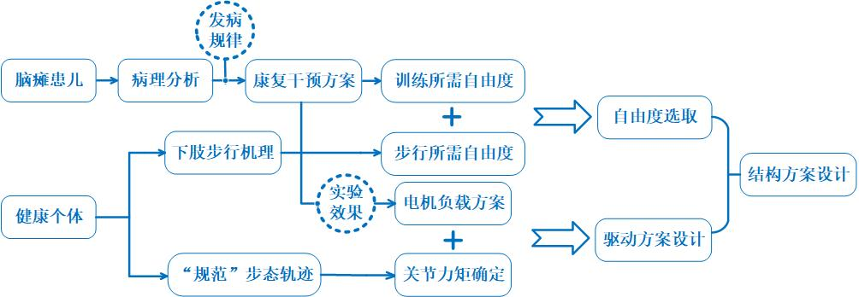

图1-1 外骨骼结构方案设计路线

## 康复训练形式的确定

根据儿童下肢康复训练系统的应用场景可以将相关研究分为固定式和移动式两类，而根据关于儿童下肢康复训练系统的施力形式又可以将相关研究分为末端牵引和关节施力两种形式，相关的康复研究在第一章中都做了详尽的介绍。固定式康复系统一般应用于医院和大型诊所中，训练过程中康复器械的位置相对固定，因而具有训练占用空间小、集成设计方便、安全性高的优势，并且训练过程中会有专业的治疗师进行监督指导，康复的效果也有保障。移动式康复系统的应用场景为日常生活，具有其体积小、使用方便、训练时空自由等优势。并且相比于接受专业治疗，其使用成本也更低，因而更加受到个体市场的青睐。但由于产品水平存在差异并且训练过程缺乏专业的指导，其康复效果仍然无法确定[23]。末端牵引式外骨骼由于只对肢体末端进行驱动，因而控制方法和电路设计上要相对容易许多。但是相对的需要使用更复杂的机构来实现特定轨迹，并且没有办法对其他关节进行控制和矫正。相关对比如表所示。

表 康复训练形式对比

|  |  |  |
| --- | --- | --- |
| 康复系统训练形式 | 优点 | 缺点 |
| 固定式 | 占用空间小，安全性高  集成设计方便，专业化监督指导 | 训练时空固定，成本高  对患者不方便 |
| 移动式 | 其体积小，使用方便  训练时空自由，成本低 | 安全性和康复效果不可预知 |
| 末端牵引 | 控制方法和电路设计上要相对容易 | 机构复杂且轨迹固定  无法实现其他关节的矫正 |
| 关节施力 | 训练轨迹灵活，机构相对简单，  可以对任意关节进行矫正 | 控制系统难度大 |

考虑到所设计的康复系统针对的患儿年龄较小，可能并没有完全形成独立自主的行走能力，在进行移动训练的过程中产生危险的概率较大。同时，在康复训练初期要抑制异常运动通路的形成（在下一节的脑瘫患儿病理特点中也进行了分析），因而对专业指导的需求和关节矫正的需求更加强烈。结合以上分析最终确定所设计的儿童步行辅助训练康复系统的训练形式为固定跑台式。

## 基于脑瘫病理特点的关节运动重要度分析

### 脑瘫患儿病理特点及康复要点分析

虽然临床表现同样是运动功能障碍，但小儿脑瘫与脊髓损伤和成人中风不同的是，脊髓损伤和成人中风的患者在受伤前确实有一个完整的、功能正常的神经系统，而小儿脑瘫是一种发育性残疾，而且损伤发生在神经系统成熟之前。这种分化因素对脑瘫患者神经可塑性的潜力既有积极的影响，也有消极的影响。

从积极的方面来说，在儿童神经系统疾病患者中已经有大量证据表明神经可塑性的巨大潜力。一些研究者[2][3]报道了患有顽固性癫痫的儿童进行了完全大脑半球切除术，年幼的患者通常表现出令人吃惊的深度脑功能重组以及轻微的认知和运动缺陷。但问题在于儿童单侧损伤后，功能重组发生的关键年龄尚不清楚。

负面的一面是，虽然发育中的大脑可塑性更强，可能能够对康复干预做出反应，但许多患有脑瘫的儿童在早期运动明显不同于那些健康的儿童[4]。如果这些运动持续存在并得到强化，这就为神经适应奠定了基础，可能会限制未来的运动选择并对康复预后产生负面影响。虽然这些运动不一定是不可变的，但是一旦它们被很好地建立起来，要逆转它们可能会非常困难[5]。这就是为什么康复干预有可能在发育早期已经建立或加强了规范的运动通路，而这些异常运动模式还没有消失的原因。

因此对于脑瘫患儿的康复，在及早建立运动通路的同时，更要注意异常运动模式的矫正。由于小儿脑瘫并不是一种具有已知因果途径的单一疾病实体，而是一组具有不同病因、脑损伤模式和不同健康状况的异质性疾病，其异常通路的表现形式多样，但通常与发病类型密切相关[6]。因此为了选择合适的康复干预手段、确定康复系统的结构形式，首先需要确定脑瘫患儿的异常姿势类型及常见的下肢异常运动模式。

### 脑瘫患儿异常运动模式类型及分布规律分析

关于脑性瘫痪所引起的异常运动模式的类型和分布，虽然许多报告已经将某些异常作为脑瘫患儿常见的运动模式缺陷进行论述，如马蹄或蹲伏步态。但这些异常实际上可能只是视觉上最明显的，而不是基于文献证据或大量样本数据的统计。马蹄足被描述为最受外科医生和治疗师关注的运动异常，因为它们是最明显的[7][8]。然而，事实证明摆动相的膝关节僵硬是目前脑瘫患儿中最常见的步态异常。这种差异说明了用肉眼精确评估复杂步态模式的困难。而准确地了解患儿最常见的步态问题，将有助于研究人员和临床医生把精力集中在对康复质量影响最大的领域。同时，这些数据对于了解脑瘫患儿的自然史以及对孩子的潜在影响也有帮助。此外，最重要的是要了解哪些步态问题可以被纠正，以及在进行康复治疗时哪些问题可能会引起病情的转移或加剧。

Wren等在研究中针对不同亚种的脑瘫类型所引发的异常运动模式发生率的统计如图1-2所示[9]，研究将脑瘫患儿分为三个亚组：四肢瘫患、下肢双侧瘫痪和下肢偏瘫。为了能够进行步态分析，所选样本均具有自主行走能力。其样本容量较大（四肢瘫患76名、下肢双侧瘫患291名、下肢单侧瘫患115名，共492），具有较高的参考价值。

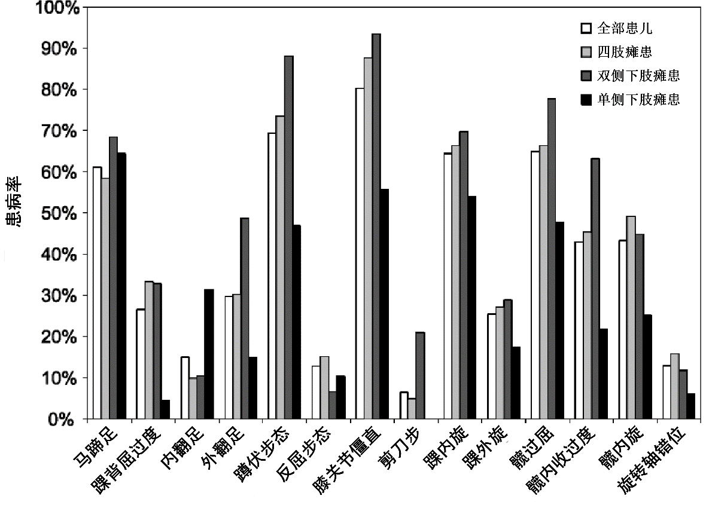

图1-2 步态异常患病率统计图

图中所描述的各种异常的运动模式和姿势在文中都列出了详细的判断标准，因而这里不再赘述。为了更加形象地表示各种异常姿态，图展示了一些常见的继发性肌肉骨骼异常姿态和对应的肌肉骨骼异常。

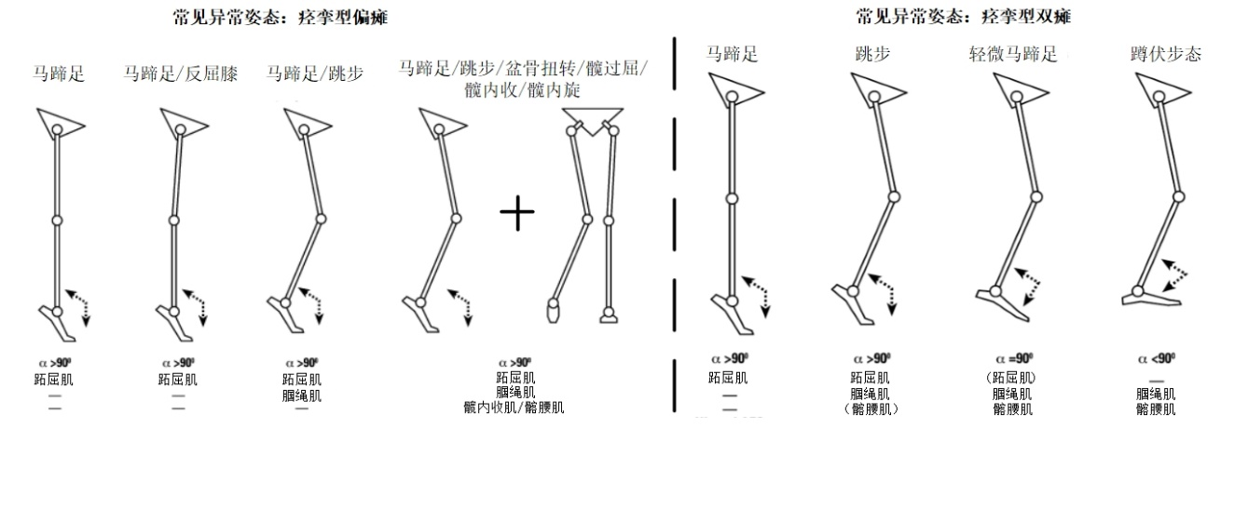

图1-3 常见异常步态关节情况示意图

对于四肢瘫患患儿最常见的异常运动模式包括膝关节僵直（93%）、蹲伏步态（88%）、髋过屈（78%）、足内翻（70%）、尖足（68%）和髋关节过度内收（63%）。对于下肢双侧瘫患患者最常见的异常运动模式包括膝关节僵直（88%）、蹲伏步态（74%）、髋过屈（66%）、足内翻（66%）以及尖足（58%）。对于下肢单侧瘫患患儿最常见的异常运动模式包括尖足（64%）、膝关节僵直（56%）、足内翻（54%）、髋过屈（48%）以及蹲伏步态（47%）。另外，随着患儿年龄的增长，患儿股骨和胫骨旋转错位的可能性增加，这与Bell[10]和Johnson[11]等人在研究中所得出的患儿步态运动学参数可能随年龄增大而恶化相一致。因此，如果不能解决年龄较小的脑瘫儿童的异常问题，他们的关节可能会随着时间的推移导致渐进式旋转畸形。

对于所研究的脑瘫患儿整体而言，确定出患病率较高（超过60%）的异常步态分别为膝关节僵直（80%）、蹲伏步态（69%）、髋过屈（65%）、踝内旋（64%）以及马蹄足（61%）。需要明确的是，虽然不同的异常运动模式具有明显和独特的标志性症状，但其肌肉骨骼系统是一个复杂的链接，肌肉伸展或影响多个关节的运动。因此，几乎所有的下肢肌肉都能诱发踝关节、膝关节和髋关节的运动，从而对最终观察到的行走姿态产生影响。如图1-3所示，蹲伏步态的患者通常也会被发现具有膝关节僵直步态。这就意味着在进行康复干预手段选取时不能将异常运动模式的表现形式单独割裂作为选择标准，而应该针对这几种异常所涉及的具体肌肉或关节异常从根本上进行考虑。因此，在进行关节运动功能重要度的计算和分析前，先对患病率最高的几种异常运动模式病理及相关的运动康复手段进行分析。

### 常见异常运动模式的康复方案分析

由于小儿脑瘫并不是一种具有已知因果途径的单一疾病实体，而是一组具有不同病因、脑损伤模式和相关健康状况的异质性疾病，因此对干预方法的选择变得十分复杂。几十年来，有关脑瘫患儿运动障碍的医学治疗的直接目标是减轻相关的运动障碍，如痉挛和肌肉挛缩，并假定功能的改善会随之而来。然而事实并不是这样的[12]。并且在许多情况下损伤和功能活动之间的关系既不是强烈相关的,也不是线性的[13]。因而对于不同运动障碍的脑瘫患儿，其康复干预手段的选取标准并不应该仅仅是减轻临床病理表现这么简单。虽然越来越多的治疗方法被证明可以单独改善运动结果，但由于支持多学科联合干预方法的科学证据有限且零散，很少有人提出明确的治疗脑瘫的实践指南。因此，在医生、环境和地理区域中，规定治疗类型、干预的时间和顺序以及治疗强度或频率的范围存在巨大差异。但是根据一些已有的研究成果可以初步对上述常见异常运动模式康复干预方法做出合理推测和总结。

蹲伏步态是由于无力的伸肌肌肉不能在重力作用下产生足以保持直立姿势的肌肉力量而产生的[16][17]。在伸肌肌肉中,防止膝盖在支撑相阶段崩溃的比目鱼肌具有很重要的作用[18]。比目鱼肌使小腿在支撑相阶段保持直立以促进膝盖的伸展。当比目鱼肌无力导致踝关节背屈曲增加时，小腿上部向前倾，这增加了膝盖的屈曲。在这种姿势中，身体的重量会给膝盖带来更大的弯曲力矩，从而导致膝关节的崩溃[19]。为了使分析更加直观，结合研究[25]中所得出的异常步态下肢关节力矩曲线进行分析如图1-4所示。对于力矩曲线的分析可以更加直观地帮助异常姿态和康复干预手段的确定，这在实际研究中已经得到了应用。

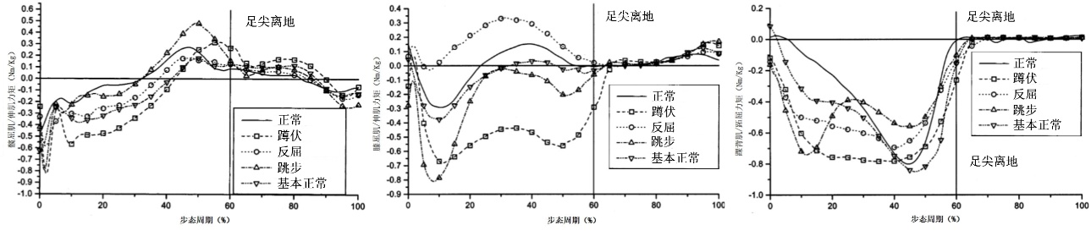

图1-4 不同病理步态下的关节力矩曲线

蹲伏步态关节力矩表现为单腿支撑相内支撑腿膝关节屈曲力矩和踝关节背屈力矩的显著增加，如图1-4所示。通过手术延长紧绷的屈肌是临床中经常推荐的侵入式解决方案。然而，先前的结果表明这对行走能力并没有改善，因为伸肌肌肉仍然无力[20]。针对这一说法，目前临床采用不同的阻力力量训练方案，如压腿、拉伸运动、负重坐立来加强伸肌。但力量训练的效果是否可以转化为地上行走仍然存在争议。研究人员提出这个观点的可能原因是训练中的任务与行走没有直接关系。另一种在临床实践中经常用于改善蹲伏步态的方法是采用外部电动辅助的方式，通过辅助力矩帮助支撑以达到伸展膝关节的目的。已经有研究证明了这种方式在康复训练中可以有效改善步行姿态，但是在外部辅助移除后的康复效果仍然说法不一[21]。**通过上述分析可以发现，对蹲伏步态进行康复干预的重点是帮助膝关节在支撑相完成对重力的支撑和增强伸肌肌肉力量。**

Perry[14]的研究首次证明了臀大肌和股肌在支撑相早期对于支持体重和控制髋关节和膝关节扩展发挥的重要作用。模拟分析这些肌肉在步态的作用显示,臀大肌和股肌延长髋关节和膝关节的能力可以大幅减少髋关节和膝关节屈曲[15]。**因此有理由假设加强髋和膝关节的伸展可能改善脑瘫患儿的蹲伏步态运动学。**

Eddison[26]等研究了踝足矫正器对于脑瘫患儿步态运动学的影响，采集了5名7-11岁脑瘫儿童在穿戴可调踝足矫形器、非可调踝足矫形器和裸足三种状态下的步行结果，实验表明对患有CP的儿童穿戴可调踝足矫形，可能会改善髋关节功能、骨盆功能、站立阶段的膝关节伸展和摇摆阶段的膝关节屈曲，而非调整踝足矫形器可能会降低髋关节功能、骨盆后倾和增加膝关节伸展。

肌肉骨骼建模和解剖学研究表明，过度的髋关节屈曲会改变使髋关节旋转的肌肉的平衡。在髋屈曲的情况下，髋外旋的力矩臂减少，而髋内旋的力矩臂增加。例如，在坐位臀大肌产生髋关节外旋的能力就会比站立时要低。而儿童痉挛性双瘫的虚弱表现现在已经得到了充分的证明，即使是最有功能的个体也表现出大量的全身肌无力[22][23]。因此，蹲伏步态最终可能导致髋关节的异常内旋如图1-2所示。这些观察结果表明，一些患有脑瘫的儿童的下肢姿态可能因下肢伸肌无力而加重。**这一发现表明，对下肢伸肌进行过度髋屈的辅助改善可能也会改善髋内旋。**

马蹄足表现为支撑相的腓肠肌痉挛和摆动相的胫前肌和踝关节背屈肌的功能受损。患者典型的表现为过度弯曲的行走姿势，这种姿势随着年龄的增长而恶化，最终会导致无法独立行走。由于跖屈膝伸肌的过度活动，膝盖可以会产生伸展或反屈的姿势[24]，马蹄足关节力矩表现为单腿支撑相内支撑腿膝关节伸肌力矩和踝关节跖屈力矩的增加，如图1-3所示。踝足矫形器通过在行走的支撑相阶段限制踝关节背屈而发挥作用，对临床相关的步态力学和能量的改善显示出轻度到中度的效果[24]。骨科手术[27]，肌肉注射[28]，物理治疗[29]，可以改善踝关节功能，但不能完全矫正，通常会留下长期的步态和运动缺陷。**因而，对马蹄足康复手段重点在于支撑相中期的背屈限制矫形和支撑相末期的背屈肌功能辅助。**

对于上述分析，已经有外骨骼的相关研究[29][30][31]证明了单独作用于髋、膝、踝关节的辅助外骨骼可以有效地矫正脑瘫患儿的特定病理步态。但是其中并没有对其他关节辅助下的康复效果或者多关节协同辅助下的实验效果进行说明，也没有针对临床表现不同的其他病理步态进行康复模式的探索和总结。文献[1]所使用的外骨骼只对**髋关节的屈/伸**提供帮助，但实验数据显示髋屈肌和伸肌以及踝关节屈肌活动都明显减少，对髋关节和踝关节的步态都有改善作用。这一结果进一步证实了跨越下肢不同关节的几块肌肉之间的动态相互作用。文献[2]通过在步行周期的离散部分引入**膝关节的伸展**辅助有效地抑制了脑瘫患儿的膝关节过度屈曲，缓解了蹲伏步态。但是由于受到电机最大转速的限制，外骨骼在摆动相无法提供辅助，而摆动相是膝关节伸展的活跃时期。因此其辅助可能并没有达到最佳效果。文献[3]所设计的**踝关节跖屈/背屈**辅助外骨骼增加了45%的踝关节功率并减少了16%使用者所消耗的能量。但是文章仅仅就能量方面对患儿的步态进行了分析，而没有关于步态生理参数和时空参数的分析，因此对病理步态的康复效果不得而知。常见的异常步态及对应的康复干预手段、涉及的关节自由度见表1-1。因此，本研究将基于这些有效的康复干预手段的基础上，对多关节辅助下的康复效果以及不同病理步态的康复模式进行探索。

表1-1 异常步态及相应康复干预手段

|  |  |  |  |
| --- | --- | --- | --- |
| 异常步态 | 显著症状 | 康复干预手段 | 自由度 |
| 膝关节僵直 | 髋膝关节屈曲受限，常伴有踝关节跖屈畸形或髋关节屈曲畸形 | * 髋关节伸展辅助和伸肌增强 * 膝关节屈曲辅助和增强屈肌力量 | 髋关节伸展  膝关节屈曲 |
| 蹲伏步态 | 髋膝关节过度屈曲、踝关节背屈过度 | * 髋关节伸肌增强和改善髋过度屈曲 * 帮助膝关节在支撑相完成对重力的支撑和增强伸肌肌肉力量 * 踝关节跖屈/背屈辅助 | 髋关节伸展  膝关节伸展  踝关节跖屈/背屈 |
| 髋过屈 | 髋关节过度屈曲，常伴有代偿性髋内旋畸形 | * 髋关节伸展辅助和改善髋内旋 | 髋关节伸展/外旋 |
| 马蹄足 | 足的前部跖屈明显，完全不能背屈 | * 背屈辅助和跖屈辅助 | 踝关节跖屈/背屈 |

### 关节运动功能重要度分析

下面将建立运动异常形式与关节运动功能的映射，继而基于上述异常分布情况对关节运动功能设计的重要度进行排序，指导机构设计。

首先建立肌肉异常形式与关节运动功能的映射，根据研究中对于异常类型的定义及上文中所分析的相应康复方案提取所包含的关节运动并将异常类型相关的分布概率一并列出。将下肢七个关节运动功能相关的异常患病率相加得到结果列在表格下方。如表所示，其中√表示相关，×表示不相关。

表

|  |  |  |  |  |  |  |  |  |
| --- | --- | --- | --- | --- | --- | --- | --- | --- |
| 异常类型 | 髋屈伸 | 髋旋转 | 髋收展 | 膝屈伸 | 踝屈伸 | 踝旋转 | 踝翻转 | 患病概率 |
| 马蹄足 | × | × | × | × | √ | × | × | 0.61 |
| 踝背屈过度 | × | × | × | × | √ | × | × | 0.27 |
| 内翻足 | × | × | × | × | × | × | √ | 0.15 |
| 外翻足 | × | × | × | × | × | × | √ | 0.30 |
| 蹲伏步态 | √ | × | × | √ | × | × | × | 0.69 |
| 反屈步态 | × | × | × | √ | × | × | × | 0.14 |
| 膝关节僵直 | × | × | × | √ | √ | × | × | 0.80 |
| 剪刀步 | × | × | √ | × | √ | × | × | 0.05 |
| 踝内旋 | × | × | × | × | × | √ | × | 0.64 |
| 踝外旋 | × | × | × | × | × | √ | × | 0.26 |
| 髋过屈 | √ | × | × | × | × | × | × | 0.65 |
| 髋内收过度 | × | × | √ | × | × | × | × | 0.44 |
| 髋内旋 | √ | √ | × | × | × | × | × | 0.45 |
| 旋转轴错位 | × | √ | × | × | × | √ | × | 0.12 |
|  | 1.79 | 0.57 | 0.49 | 1.63 | 1.73 | 1.02 | 0.45 |  |

然后对表格中七个关节运动功能对应的患病概率之和求和可以得到总权重数，利用各项患病概率之和除以总权重数即可得到在异常运动模式中各关节运动功能间的相对重要度。各关节运动功能的相对重要度计算结果如图所示。

图 各关节运动功能相对重要度

由图可见，常见的运动异常中包含了所有下肢关节运动功能。但相对于髋屈伸、踝屈伸和膝屈伸而言，髋旋转、髋收展以及踝旋转的相对重要程度较低，即在常见异常运动模式中受到的影响以及在康复干预中起到的作用较小。因此，在进行外骨骼的设计中可以将这几个自由度省去以达到简化机构复杂度的目的。对于踝旋转而言，从表中可以看出其相对重要度主要来源于踝内旋与踝外旋的异常运动模式，而针对这两种异常运动模式最有效的康复干预办法是佩戴踝足矫形器，即将踝关节固定于矢状面内。因此相应的机构设计办法是将外骨骼的踝关节内外翻设计为不可产生相对移动的结构。而由于髋屈伸、膝屈伸以及踝屈伸的运动功能相对重要度很高，因此应设计为主动驱动的形式。

## 外骨骼机构关键设计参数确定

### 外骨骼自由度的确定

外骨骼要求能够带动人体进行步行训练，因而还要满足人体下肢步行机理对于机构的设计需求。下面结合人体步行机理对步行所需最小自由度进行分析。

图1-5（左）所示是下肢三关节的骨骼模型，下面将结合各关节的运动能力分析它们在步行中的作用。人体下肢运动是以肌肉收缩作为驱动力，带动骨骼绕关节转动，主要作用关节是髋关节、膝关节和踝关节[2]。髋关节是球窝关节，具有三个绕轴旋转的自由度，可简化为球面副。膝关节属于滑车关节，仅能在矢状面内作屈伸运动，可简化为一个转动副。踝关节也是滑车关节，但是具有绕轴旋转的三个自由度，因此可简化为球面副。

P113#yIS1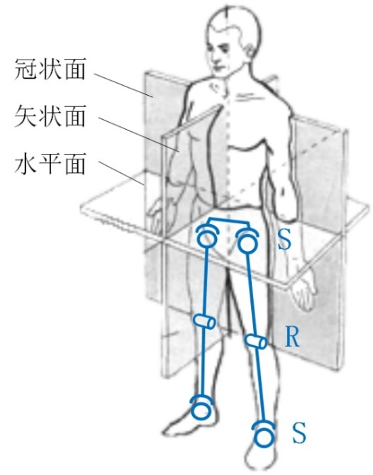

图 1-5 解剖学运动平面与下肢简化运动模型

图1-5（右）是人体模型中广泛应用的多刚体骨骼模型[3]，图中还定义了解剖学中常用的三个相互垂直的人体运动平面。其中冠状面是沿左、右方向将人体[纵切](https://baike.baidu.com/item/%E7%BA%B5%E5%88%87/9823949)为前后两部分的断面。矢状面是按前、后方向将人体纵切为左右两部分的所有断面。水平面是垂直于冠状面和矢状面的断面。人体在行走过程中的运动都在这三个平面上完成。**矢状面内的运动方向与人体行走时的方向保持平行，因此矢状面内的三个运动即髋、膝、踝三关节的屈伸运动在行走中用于控制人体的前进和后退。**冠状面内的运动方向与人体行走的方向垂直，包括髋关节的内收外展运动和踝关节的内外翻运动。**髋关节的内收外展运动用于调整行走过程的步宽，防止步宽过小造成的不稳定或宽幅步态造成的中心S型前进[4]。踝关节的外翻与外旋运动伴随产生于脚趾离地末期，内翻与内旋运动产生于脚跟着地初期，小腿在这两个动作下会在步态周期内发生绕纵轴旋转的运动用于保证蹬地和着地时期的稳定性，同时增大步幅。**

**从人体步行运动的下肢功能分析来看**，在人体行走的过程中冠状面和水平面内的运动分别用于保持行走的稳定性和控制行走方向，位于矢状面的自由度用于控制步行的前进。而对于在康复系统辅助下的步行运动而言，行走的方向基本不发生变化且稳定性可以由系统维持，此时行走只需要矢状面内的运动功能即可，即髋屈伸、膝屈伸和踝屈伸。这与2.1节中对关节运动功能重要性的分析相吻合，

因此选择髋关节的前屈后伸、膝关节的前屈后伸以及踝关节的跖屈背屈三个运动作为设计自由度较为合理。其自由度设计与最终实现如图1-6所示。

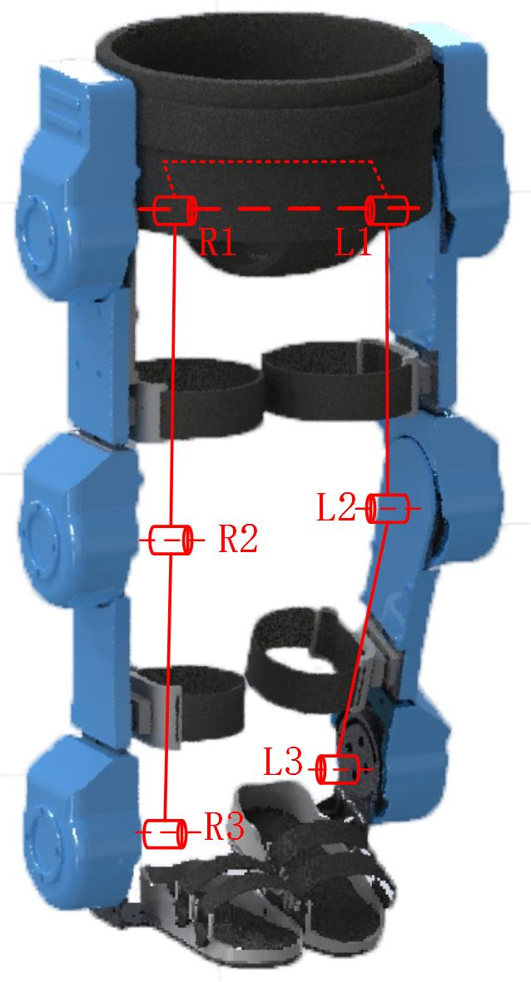 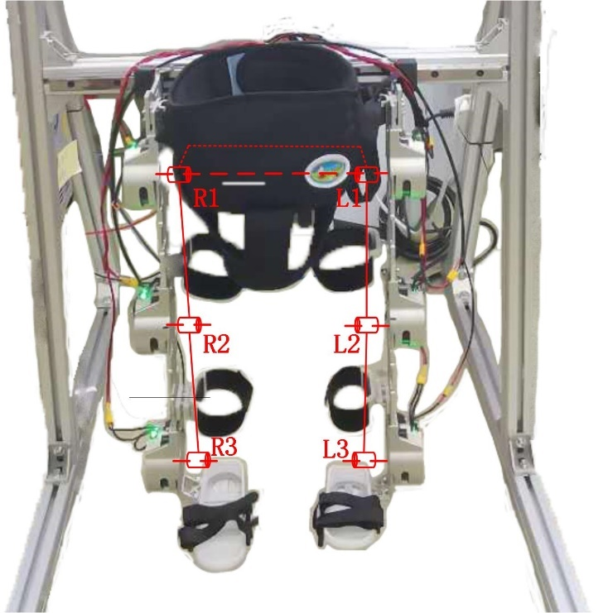

图1-6 儿童下肢康复外骨骼自由度分布

### 基于傅里叶级数的关节运动曲线拟合及运动范围参数确定

由1.2.2节中的分析可以得到，利用三次傅里叶级数对关节角度曲线进行拟合即可得到高拟合度且连续可导的拟合曲线。从CGA Normative Gait Database[5]中选取实验对象为22个4-8岁（平均年龄5.8岁）的正常儿童在步行速度1.0m/s下的步态数据，采用傅里叶级数对三关节转角进行建模，其模型为：



其中，为一个步态周期，。

经过计算三关节的拟合方程分别为：







将一个周期内的拟合曲线与原数据点进行对比，使用空心圆代表原数据点，同色线条为拟合曲线，如图所示。



图 关节傅里叶级数拟合曲线

通过观察数据和曲线可以得到在一个步态周期内髋关节前屈后伸运动范围是-8.4°~40.4°，膝关节屈曲运动范围是3.8°~57.2°，踝关节趾屈背屈运动范围是-8.2°~14.8°。相关结果将作为后续结构设计和运动范围验证的参考依据。

### 基于儿童生理参数的外骨骼机构尺寸确定

由于儿童身体尺寸随年龄成长变化情况较大，康复周期较长，因而本研究中采用序列化的设计方式以满足不同身体尺寸的儿童，分为大(L)、小(S)两个型号。其对应的设计尺寸参数如表所示。各型号系列的设计方法相同，因此下文仅针对S型的外骨骼的设计进行详细论述。

S型所针对的是2-4岁的患儿，因此选择3岁左右的儿童作为设计参考。首先确定使用者的身高和体重。根据《儿科学（第九版）》第二章第三节中给出的儿童发育体重、身高估算公式可以初步估算一个3岁的儿童的标准质量为14Kg左右，身高在96cm左右。考虑到脑瘫患儿由于身体发育不良体重身高可能会比同龄正常儿童略低，因此后续使用的生理参数数据可以以此作为上限参考。继而按照《人体工程学图解》[79]中3岁儿童身体各部位的详细尺寸进行外骨骼各部分结构尺寸的详细设计，其身高尺寸符合前文的分析，数据较为合理。儿童模型身体各部位长度尺寸见表2-1。

表 2-1 设计参数尺寸表

|  |  |  |
| --- | --- | --- |
|  | S型(2-4岁) | L型（4岁以上） |
| 整体身高(cm) | 89-103 | 103-117 |
| 髋关节至地面(cm) | 34-44 | 44-56 |
| 膝关节至地面(cm) | 16-22 | 22-29 |
| 踝关节至地面(cm) | 4.5-6.5 | 6.5-10 |
| 臀宽(cm) | 15-24 | 22-30 |
| 腰围(cm) | 43-57 | 55-60 |
| 胸围(cm) | 43-57 | 55-60 |

## 基于时变需求的按需助力控制策略设计及康复方案制定

1.2.2节中将康复机器人的控制策略分为了四种，对于本康复系统而言，外骨骼通过力矩传递实现康复，因此这里只对协助式和挑战式控制策略进行论述。协助式控制策略帮助参与者在行走的过程中以所需的模式移动肢体，这一策略类似于康复治疗师进行的“主动辅助”练习。“基于挑战”的控制策略指在某些方面与协助式控制策略相反的控制器，因为它们使运动任务更困难或更具挑战性。例如，控制器在运动过程中对参与者的肢体运动提供阻力，需要特定的力产生模式，或者增加运动误差(“误差放大”策略)。

选择协助策略有很多理由，例如协助式控制策略使参与者通过以自我的努力无法实现的方式移动肢体，提供了新的体感刺激，有助于诱导大脑可塑性[44][45]。但另一方面，在某些情况下，引导运动会导致人们在运动训练中减少体力消耗。例如，使用基于阻抗的协助式控制策略让不完全性脊髓损伤患者在步态训练机器人的协助中行走，其消耗的能量比传统手工辅助治疗[50]少60%。这个发现提出了一种被称为“放松假说”的观点:如果一个机器人设备鼓励人们放松，那么它可能会潜在地降低康复效果。因而，许多研究中又提出了基于挑战的控制策略。虽然在传统的康复理论中这种方法只会加重痉挛，使病人的关节更加僵硬。但一些研究[64][65]已经证明，进行性抵抗运动项目可以安全地增加脑瘫患儿的肌肉力量，而不会增加痉挛。2002年发表的一项系统综述[66]列出了10项研究，这些研究表明，由于对脑瘫患者的上肢和下肢肌肉进行各种短期阻力训练，其力量得到了一致和显著的增强。综述还得出结论，虽然不像对肌肉的增强效果那么稳定[54]，抵抗性运动对步态和大肌肉运动功能的积极影响。在此之后还有多篇研究也得出了相似的结论[55][64][67]。

这两种控制策略看似截然相反，然而对于同一患儿的康复过程而言，基于挑战的控制策略和协助式控制策略可以被看作是治疗中的不同阶段，在不同的康复阶段上任务难度被调节以最优地适应参与者，即按需助力或阻力。从这种意义上来看，可以合理地做出假设：基于挑战的控制策略对病情较轻的儿童更有益，因为这些患者可能较少出现痉挛和运动控制缺陷，而这些缺陷可能会限制他们对对抗挑战的反应。协助式控制策略对于病情严重的患儿更有利，因为外部辅助刚好成为了肢体运动最小力矩需求的补充。这与一个连续康复阶段中患儿的运动能力逐渐增强的趋势刚好吻合，从而确定了康复前期和后期的不同康复策略，如图1-13所示。

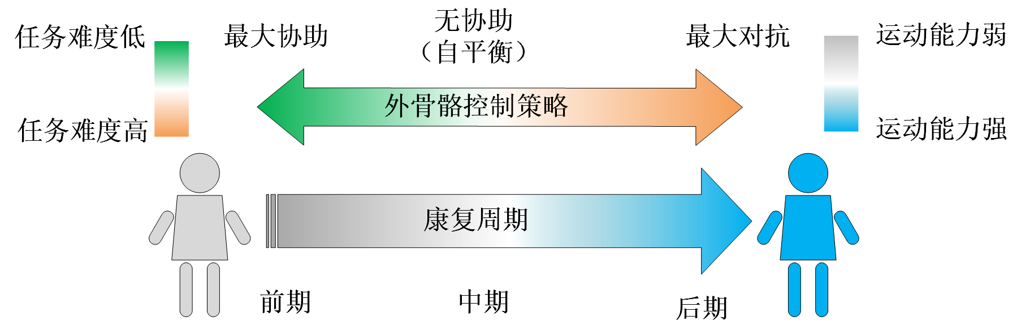

图1-13 康复周期与控制策略

由图可以看出，康复方案中将康复训练细分为了前、中、后三个阶段。**其中康复前期和康复中期外骨骼分别为协助式康复策略的助力和自平衡状态，其控制模式相似，仅仅是使用的动力学模型在前期为人与外骨骼的整体，而中期是单纯的外骨骼。**因而所解算得到的力矩有所差异。**而在康复训练后期采用的是基于挑战的康复策略，外骨骼需要提供一个微弱的阻力，**因而系统中需要人为加入一个与运动趋势相反的扰动。

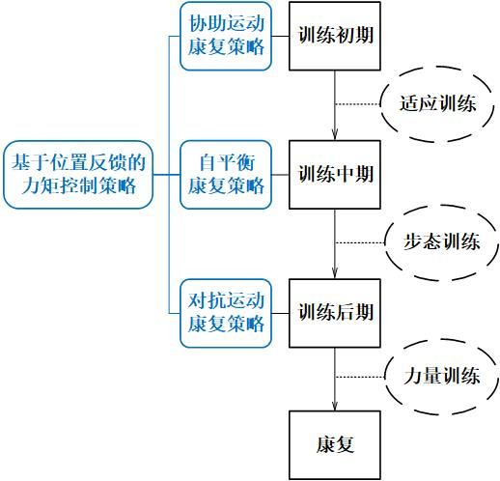

图 1-12 控制方案流程图

## 本章小结

本章通过对脑瘫患儿病理特点的分析总结出机构设计的两个重点，即康复干预手段的需求与下肢运动机理的需求。然后分别通过对关节运动功能重要度的分析和对行走过程关节功能的分解求解出了康复干预和下肢运动对于机构设计的需求，确定了外骨骼的自由度。继而基于临床数据进行了机构各项关键参数的确定。最后结合脑瘫患儿不同康复阶段的康复需求重点确定了由协助过渡至挑战的时变控制策略。

# 系统结构设计与运动学分析

为了满足第二章所提出的方案设计需求，将下肢康复系统整个系统分为外骨骼系统、重力补偿系统和悬吊支撑系统三个部分，如图所示。下面将依次对各个模块设计进行详细介绍。系统驱动选择是结构设计的重点，因此本章首先结合惯量计算和其他实验研究对驱动形式和驱动选型进行了详细的论述。然后根据系统各部分的详细结构尺寸参数进行模块化设计以及零件强度校核和改进优化设计。由于各关节需要与人体直接相连因此每个模块都应具有可快速穿脱的人机接口，并按照人机工程学原理进行设计。最后，步行康复训练是按照确定轨迹进行的周期行训练，对末端的运动行为和姿态都具有一定要求。因此需要对外骨骼系统基于D-H法进行正逆运动学分析并通过仿真验证其正确性，继而完成对末端工作空间的可达性验证，为步行训练中的轨迹规划奠定基础。

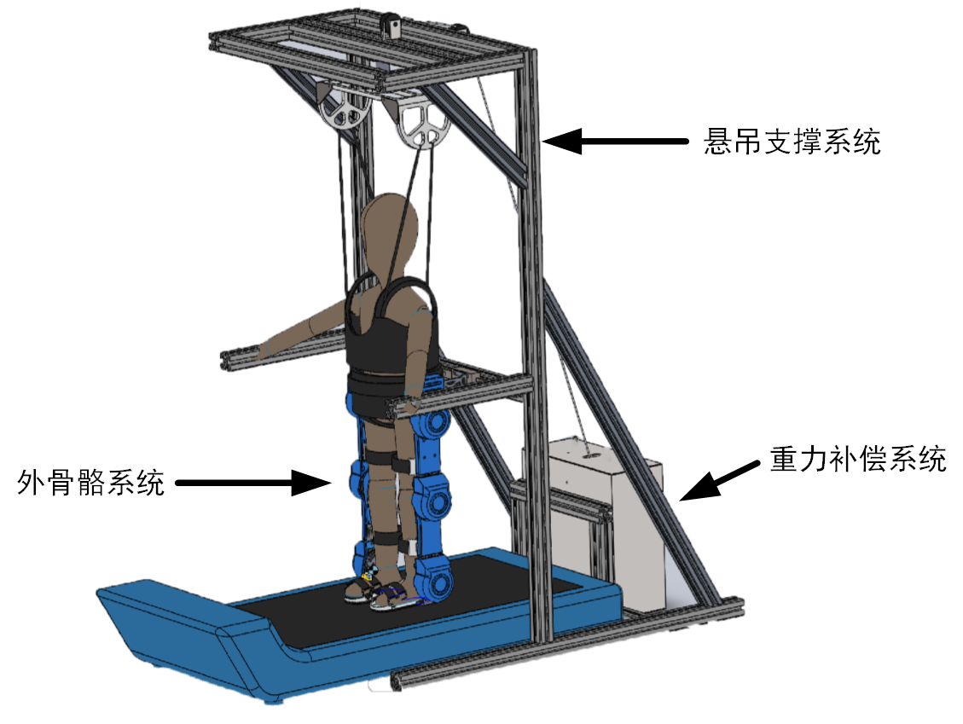

## 外骨骼驱动模块设计

### 驱动形式选择

驱动形式一般有气动、液压和电机驱动三种，对比分析其优缺点及考虑研究应用场景，选择电机驱动作为关节驱动形式。参考国内外的研究，外骨骼的电机驱动关节一般有同步带旋转型驱动关节（如Walkbot[85]）、直接驱动旋转型驱动关节[13]和电机配合丝杠螺母的直线型驱动关节（如Lokomat[87]）三种形式，直线驱动具有仿生性的特点，以电机推拉模拟肌肉的牵引，因此在下肢康复外骨骼中得到广泛应用。但其缺点是：电机转速与关节转动速度处于动态变化和体积过大等。同步带传动的优点是传动平稳且输出力矩较大，缺点是所占用空间过大。直接驱动结构简单，但是输出性能直接与电机性能相关无法调节。考虑到儿童下肢康复训练装置本身对于体积上的要求严格和对控制系统的简化，这里选择电机直接驱动作为关节的驱动模式。

### 系统等效转动惯量及关节力矩估算

关节所需的输出力矩是选择电机的重要指标。而关节电机所需输出力矩是基于相应关节固定坐标系的等效力矩，因此涉及到负载的等效惯量计算问题。虽然对于同一外骨骼和训练者而言在训练过程中，系统各部分质量不发生变化，但其相对于固定坐标系的位置却时刻处于变化中，因此下面首先对系统负载规律进行分析计算。

由于在电机选择时系统的各部分结构并没有确定，因此无法直接建立系统的动力学方程，将系统各部分抽象成连杆进行力矩的估算。将人体各肢段和外骨骼的相应连杆看作一个整体（下文所述连杆均为人与外骨骼的整体连杆）。同时假设各连杆质量均匀分布，质心位于连杆几何中心。即各连杆中心位于关节连线中点，最终系统可以抽象成如图3-5所示的几何图形。

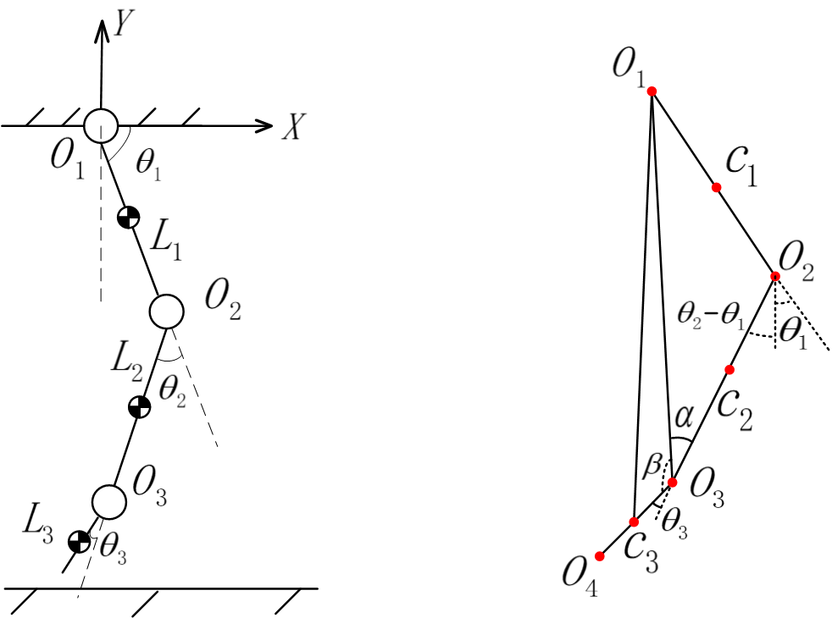

图 系统负载估算

其中，大腿连杆长度为 $L_{1}$，可以绕着 $O_{1}$ 转动。小腿和踝关节分别可以绕着 $O_{2}$ 和 $O_{3}$ 转动，长度分别为 $L_{2}$ 和 $L_{3}$。大腿与竖直方向的夹角为 $θ_{1}$，小腿与大腿延长线、足部与小腿延长线的加脚分别为 $θ_{2}$、 $θ_{3}$。 $I_{1}$、 $I_{2}$、 $I_{3}$、 $m_{1}$、 $m_{2}$、 $m_{3}$ 分别是大腿连杆、小腿连杆和足部连杆的转动惯量和质量。

由于三关节为串联型结构，髋关节电机需要带动髋关节以下的部分进行运动，髋关节的负载等效惯量是大腿、小腿和足部三个部分以髋关节为旋转轴的等效惯量的叠加。由于电机惯量较大，为了减小将外骨骼各部分等效为匀质杆的误差，将关节电机和腿部连杆的质量分别计算，以 $m_{m}$ 和 $J_{m}$ 分别表示关节电机的质量和转子的惯量，则髋部等效惯量可以表示为：

$$J_{H}={}_{h}^{h}{J+{}_{k}^{h}{J+{}_{a}^{h}J=}}\sum_{i=1}^{3}{m_{i}l_{ci}^{2}+I_{i}+m_{m}l_{i-1}^{2}+J_{m}}$$

其中, $I_{i}$ 是第i根连杆以自身质心为转轴的转动惯量 $\frac{1}{12}m_{i}l_{i}^{2}$， $l_{ci}$ 是第i根连杆的质心到髋关节轴线的距离，即等效旋转臂长，利用几何学相关知识可以计算得到：

$$l_{c1}=\frac{1}{2}l_{1},$$

$$l_{c2}=\sqrt{l_{1}^{2}+\frac{1}{4}l_{2}^{2}+\frac{1}{2}l_{1}l_{2}cosθ_{2}},$$

$$l_{c3}=\sqrt{{O_{1}O_{3}}^{2}+\frac{1}{4}l_{3}^{2}+\frac{1}{2}O_{1}O_{3}l_{3}cosβ}$$

其中 $O_{1}O_{3}=\sqrt{l_{1}^{2}+l_{2}^{2}+2l_{1}l_{2}cosθ_{2}},β=π-α-θ_{3}$，角 $α$ 的值可以在三角形 $O_{1}O_{2}O_{3}$ 中根据正弦定理求得:

$α=arcsin⁡(\frac{l_{1}}{O_{1}O_{3}}sin⁡θ_{2})$。

将各式代入式（）可以得到髋关节等效转动惯量 $J_{H}$。

$$J_{H}=\left(\frac{1}{3}m_{1}+m_{2}+m_{3}+{2m}_{m}\right)l_{1}^{2}+\left(\frac{1}{3}m_{2}+m_{3}+m_{m}\right)l_{2}^{2}+\frac{1}{3}m_{3}l_{3}^{2}$$

$$+\left(m_{2}+2m_{3}+2m_{m}\right)l_{1}l_{2}cosθ_{2}$$

$$-\frac{1}{2}m_{3}l_{3}\sqrt{l_{1}^{2}+l_{2}^{2}+2l_{1}l_{2}cosθ_{2}}cos⁡(θ_{3}+arcsin⁡(\frac{l_{1}}{O_{1}O_{3}}sin⁡θ_{2}))+3J_{m}$$

膝关节电机会受到踝关节惯量的影响，其等效转动惯量 $J_{K}$ 计算方法相似，将踝关节的转动惯量等效至膝关节上，可以得到：

$$J_{K}={}_{k}^{K}{J+{}_{a}^{K}{J=}}\sum_{i=2}^{3}{m_{i}l_{ci}^{2}+I_{i}+m_{m}l_{i-1}^{2}+J_{m}=(\frac{1}{3}m_{2}+m_{3}+m_{m})l_{2}^{2}+}\frac{1}{3}m_{3}l_{3}^{2}+m_{3}l_{2}l_{3}cosθ_{3}+2J_{m}$$

显然，踝关节电机的转动惯量 $J_{A}$ 为：

$$J_{A}=\frac{1}{3}m_{3}l_{3}^{2}+J_{m}$$

由上述分析可以看出，外骨骼髋关节等效转动惯量 $J_{H}$ 与三关节负载质量 $m_{1}{、m}_{2}{、m}_{3}$，膝关节角度 $θ_{2}$ 和踝关节角度 $θ_{3}$ 有关，膝关节等效转动惯量与膝踝关节负载质量 $m_{1}{、m}_{2}$ 和踝关节角度 $θ_{3}$ 有关。而踝关节的等效转动惯量只与踝关节负载质量 $m_{3}$ 相关，因此当负载质量确定时踝关节电机所需负担的转动惯量为一个定值，此处不进行分析。将髋关节和膝关节电机处的等效转动惯量与各关节转角的变化关系在三维坐标系进行表示，如图所示。



图12 关节负载云图

Fig.12 3 D diagram of joint load

从图（左）可以看出外骨骼髋关节处的负载等效转动惯量 $J_{H}$ 与膝关节的转角 $θ_{2}$ 呈负相关，且在 $θ_{2}=0$ 时取得最大值 $J_{H}=0.3196Kgm^{2}$。转动惯量 $J_{H}$ 随踝关节转角 $θ_{2}$ 的增加先减小后增加。但是由于踝关节的力臂较长但连杆较短，因而在转动时力臂的变化也相应较小，因此对等效惯量的影响作用较小。从图（右）可以看出外骨骼膝关节处的负载等效转动惯量 $J_{K}$ 与膝关节的转角 $θ_{2}$ 无关，但随着踝关节转角 $θ_{3}$ 的增大，先增大后减小，在 $θ_{3}=0$ 时取得最大值 $J_{K}=0.0575Kgm^{2}$。

再利用2.3.1节得到的关节角度拟合曲线方程进行二阶微分得到关节角加速度，便可以计算得到关节负载扭矩曲线变化如图13所示。可以看出髋关节负载曲线峰值为10.4Nm，膝关节负载曲线峰值为-9.138Nm，踝关节负载峰值曲线为1.675Nm。



图13 关节负载计算力矩

Fig.13 Moment of joint load

### 电机峰值力矩确定和最终选型

电机输出力矩和功率的选择是驱动模块设计的核心。上一节根据计算确定了在关节负载动态变化的情况下关节力矩的输出特性。但这是在理想情况下进行的计算，并没有考虑外骨骼与人体的耦合。2.1节中对于人体下肢特性的分析中也提到了肌肉骨骼系统是一个复杂的链接，肌肉伸展或影响多个关节的运动。因此人体实际运动过程中的关节力矩和电机的选择方案仍然需要通过实验才能得到最终的结论。

Mcnee等[83]实验记录了22个3-6岁的健康儿童（左）和90个4-6岁痉挛型的脑瘫患儿（右）在行走实验中的三关节转矩数据。从图1-12中可以读出正常儿童髋关节质量归一化力矩峰值0.5Nm/Kg，脑瘫患儿髋关节质量归一化力矩峰值0.8Nm/Kg；正常儿童膝关节质量归一化力矩峰值0.3Nm/Kg，脑瘫患儿膝关节质量归一化力矩峰值0.3Nm/Kg；正常儿童踝关节质量归一化力矩峰值1.0Nm/Kg，脑瘫患儿踝关节质量归一化力矩峰值0.8Nm/Kg。数据结果与同类文献[8],[9],[11]相一致。并且可以看出脑瘫患儿关节力矩曲线的变化趋势与健康儿童大致相同，只是在数值上有所差异。

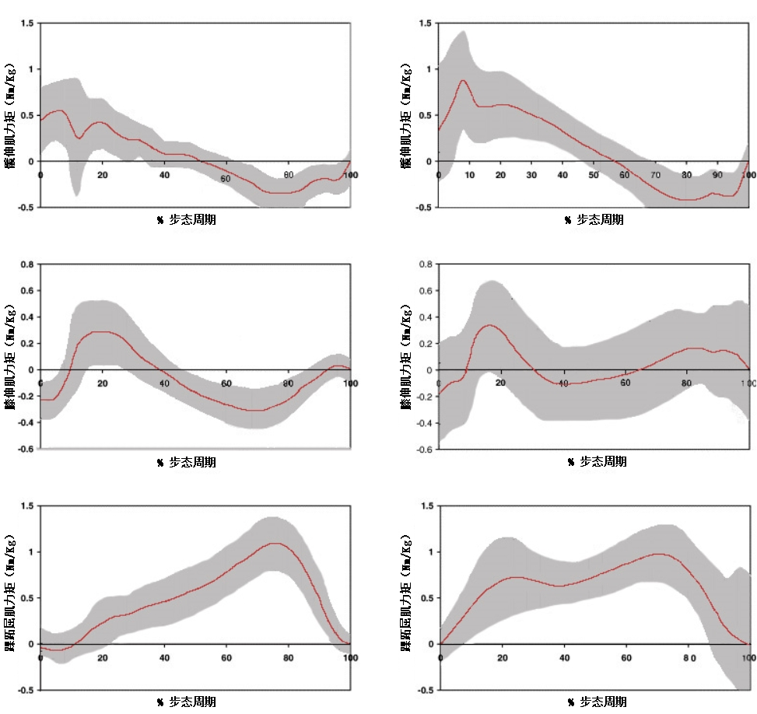

图 1-12 脑瘫患儿与健康儿童关节力矩曲线对比

2.2.3节中已经讨论，本设计所针对的儿童的标准质量为14Kg左右，可以初步估计髋膝踝三关节峰值力矩分别为11.2Nm、5.6Nm、14Nm。可以看出，髋关节和膝关节的力矩估算结果与上一节中的计算结果十分相似，但踝关节的估算力矩却差距很大。其原因可能是在模型计算中并没有考虑到人体行走过程中重心的前进，事实上在单腿支撑相的末期，踝关节在蹬地的过程中对于髋关节具有最长的力臂，因而产生了使人体前进的扭矩。

理论上来讲，各个电机的峰值力矩需要能够完全包络人体在行走过程中对应关节的峰值力矩才能在人体完全被动的情况下复现关节的扭矩变化曲线，研究报道的实验结果也证明了这种选择完全可以满足运动需求[15],[16]。然而，这是在人体完全没有输出力的情况下得出的结论。利用上文所估算的关节力矩峰值与关节力矩曲线进行质量归一化所得出的电机使用效率如图所示。

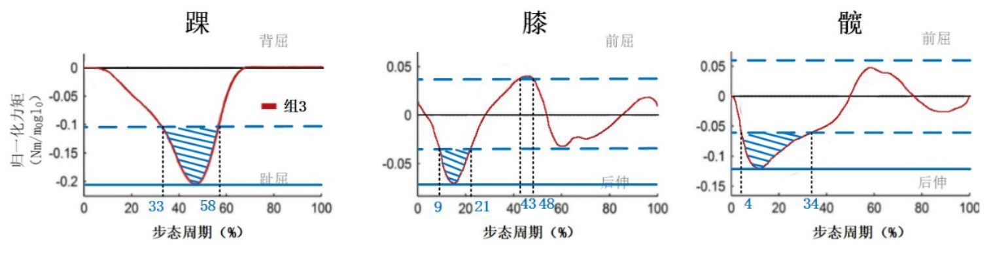

图 1-8 步态周期内电机力矩利用率

图中可以看出，如果选择关节力矩峰值作为电机的输出力矩，那么电机的输出力矩归一化值应该与各关节的峰值力矩相同，在图1-8中以蓝色实线标记。图中的蓝色虚线为电机力矩峰值的50%，阴影部分即为关节力矩大于等于电机峰值力矩的50%的阶段。**可以看出在每一个步态周期内，踝关节电机只有25%的时间能够达到峰值力矩的50%，膝关节电机只有17%的时间能够达到峰值力矩的50%，髋关节电机只有30%的时间能够达到峰值力矩的50%，因而电机的性能大部分时间都没有被合理利用。**通过对康复干预方法的分析可以显然地得出外部辅助力矩的大小与人体能力直接相关的结论。最近一些对于单关节康复外骨骼的研究实验结果也证明了对于有运动能力的脑瘫患儿，外部辅助的力矩要大大低于关节实际力矩[21][26]。因此，选择输出扭矩过大的电机不仅会给系统的体积和效率造成不利影响，还会使使用者的主观参与程度有所降低，不利于康复训练产出良好的康复效果[17]。

因此，**本研究中选取人体关节峰值扭矩大于60%进行相应的关节电机选取，最终选择光毓机电生产的RMD-7025-10T型电机，其额定功率为192W，峰值扭矩9.4Nm，额定电压24V。**

## 外骨骼腿部模块化结构设计

首先对于机构运动功能的需求由2.2.1节中的分析，外骨骼系统的单腿具有髋关节前屈后伸、膝关节前屈后伸以及踝关节的跖屈背屈三个主动自由度，因此在这三个关节处需要设置电机进行主动驱动，并且基于2.2.2节中所确定的关节运动范围设计合理的机械限位以保证关节的运动符合生理构造。由于分析中还要求踝关节应该具有对内外翻自由度的矫形固定功能，因此足部结构需要进行相应的独立设计。其次，由于外骨骼是基于序列化思想进行的设计，其关节间的长度调节依靠的是使用不同型号的关节模块，因此各个腿部模块之间的结构应该易于拆装和替换，相同关节模块间的结构应该相同。根据这些设计要求，整体结构如图2-5所示：

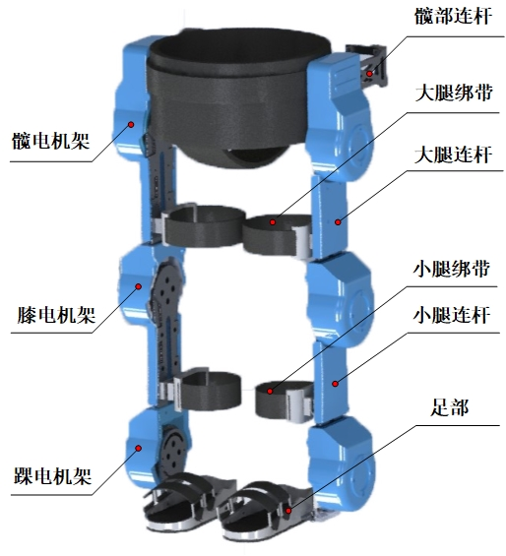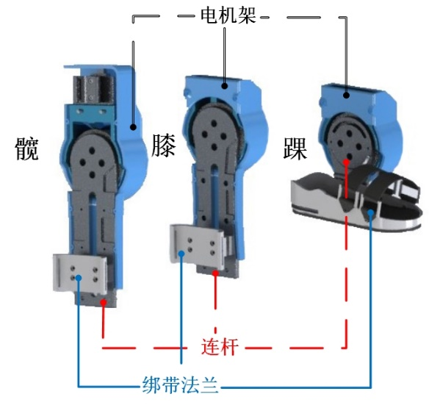

图2-5 外骨骼系统结构图

### 关节驱动模块结构设计

外骨骼的三关节都具有一个旋转自由度，基于模块化的设计思想进行结构设计，模块化的关节结构如图2-6所示。每个关节都由一个电机架、一个连杆以及对应的绑带法兰组成。电机架用于固定本关节位置，内部容纳电机并通过螺栓与电机内转子相连；连杆用于连接下一关节，与电机外转子通过螺栓连接；绑带法兰用于固定与人连接的绑带，同时调节人机间距，有关内容将在下一节2.2详细论述。电机架圆周上根据关节运动范围的不同设置有不同行程的机械限位，在电机外转子带动关节连杆转动时，连杆只能在两侧机械限位形成的“U”型缺口内转动。由于控制系统无法保证完全精确，可能存在超调等现象，外骨骼关节的转角范围在2.3.2节所述范围上略有增大，但保证不会与生理结构相冲突，避免了在康复运动中由于控制错误造成的危险，具体限位角度如表2-2所示：

表2-2 关节机械限位设计表

|  |  |  |
| --- | --- | --- |
| 关节名称 | 步行极限角度 | 关节设计角度范围 |
| 髋关节 | -8.4°~40.4° | -20°~50° |
| 膝关节 | 3.8°~57.2° | 0°~60° |
| 踝关节 | -8.2°~14.8° | -20°~30° |

### 髋、膝关节模块结构设计

6

2

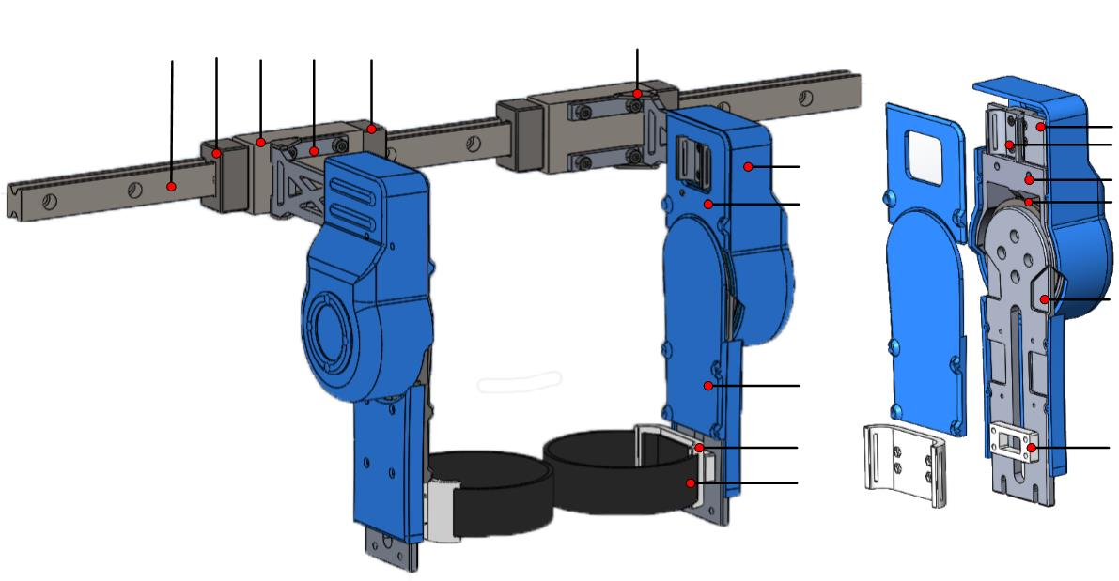

5

4

1

3

9

11

10

8

7

17

16

15

14

12

13

1-髋距调节滑轨，2-外侧髋距限位，3-右髋距调节滑块，4-右髋部连接杆，5-内侧髋距限位，6-左髋部连接杆，7-髋部电机架外壳，8-左髋部内侧外壳，9-左大腿内侧外壳，

10-大腿绑腿连接法兰，11-大腿绑腿，12-髋腿连接杆，13-腰部绑带连接法兰，

14-左髋电机架，15-左髋电机，16-左大腿连杆，17-大腿绑带高度调节法兰

上述髋部模块通过髋部连接杆6与髋距调节滑轨上的对应滑块通过螺栓连接，以实现单侧外骨骼的固定。每个滑块都可以在髋距调节滑轨上滑动，两端通过髋距限位2/5夹紧锁定，实现了调节左右侧下肢外骨骼的间距以适应不同身材的使用者的目的。髋距限位两端设有螺纹通孔，通过螺栓与滑轨正压力产生的静摩擦来限制滑块的滑动。电机架圆周设有楔形突出面从而达到限制大腿连杆运动范围的目的。

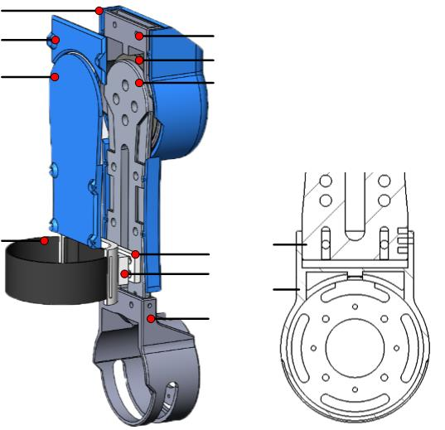

7

9

10

10

8

7

5

6

4

3

2

1-膝部电机架外壳，2-膝部外壳内侧，3-小腿内侧外壳，4-小腿绑腿，5-膝部电机架，6-膝部电机，7-小腿连杆，8-小腿绑带高度调节法兰，9-小腿绑腿连接法兰，

10-踝部电机架

小腿连杆7上端设计通孔和膝关节电机6通过螺栓连接，下端与踝关节电机架的方形槽配合。为了实现关节轴线适配，下端设计直槽口和销孔。其侧面的销孔与踝关节电机架侧面的通孔通过销轴连接起到定位作用。其直槽口允许螺栓在槽内滑动并与踝关节电机架上的通孔连接，通过螺栓连接的正压力压紧小腿连杆与电机架。

### 足部模块结构设计

结合2.1.3节中的分析，足部内外翻的异常运动模式在患儿中较为常见，有必要在康复训练中对畸形的足部给予矫正。因此需要增加人足部与外骨骼足部的贴合性，让外骨骼将患儿的足部完全包裹并施以矫形力。其他康复设备有使用鞋子直接作为足部使用的，但是鞋子穿脱很不方便，并且矫形效果并不明显。同时考虑到避免足部与地面接触的瞬间的刚性碰撞和连接强度问题，最终选择使用定制的踝足模具加多层足底结构，如图所示。

其中足底模具尺寸数据参考《GB3293-2017 中国鞋楦系列标准》中的童鞋尺寸设计规范。踝足模具根据使用者的踝足尺寸进行定制，其上设有弹力绑带穿孔，弹力绑带通过“8”字形捆绑方式对足部进行矫形，可以对足部内外翻、马蹄足等多种异常姿态进行矫正，并且可根据异常设置了多级矫形力调整。

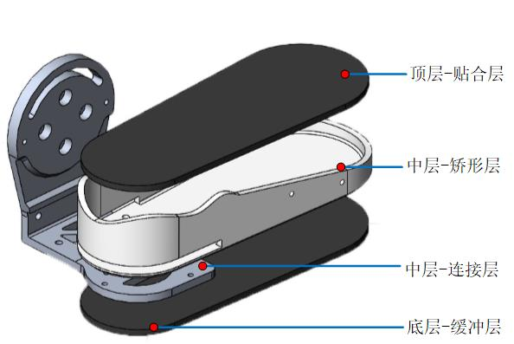

图2-7 足部结构图

连接层为足部受力承载关键部位，为保证足部强度并对薄弱环节进行加固需要负载校核。当步态周期处于单腿支撑相时外部载荷最大，支撑腿侧的外部载荷为整个患儿的体重14Kg，因此将外部载荷设定为14Kg，均匀作用在连接层与足部的接触面处，夹具固定点放置在连接层与电机连接的四个盲孔处。**分析发现单独作用的连接板在最大载荷的作用下应力已经超出了屈服极限**，**考虑通过加入加强筋的手段增强结构强度。加入加强筋后其内部最大应力降低至原来的33%并且未达到材料的屈服极限，其最大合位移降低至原来的36%，**对比分析结果如下：

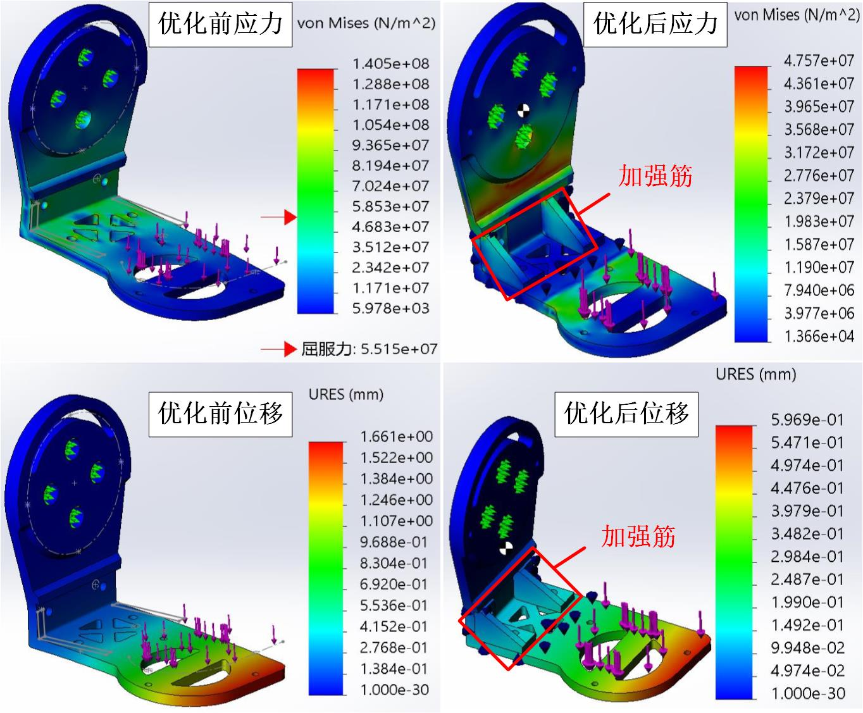

图2-8 足部连接层应力及位移校核图

### 人机接口设计

人与外骨骼间采用绑带进行连接，由于绑带并非刚性连接，在连接处可能会产生微小的平移和旋转。因此为了减小外骨骼与人体下肢各关节同轴度误差，分别在髋膝踝三个关节处设置绑带以减小人与外骨骼之间的相对位移。**由解剖学知识可知，人体下肢的三关节始终保持在一条直线上，但腿的周长自上而下呈递减趋势，可以分析得到人体腿部与外骨骼贴合侧应该不是一条垂直向下的直线，而是一条逐渐偏向人体内侧的曲线。因此如果在大腿和小腿处使用相同高度的绑带法兰，为了保证人体肌肉与外骨骼的贴合将会在冠状面内向下肢外侧产生较大的拉力，短时间内可能会引起使用的不适，长时间训练甚至容易造成使用者膝关节内翻**，如图2-9所示。

因此为了保证人体下肢外侧与外骨骼的贴合同时降低冠状面内的拉力，设计对应于髋关节和膝关节的不同高度的绑带调节法兰，其高度可由1.1节中所确定的臀宽及大腿围、小腿围算得，最终得到髋膝法兰高度分别为16mm和24毫米，其设计原理如图2-9所示。调节法兰结构由绑带夹持法兰和高度调节垫片两部分组成，可以通过更换不同高度的调节垫片调整外骨骼与人体下肢之间的间隙以保证贴合。

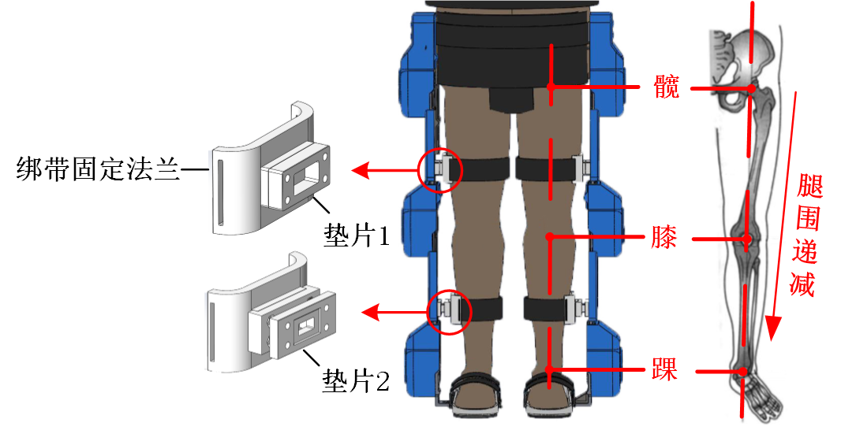

图2-9 关节对线人机接口设计

## 重力补偿及悬吊支撑机构设计

设计中选择使用重力补偿系统主要有两个原因，一是由于脑瘫患儿自身并没有负担身体全部重量的运动能力，因此需要外部减重来使患儿达到能够步行的状态。二是由于患者年龄小，在其运动通路并没有完全建立的阶段，为了使步行训练及早接入，需要设置重力补偿系统。所设计的重力补偿系统通过滑轮和钢丝绳索在训练中对患儿重力进行补偿，悬吊支撑机构通过滑轮与绳索传递重力补偿力并通过训练背心传递给患儿，结构形式如图8所示。

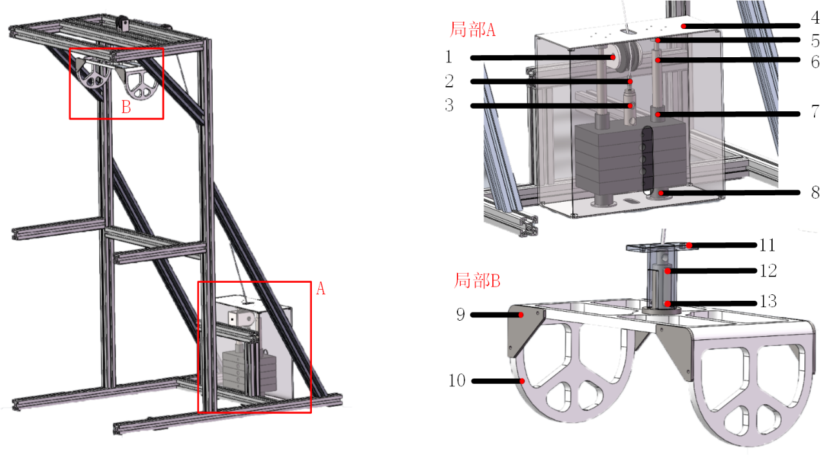

(a)补偿机构(b)悬吊机构

1-定向滑轮，2-连接端子，3-右滑动杆，4-补偿箱体，5-固定法兰，6-气弹簧，

7-配重上片，8-配重下片，9-加固角板，10-吊架，11-悬吊法兰，12-滑动法兰，

13-限位销，

图8 重力补偿系统结构图

Fig8 Structure of gravity compensation

补偿机构为平衡式补偿的结构如图中局部A所示，其原理如图8所示。补偿箱体4上设置有槽孔可以插入止动销以选择补偿重力的数值。配重片在滑动杆的带动下随着患者做上下运动，滑轮A即定向滑轮1，其目的是改变拉力的方向，一方面可以减小配重片作用于导轨上的压力降低摩擦，另一方面可以使减重数值更加准确。滑轮B、C的目的是调节补偿力为竖直方向。由于在运动过程中钢丝绳只能提供拉力，配重片的下降运动必然滞后于人体的重心上升运动，从而产生冲击，对训练产生不利影响。因此为了减小加速度突变带来的不稳定效应，在配重上片与箱体之间设置气弹簧K以起到缓冲作用。悬吊机构的结构如局部B所示，其下端吊架10与减重背心相连为训练的儿童提供补偿力，其上端的悬吊法兰11通过限位销与滑动法兰的配合限制了患儿上身的运动范围，从而起到辅助平衡和防止跌倒的目的。

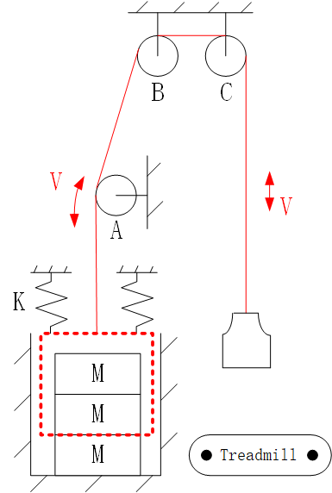

图8 补偿机构简图

Fig8 Schematic diagram of compensation mechanism

根据[]，在进行康复步行训练的过程中重力补偿的比例一般在儿童体重的1/3以上可以得到所设计的配重的总质量应该不低于5Kg，最终所设计的重力补偿范围设定在5Kg~10Kg，考虑到部分悬吊补偿系统的重量和气弹簧的压缩力，因此实际补偿力在范围内存在上下浮动。

所选择的气弹簧提供的压缩力的选择标准是在补偿力最小（5Kg）时，活塞杆所运动的行程刚好可以达到儿童重心降低的最大位移。因而当补偿力大于5Kg时，活塞杆的运动范围也能够满足运动需求。根据应灏等的实验结论，3岁左右的儿童在步行过程中重心平均垂直位移为33.6mm。根据气体压强公式可得在温度不变时，气弹簧的输出刚度是线性的且其刚度。系统中为了使力对称存在两个气弹簧，因此选择行程为40mm的气弹簧时其压缩力应该为29.76N。左右最终所选择的气弹簧的型号及参数如下表所示。

表 气弹簧参数

|  |  |  |
| --- | --- | --- |
|  | 型号 | HFGSS-A40-N20 |
| 行程(mm) | 40 |
| 总长度(mm) | 66 |
| 活塞杆径(mm) | 6 |
| 最大长度-5mm时的压缩力(N) | 20 |

## 轻量化设计

负重行走会增加代谢率。在正常的行走速度下，通过背包或围绕身体质心增加适度的负荷，会增加总代谢率，并与增加的质量成正比。也就是说，20%的体重负荷会导致20%的代谢率增加[70]。当质量增加到四肢时，代谢率随负荷不成比例地增加，并且在负荷较远的位置时更大[71]。Rose[72]等人的研究表明，每只脚只要增加2公斤体重，总代谢率就会提高30%。Royer和Martin[73]报告说，与腰部负重行走相比，在每个近小腿处增加2.8公斤时，净代谢率增加了8%。因此在康复训练时，外骨骼的质量不仅会影响到系统自身的效率，还会很大程度上影响到患儿的代谢，直接影响到训练所能持续的时长和康复效果。

这里采用拓扑优化的方法，以零件静态强度和刚度满足最恶略工况下的载荷需求作为边界约束条件，设定质量为优化目标，动态计算给定区域下零件不同结构分布产生的仿真结果，最终迭代仿真结果进行零件质量优化设计。其分析流程如图2-11所示：

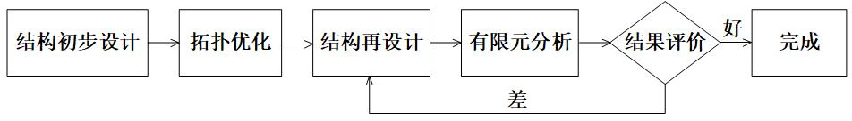

图2‑11 拓扑优化流程图

### 髋部连接件轻量化设计

外骨骼机械加工结构材料均为7075铝合金，密度2810kg/m3，抗拉强度524Mpa，弹性模量71Gpa。**这里以髋关节连接杆为例进行说明，其他零件的轻量化方法均相同。**髋关节连接杆是连接单侧外骨骼和支撑架的关键零件，显然当髋关节达到屈曲极限限位40°时，外骨骼和人体整体重力对连接杆作用的力臂最长，由《人体工程学》中对人体肢体重量的估计方法可以计算得到外骨骼与人体下肢单腿总重约为4.68Kg，力臂最大约为308mm，因此所产生的弯矩最大值为M2=14.41Nm，作用力F=46.8N,其他方向的弯矩力臂较小可忽略不计。其受力情况及弯矩图如图2-11所示。

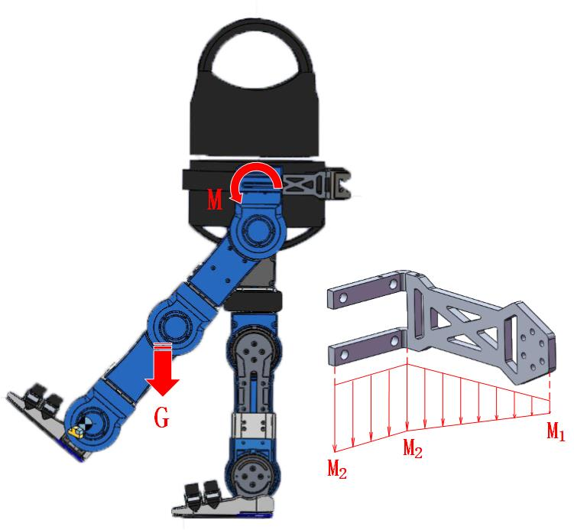

图2-11 髋部连接杆受力分析及弯矩图

在外骨骼单腿与连接杆的螺栓连接处设置载荷，在连接杆与支撑架的螺栓连接面处设置固定边界条件，以质量减小30%为优化目标，拓扑分析结果及优化设计流程如图2-12所示。

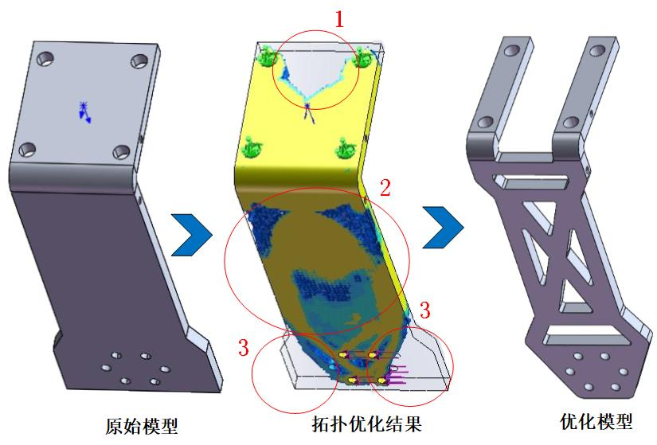、

图2-12髋关节连杆拓扑优化设计图

结合拓扑优化结果进行分析，主要将优化设计重点放在1、2、3位置处的结构。1处为髋部连接杆与背部的连接结构，需要使用螺栓进行固连，因此需要在盲孔位置保留一定的材料厚度。2位置无连接结构，因此结合分析结果对边缘和中心部分进行部分材料去除，中心部位留有交叉结构以保证强度。3部位中心需要留有盲孔和髋关节进行连接，因此去除边缘的部分材料即可。零件边缘为了防止应力集中应留有圆角。优化前后的应力分析结果对比如图2-13所示。

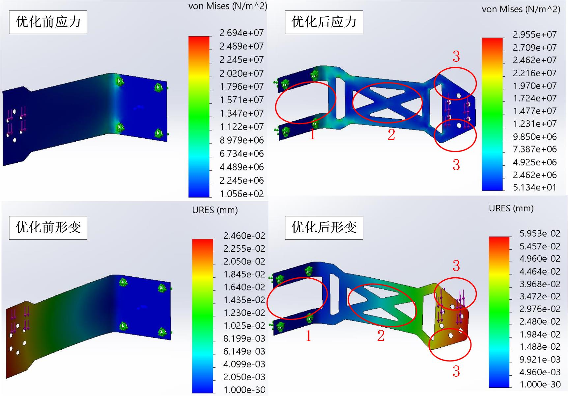

图2-13 髋关节连杆优化前后静力学性能对比

**髋部连接杆优化前后最大应力由26.94Mpa增加为29.55Mpa，仍然远小于材料的屈服极限，最大合位移由0.024mm增加至0.059mm，零件的质量由0.098Kg缩减为0.053Kg，减重45g，减重比例达到45.96%。**

### 零件轻量化设计汇总

采用拓扑优化的方法分别对髋关节、膝关节、踝关节三个模块中的零件进行轻量化设计，优化效果图如图2-14所示，包括：髋关节连杆、大小腿连杆、足部连杆、三关节电机架及调节法兰等。最终优化结果外骨骼单腿总质量约2.20Kg，系统总质量4.43Kg。零件优化前后的质量及轻量化比例如表2-3所示。

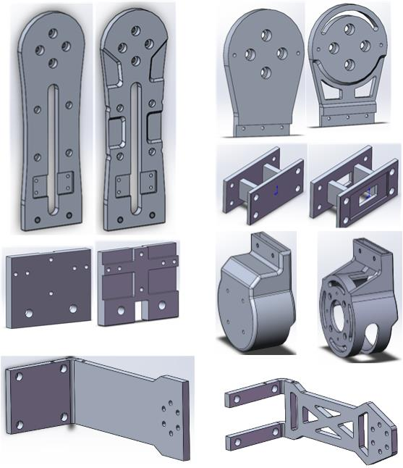

图2-14 零件轻量化汇总图

表2-3 零件轻量化前后质量对比

|  |  |  |  |
| --- | --- | --- | --- |
| 零件名称 | 优化前质量（g） | 优化后质量(g) | 优化比例 |
| 髋部连接杆 | 98 | 53 | 45.96% |
| 大腿连杆 | 157 | 121 | 22.93% |
| 小腿连杆 | 144 | 118 | 18.06% |
| 足部连杆 | 96 | 82 | 14.58% |
| 三关节电机架 | 184 | 106 | 42.39% |
| 腰部连接杆 | 45 | 33 | 26.67% |

## 外骨骼运动学建模

为了实现外骨骼末端位置和姿态控制，验证机构工作空间，下面进行外骨骼三连杆的正逆运动学建模分析。

### 正运动学分析

这里采用D-H法进行模型的建立。D-H法所需的基础知识如下：

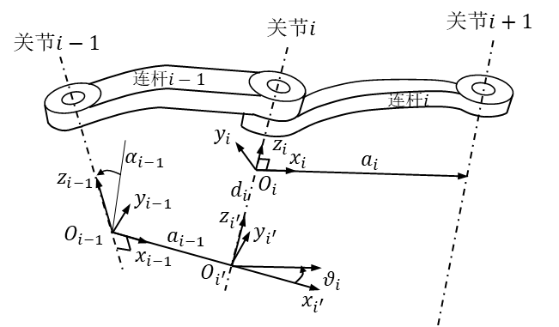

图

根据上文所述的外骨骼结构，采用D-H法建立坐标系。由于外骨骼下肢双侧结构对称，因此以下肢右腿为例，将系统简化为下肢的三个连杆，其坐标系和对应的D-H参数表如图和表所示：

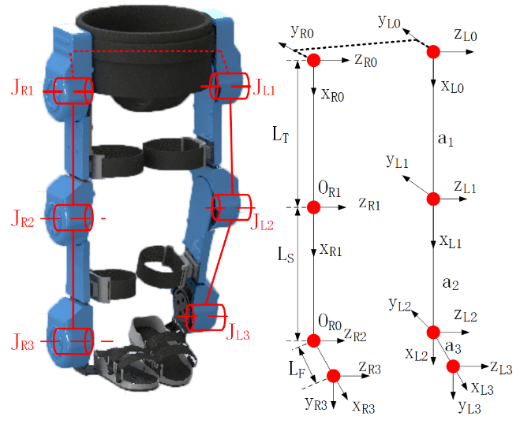

|  |  |  |  |  |
| --- | --- | --- | --- | --- |
| 序号 | 长度*ai*-1 | 扭角 | 偏置 | 关节角 |
| 1 | $$L_{1}$$ | 0 | 0 | $$θ_{1}$$ |
| 2 | $$L_{2}$$ | 0 | 0 | $$θ_{2}$$ |
| 3 | $$L_{3}$$ | 0 | 0 | $$θ_{3}$$ |

坐标系i对坐标系i-1的齐次变换矩阵为:

|  |  |  |
| --- | --- | --- |
|  | $${}_{i}^{i-1}T=\left[\begin{matrix}\begin{matrix}cosθ_{i} \\ sinθ_{i} \\ \begin{matrix}0 \\ 0\end{matrix}\end{matrix} & \begin{matrix}-sinθ_{i}cosα_{i} \\ \begin{matrix}cosα_{i}cosα_{i} \\ sinα_{i} \\ 0\end{matrix}\end{matrix} & \begin{matrix}\begin{matrix}sinθ_{i}sinα_{i} \\ \begin{matrix}-cosθ_{i}sinα_{i} \\ α_{i} \\ 0\end{matrix}\end{matrix} & \begin{matrix}acosθ_{i} \\ \begin{matrix}asinθ_{i} \\ d \\ 1\end{matrix}\end{matrix}\end{matrix}\end{matrix}\right]$$ $$=\left[\begin{matrix}\begin{matrix}r_{11} \\ r_{21} \\ \begin{matrix}r_{31} \\ 0\end{matrix}\end{matrix} & \begin{matrix}r_{12} \\ r_{22} \\ \begin{matrix}r_{32} \\ 0\end{matrix}\end{matrix} & \begin{matrix}\begin{matrix}r_{13} \\ r_{23} \\ \begin{matrix}r_{33} \\ 0\end{matrix}\end{matrix} & \begin{matrix}p_{x} \\ p_{y} \\ \begin{matrix}p_{z} \\ 1\end{matrix}\end{matrix}\end{matrix}\end{matrix}\right]$$ | (4-1) |

则人体右踝部坐标系到右髋部坐标系的齐次变换矩阵可以表示为：

$${}_{3}^{0}T={}_{1}^{0}T{}_{2}^{1}T{}_{3}^{2}T$$

$$=\left[\begin{matrix}\begin{matrix}cos⁡(θ_{1}+θ_{2}+θ_{3}) \\ sin(θ_{1}+θ_{2}+θ_{3}) \\ \begin{matrix}0 \\ 0\end{matrix}\end{matrix} & \begin{matrix}-sin(θ_{1}+θ_{2}+θ_{3}) \\ \begin{matrix}cos⁡(θ_{1}+θ_{2}+θ_{3}) \\ 0 \\ 0\end{matrix}\end{matrix} & \begin{matrix}\begin{matrix}0 \\ \begin{matrix}0 \\ 1 \\ 0\end{matrix}\end{matrix} & \begin{matrix}L_{1}cosθ_{1}+L_{2}\cos\left(θ_{1}+θ_{2}\right)+L_{3}\cos\left(θ_{1}+θ_{2}+θ_{3}\right) \\ \begin{matrix}L_{1}sinθ_{1}+L_{2}\sin\left(θ_{1}+θ_{2}\right)+L_{3}\sin\left(θ_{1}+θ_{2}+θ_{3}\right) \\ 0 \\ 1\end{matrix}\end{matrix}\end{matrix}\end{matrix}\right]$$

其中，

${}_{1}^{0}T=\left[\begin{matrix}\begin{matrix}cosθ_{1} \\ sinθ_{1} \\ \begin{matrix}0 \\ 0\end{matrix}\end{matrix} & \begin{matrix}-sinθ_{1} \\ cosθ_{1} \\ \begin{matrix}0 \\ 0\end{matrix}\end{matrix} & \begin{matrix}\begin{matrix}0 \\ 0 \\ \begin{matrix}1 \\ 0\end{matrix}\end{matrix} & \begin{matrix}L_{1}cos⁡θ_{1} \\ L_{1}sinθ_{1} \\ \begin{matrix}0 \\ 1\end{matrix}\end{matrix}\end{matrix}\end{matrix}\right]$, ${}_{2}^{1}T=\left[\begin{matrix}\begin{matrix}cosθ_{2} \\ sinθ_{2} \\ \begin{matrix}0 \\ 0\end{matrix}\end{matrix} & \begin{matrix}-sinθ_{2} \\ cosθ_{2} \\ \begin{matrix}0 \\ 0\end{matrix}\end{matrix} & \begin{matrix}\begin{matrix}0 \\ 0 \\ \begin{matrix}1 \\ 0\end{matrix}\end{matrix} & \begin{matrix}L_{2}cos⁡θ_{2} \\ L_{2}sinθ_{2} \\ \begin{matrix}0 \\ 1\end{matrix}\end{matrix}\end{matrix}\end{matrix}\right]$

$${}_{3}^{2}T=\left[\begin{matrix}\begin{matrix}cosθ_{3} \\ sinθ_{3} \\ \begin{matrix}0 \\ 0\end{matrix}\end{matrix} & \begin{matrix}-sinθ_{3} \\ cosθ_{3} \\ \begin{matrix}0 \\ 0\end{matrix}\end{matrix} & \begin{matrix}\begin{matrix}0 \\ 0 \\ \begin{matrix}1 \\ 0\end{matrix}\end{matrix} & \begin{matrix}L_{3}cos⁡θ_{3} \\ L_{3}sinθ_{3} \\ \begin{matrix}0 \\ 1\end{matrix}\end{matrix}\end{matrix}\end{matrix}\right]$$

得到外骨骼末端位姿为



### 逆运动学分析

对外骨骼的逆运动学分析可以通过末端位姿获得三关节的对应角度信息。假设外骨骼已知的末端位姿信息为：



由正向运动学分析可以得到：



将式（）与式（）平方和相加，则有：



因此。再将的值代入式中，通过线性变换可以得到：



因此。

又即。最后可以得到：



### 运动学仿真验证和工作空间分析

为了验证动力学模型的正确性，利用三维建模仿真分析手段进行验证。首先Solidworks进行三维建模，然后将模型导入Matlab中利用Simechanics工具进行驱动仿真。将仿真得到的结果与上述运动学建模的计算结果加以对比验证。在Simulink中将单腿三关节设置为转动副，在踝关节连杆末端添加坐标系并采集坐标输出。为各个转动副添加旋转驱动，驱动函数利用2.3.2节中拟合而成的关节曲线，其表达式如下：

 





根据拟合表达式得到输入三关节的转角曲线和最终得到的足部末端位移曲线如图所示：

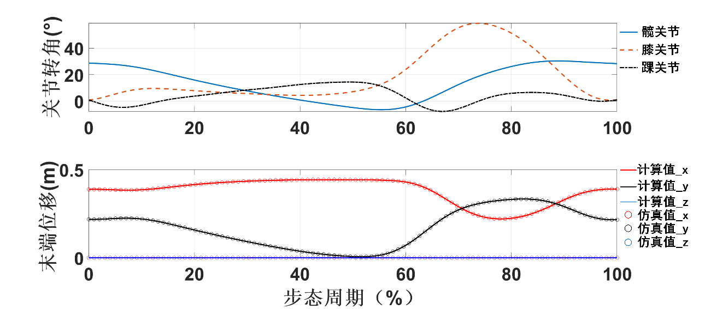

图 运动学仿真验证

实线为公式(6)计算所得坐标数据，空心圆为Simulink运动学仿真测得数据。可以看出踝关节末端由仿真曲线和运动学计算所得到的位置坐标高度重合，证明了运动学模型的正确性。

为了证明外骨骼能够实现步行康复训练所要求的运动范围，对机构末端的工作空间进行分析。图中黑色轨迹为按照预设关节角度拟合曲线绘制出的步行训练足部末端轨迹。

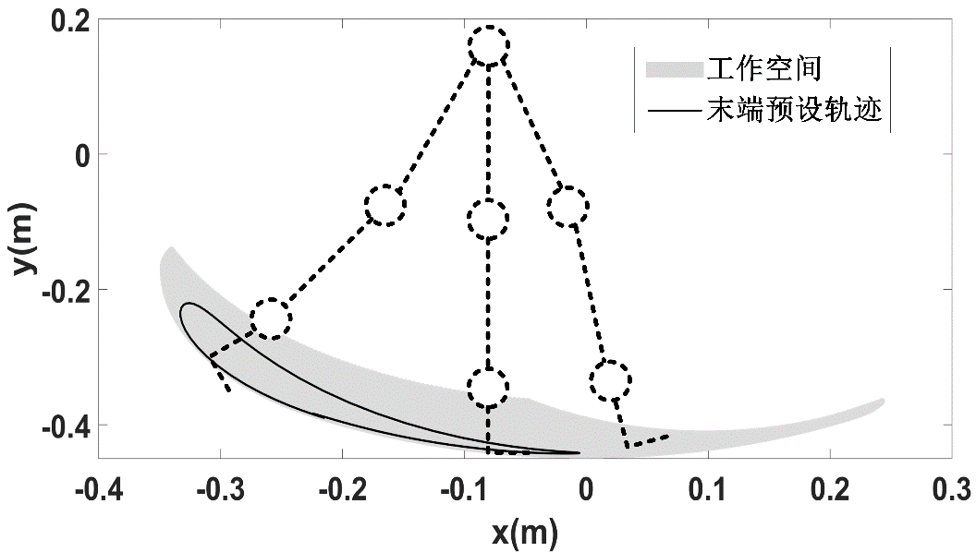

图 工作空间与末端轨迹绘制

可见足部末端工作空间在矢状轴的前后方向可达0.6m，在垂直轴方向可达可以0.3m。并且工作空间完全包括预设的足部末端运动轨迹，且两者运动趋势大体相同，证明了外骨骼的结构设计可以满足步行训练的需求。

# 系统动力学建模与控制系统设计

## 控制系统硬件架构

控制系统硬件架构主要有集中式、主从式分布式和分布式控制系统这3种形式[22]。考虑到本课题所研究的儿童下肢康复训练外骨骼主要计算决策任务是关节角度的轨迹控制和跟踪，其信息处理量并不大，对信息处理的速度要求也并不十分严格，并且系统与主控制器的距离较短、外围设备少，因此选择集中式的控制系统架构就可以满足要求。

主控制器选择为一台PC上位机，理疗师通过主控制器上运行的人机交互软件发送控制指令时，上位机通过USB—CAN端口向CAN总线对康复系统进行控制，继而每个电机编码器通过CAN总线向上位机反馈关节角度变化信息，并经过数据处理通过连接在上位机上的显示屏实时反馈关节角度变化曲线。实现了主控制器与系统的通信。整机系统结构简单，实时性好，便于维护，出错率低，缺点是当数据库容量逐渐增大时必须设置外部存储设备作为对主控制器有限存储空间的扩展。控制系统硬件结构如图3-1所示。

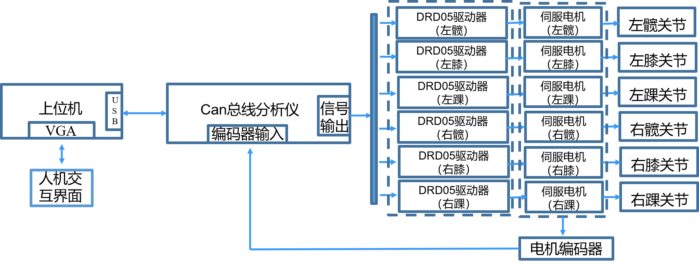

图3-1 硬件架构图

控制硬件实物连接图如图3-2所示：

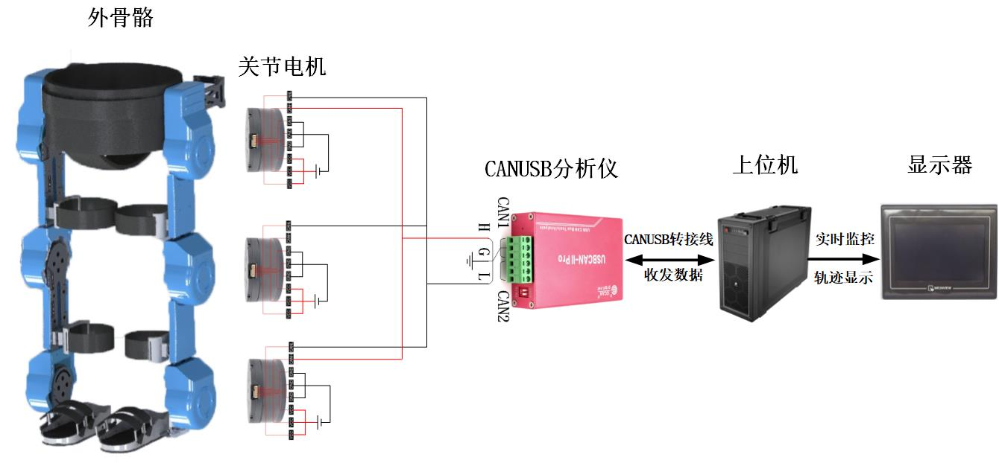

图 3-2 系统实物连接图

控制系统硬件组成如表所示：

表 3-1 控制系统硬件表

|  |  |  |
| --- | --- | --- |
| 设备名称 | 设备型号 | 设备描述 |
| 上位机（主控制器） | Lenovo-Y700 | 用户交互，数据收发 |
| Can总线分析仪 | USBCANII-PRO | 5v直流供电，最高发送速率8000帧/秒 |
| 驱动器 | DRC10 | 24V直流电源，峰值电流33A |
| 伺服电机 | RMD7015 | 峰值转矩9.4Nm |
| 绝对式编码器 |  | 量程0-35999°，精度0.005° |

1）Can总线分析仪与通信方式

康复外骨骼需要六轴协同控制，对传输的实时性和可靠性要求较高。CAN是一种多主方式的串行通讯总线，基本设计规范要求有高的位速率，高抗电磁干扰性，而且能够检测出产生的任何错误并在节点在错误严重的情况下具有自动退出总线的功能。CAN总线具有高达1Mbit/s实时传输速率，因此CAN已经在汽车工业、航空工业、工业控制、安全防护等领域中得到了广泛应用。

CAN通讯协议主要描述设备之间的信息传递方式。CAN层的定义与开放系统互连模型（OSI）一致。其应用层协议可以由CAN用户定义成适合特别工业领域的任何方案，因此具有极高的可拓展性和极低的开发成本。同时，由于是串行通讯，即通过报文的ID决定接收或屏蔽报文，因此只需要一根总线就可以控制多轴协同工作，大大减小了电气系统连接的复杂度。本系统基于CanOpen协议的总线接线回路如图3-3所示：

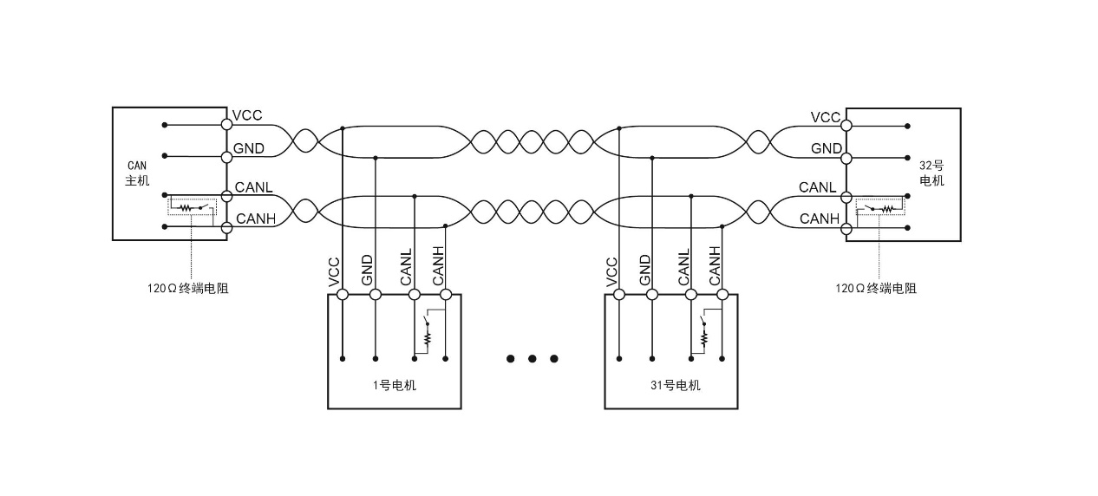

图 3-3 系统Can总线接线图

上位机与Can总线间使用USB-CAN分析仪作为数据收发中继节点，其集成2路符合ISO11898标准的CAN接口和电气隔离保护模块，具有体积小巧即插即用等优点，适合于研究中的二次开发。

2）伺服电机和驱动器

关节电机作为系统力矩输入起点是零件选择的核心。对于本研究而言，其不仅要满足大扭矩，高精度，稳定性好等一般要求，更要满足体积扁平化、低速性能平稳等具体需求。本研究所选择的外转子电机具有高集成度的优点，内部将电机、编码器、驱动器集成一体，符合空间紧凑需求和前文所验证的最小力矩条件，如图3-4所示。内置的DRC系列驱动器采用32位高性能MCU，结合FOC控制技术可以实现位置、速度、力矩多种模式下的PID控制高速响应。内置的高精度绝对值编码器精度最高支持到0.02°，足以满足康复训练的精度需求。

表 外转子电机

|  |  |  |
| --- | --- | --- |
| P444#yIS1 | 额定电压(v) | 24 |
| 额定功率(w) | 200 |
| 峰值扭矩(Nm) | 9.4 |
| 编码器精度(°) | 0.02 |
| 电机质量(g) | 360 |

## 外骨骼动力学建模

结合动力学特性进行系统控制可以实现系统的快速稳态调整，提高系统精度，抑制运动过程中的振动，改善系统动态性能，基于动力学模型的动力学前馈对于本研究的外骨骼腿部串联系统具有十分重要的作用。最常见的两种动力学建模方法为利用动力学基本理论的牛顿欧拉方程和利用拉格朗日动力学方程的拉格朗日法。其中，牛顿欧拉法需要从力平衡角度求解系统内部的加速度和力并进行内推或外推迭代，当系统关节数量较多时求解过程繁琐。拉格朗日方程从能量的角度进行求解，只需要求解系统动能和势能就能实现关节力矩求解。因此，下面将使用拉格朗日方程对本系统动力学建模的方法做简单推导以为后文的控制方法提供支持。

### 系统动力学建模

拉格朗日函数被定义为系统的动能与势能之差，即：

$$L=K-P$$

其中，K代表系统动能，P代表系统势能，由于系统势能只与关节的位置状态有关，则关节力矩可以表示为

$$τ=\left[\begin{matrix}τ_{H} \\ τ_{K} \\ τ_{A}\end{matrix}\right]=\frac{d}{dt}\frac{∂L}{∂{\dot{q}}_{i}}-\frac{∂L}{∂q_{i}}=\frac{d}{dt}\frac{∂K}{∂{\dot{q}}_{i}}-\frac{∂K}{∂q_{i}}+\frac{∂P}{∂q_{i}}$$

1.2.2节对于系统模型辨识的讨论中对系统动力学建模的流程进行了详细论述。首先将系统抽象为三连杆机构，如图所示。

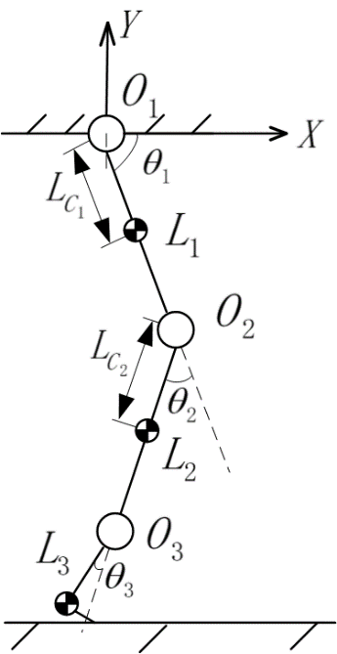

图 动力学建模

其中，分别为腿部连杆的长度。分别为连杆质心到对应关节的距离。根据上述简化的物理模型，利用柯尼希定理，动能等于杆件质心的平动动能和杆件相对于质心的转动动能之和，则系统各杆的动能为：

$$K_{i}=\frac{1}{2}I_{i}{\dot{θ}}_{i}^{2}+\frac{1}{2}M_{i}\left({\dot{x}}_{i}^{2}+{\dot{y}}_{i}^{2}\right)$$

其中，各连杆件绕质心转动的惯量 $I_{i}=\frac{1}{12}M_{i}l_{i}^{2}$。各杆件质心的坐标位置 $x_{i},y_{i}$ 均相对于髋关节坐标系。但是由于关节电机质量相对于杆件较大，整体计算与假设前提相悖，可能会对结果产生较大影响，因此应该独立进行计算，关节电机动能计算方法与前文方法相同，也由平动动能和转动动能两部分组成即：

$$K_{m_{i}}=\frac{1}{2}J_{M}{\dot{θ}}_{i}^{2}+\frac{1}{2}M_{m}\left({\dot{x}}_{M_{i}}^{2}+{\dot{y}}_{M_{i}}^{2}\right)$$

其中 $J_{M}$ 为电机转子惯量， $M_{m}$ 为电机质量，则系统总动能：

$$K=\sum_{i=1}^{3}{K_{i}}=\sum_{i=1}^{3}{\frac{1}{2}I_{i}{\dot{θ}}_{i}^{2}+\frac{1}{2}M_{i}({\dot{x}}_{i}^{2}+{\dot{y}}_{i}^{2})}+\frac{1}{2}J_{M}{\dot{θ}}_{i}^{2}+\frac{1}{2}M_{m}\left({\dot{x}}_{M_{i}}^{2}+{\dot{y}}_{M_{i}}^{2}\right)$$

如图所示为简化后的系统三连杆

图 3-5 外骨骼和人体下肢简化机构简图

关节电机的位置：

|  |  |  |
| --- | --- | --- |
|  | $$\left\{\begin{matrix}x_{M_{i}}=\sum_{j=0}^{i-1}{{(-1)}^{j+1}L_{j}sin\left(\sum_{k=0}^{j}{{{(-1)}^{i+k-1}θ}_{j}}\right)} \\ y_{M_{i}}=\sum_{j=0}^{i-1}{-L_{j}cos\left(\sum_{k=0}^{j}{{{(-1)}^{i+k-1}θ}_{j}}\right)}\end{matrix}\right.$$ | (3-1) |

则电机的动能：

$$\left\{\begin{matrix}K_{M_{1}}=\frac{1}{2}J_{M}{\dot{θ}}_{1}^{2} \\ K_{M_{2}}=\frac{1}{2}J_{M}{\dot{θ}}_{2}^{2}+\frac{1}{2}M_{m}l_{1}^{2}{\dot{θ}}_{1}^{2} \\ K_{M_{3}}=\frac{1}{2}J_{M}{\dot{θ}}_{3}^{2}+\frac{1}{2}M_{m}\left[{(l}_{1}^{2}+l_{2}^{2}+2l_{1}l_{2}cosθ_{2}){\dot{θ}}_{1}^{2}+l_{2}^{2}{\dot{θ}}_{2}^{2}+(2l_{1}l_{2}cosθ_{2}-2l_{2}^{2}){\dot{θ}}_{1}{\dot{θ}}_{2}\right]\end{matrix}\right.$$

大腿连杆动能为：

|  |  |  |
| --- | --- | --- |
|  | $$K_{1}=\frac{1}{2}{I_{1}\dot{θ}}_{1}^{2}+K_{m_{1}}=\frac{1}{24}m_{1}l_{1}^{2}{\dot{θ}}_{1}^{2}$$ | (3-1) |

小腿连杆的质心位置为：

|  |  |  |
| --- | --- | --- |
|  | $$O_{2x}=l_{1}\sin\left(θ_{1}\right)-\frac{1}{2}l_{2}sin⁡(θ_{2}-θ_{1})$$ | (3-2) |
|  | $$O_{2y=}{-l}_{1}\cos\left(θ_{1}\right)-\frac{1}{2}l_{2}cos⁡(θ_{2}-θ_{1})$$ | (3-3) |

则小腿连杆的质心线速度为：

|  |  |  |
| --- | --- | --- |
|  | $$v_{2x}={\dot{O}}_{2x}=l_{1}{\dot{θ}}_{1}\cos\left(θ_{1}\right)-\frac{1}{2}({\dot{θ}}_{2}-{\dot{θ}}_{1})l_{2}cos⁡(θ_{2}-θ_{1})$$ | (3-4) |
|  | $$v_{2y}={\dot{O}}_{2y}=l_{1}{\dot{θ}}_{1}\sin\left(θ_{1}\right)+\frac{1}{2}({\dot{θ}}_{2}-{\dot{θ}}_{1})l_{2}sin⁡(θ_{2}-θ_{1})$$ | (3-5) |
|  | $${v_{2}}^{2}={v_{2x}}^{2}+{v_{2y}}^{2}$$ $$=\left(l_{1}^{2}+\frac{1}{4}l_{2}^{2}+l_{1}l_{2}\cos\left(θ_{2}\right)\right){{\dot{θ}}_{1}}^{2}+\frac{1}{4}l_{2}^{2}{{\dot{θ}}_{2}}^{2}$$ $$-(\frac{1}{2}l_{2}^{2}+l_{1}l_{2}cos⁡(θ_{2})){\dot{θ}}_{1}{\dot{θ}}_{2}$$ | (3-6) |

小腿连杆的动能为：

|  |  |  |
| --- | --- | --- |
|  | $$K_{2}=\frac{1}{2}I_{2}{\left({\dot{θ}}_{1}+{\dot{θ}}_{2}\right)}^{2}+\frac{1}{2}m_{2}v_{2}^{2}=$$ $$\left(\frac{1}{2}m_{2}l_{1}^{2}+\frac{1}{6}m_{2}l_{2}^{2}+{\frac{1}{2}m}_{2}l_{1}l_{2}\cos\left(θ_{2}\right)\right){{\dot{θ}}_{1}}^{2}+\frac{1}{6}m_{2}l_{2}^{2}{\dot{θ}}_{2}^{2}$$ $$-(\frac{1}{6}m_{2}l_{2}^{2}+\frac{1}{2}m_{2}l_{1}l_{2}cosθ_{2}){\dot{θ}}_{1}{\dot{θ}}_{2}$$ | (3-7) |

足部连杆质心位置为：

|  |  |  |
| --- | --- | --- |
|  | $$O_{3x}=l_{1}\sin\left(θ_{1}\right)-l_{2}\sin\left(θ_{2}-θ_{1}\right)-l_{3}sin⁡(θ_{3}+θ_{2}-θ_{1})$$ | (3-8) |
|  | $$O_{3y}={-l}_{1}\cos\left(θ_{1}\right)-l_{2}\cos\left(θ_{2}-θ_{1}\right)-l_{3}cos⁡(θ_{3}+θ_{2}-θ_{1})$$ | (3-9) |

则足部质心线速度为：

|  |  |  |
| --- | --- | --- |
|  | $$v_{3x}={\dot{O}}_{3x}=l_{1}{\dot{θ}}_{1}\cos\left(θ_{1}\right)-\left({\dot{θ}}_{2}-{\dot{θ}}_{1}\right)l_{2}\cos\left(θ_{2}-θ_{1}\right)$$ $$-l_{3}({\dot{θ}}_{3}+{\dot{θ}}_{2}-{\dot{θ}}_{1})cos⁡(θ_{3}+θ_{2}-θ_{1})$$ | (3-10) |
| $$v_{3y}={\dot{O}}_{3y}=l_{1}{\dot{θ}}_{1}\sin\left(θ_{1}\right)+l_{2}\left({\dot{θ}}_{2}-{\dot{θ}}_{1}\right)\sin\left(θ_{2}-θ_{1}\right)$$ $$+l_{3}({\dot{θ}}_{3}+{\dot{θ}}_{2}-{\dot{θ}}_{1})sin⁡(θ_{3}+θ_{2}-θ_{1})$$ |
| $${v_{3}}^{2}={v_{3x}}^{2}+{v_{3y}}^{2}=$$ $$\left(l_{1}^{2}+l_{2}^{2}+l_{3}^{2}+2l_{1}l_{2}\cos\left(θ_{2}-2θ_{1}\right)+2l_{1}l_{3}\cos\left({θ_{3}+θ}_{2}-2θ_{1}\right)\right){\dot{θ}}_{1}^{2}$$ $$+\left(l_{1}^{2}+l_{2}^{2}+2l_{2}l_{3}\right){\dot{θ}}_{2}^{2}+l_{3}^{2}{\dot{θ}}_{3}^{2}$$ $$-\left(2l_{2}^{2}+2l_{3}^{2}+2l_{1}l_{2}\cos\left(θ_{2}-2θ_{1}\right)+2l_{1}l_{3}\cos\left(θ_{3}+θ_{2}-2θ_{1}\right)+4l_{2}l_{3}\right){\dot{θ}}_{1}{\dot{θ}}_{2}$$ $$-\left(2l_{3}^{2}+2l_{1}l_{3}\cos\left(θ_{3}+θ_{2}-2θ_{1}\right)+2l_{2}l_{3}\right){\dot{θ}}_{1}{\dot{θ}}_{3}+(2l_{3}^{2}+2l_{2}l_{3}){\dot{θ}}_{2}{\dot{θ}}_{3}$$ |

足部连杆动能为：

|  |  |  |
| --- | --- | --- |
|  | $$K_{3}=\frac{1}{2}I_{3}{\left({\dot{θ}}_{1}+{\dot{θ}}_{2}+{\dot{θ}}_{3}\right)}^{2}+\frac{1}{2}m_{3}v_{3}^{2}=$$ $$\frac{1}{2}m_{3}\left(l_{1}^{2}+l_{2}^{2}+\frac{13}{12}l_{3}^{2}+2l_{1}l_{2}\cos\left(θ_{2}-2θ_{1}\right)+2l_{1}l_{3}\cos\left({θ_{3}+θ}_{2}-2θ_{1}\right)\right){\dot{θ}}_{1}^{2}$$ $$+\frac{1}{2}m_{3}\left(l_{1}^{2}+l_{2}^{2}+\frac{1}{12}l_{3}^{2}+2l_{2}l_{3}\right){\dot{θ}}_{2}^{2}+{\frac{13}{24}m_{3}l}_{3}^{2}{\dot{θ}}_{3}^{2}$$ $$-m_{3}\left(l_{2}^{2}+\frac{11}{12}l_{3}^{2}+l_{1}l_{2}\cos\left(θ_{2}-2θ_{1}\right)+l_{1}l_{3}\cos\left(θ_{3}+θ_{2}-2θ_{1}\right)+2l_{2}l_{3}\right){\dot{θ}}_{1}{\dot{θ}}_{2}$$ $$-m_{3}\left({\frac{11}{12}l}_{3}^{2}+l_{1}l_{3}\cos\left(θ_{3}+θ_{2}-2θ_{1}\right)+l_{2}l_{3}\right){\dot{θ}}_{1}{\dot{θ}}_{3}+m_{3}(\frac{13}{12}l_{3}^{2}+l_{2}l_{3}){\dot{θ}}_{2}{\dot{θ}}_{3}$$ | (3-11) |

系统总动能：

|  |  |  |
| --- | --- | --- |
|  | $$K=K_{1}+K_{2}+K_{3}+K_{M}=\dot{θ}A{\dot{θ}}^{T}$$ | (3-12) |

由于系统总动能K表达式为关于 $θ_{1}{，θ}_{2}{，θ}_{3}$ 的二次多项式，为了更加直观清晰的表达，不妨令向量 $\vec{θ}=(θ_{1},θ_{2},θ_{3})$,矩阵 $A=\left[\begin{matrix}a_{11} & a_{21} & a_{31} \\ a_{12} & a_{22} & a_{32} \\ a_{13} & a_{23} & a_{33}\end{matrix}\right]$ 为 $K=\dot{θ}A{\dot{θ}}^{T}$ 的二次型矩阵，根据矩阵理论知识有：

$a_{11}=\frac{1}{24}m_{1}l_{1}^{2}+\left(\frac{1}{2}m_{2}l_{1}^{2}+\frac{1}{6}m_{2}l_{2}^{2}+{\frac{1}{2}m}_{2}l_{1}l_{2}\cos\left(θ_{2}\right)\right)+\frac{1}{2}m_{3}\left(l_{1}^{2}+l_{2}^{2}+\frac{13}{12}l_{3}^{2}+2l_{1}l_{2}\cos\left(θ_{2}-2θ_{1}\right)+2l_{1}l_{3}\cos\left({θ_{3}+θ}_{2}-2θ_{1}\right)\right)+\frac{1}{2}J_{M}+M_{m}(l_{1}^{2}+\frac{1}{2}l_{2}^{2}+l_{1}l_{2}cosθ_{2})$

$a_{12}=a_{21}=-\frac{1}{2}\left(\frac{1}{6}m_{2}l_{2}^{2}+\frac{1}{2}{m_{2}l}_{1}l_{2}cosθ_{2}\right)-\frac{1}{2}m_{3}\left(l_{2}^{2}+\frac{11}{12}l_{3}^{2}+l_{1}l_{2}\cos\left(θ_{2}-2θ_{1}\right)+l_{1}l_{3}\cos\left(θ_{3}+θ_{2}-2θ_{1}\right)+2l_{2}l_{3}\right)-\frac{1}{2}M_{m}(l_{1}l_{2}cosθ_{2}+l_{2}^{2})$

$a_{13}=a_{31}=-\frac{1}{2}m_{3}\left({\frac{11}{12}l}_{3}^{2}+l_{1}l_{3}\cos\left(θ_{3}+θ_{2}-2θ_{1}\right)+l_{2}l_{3}\right)$

$a_{22}=\frac{1}{6}m_{2}l_{2}^{2}+\frac{1}{2}J_{M}+\frac{1}{2}m_{3}\left(l_{1}^{2}+l_{2}^{2}+\frac{1}{12}l_{3}^{2}+2l_{2}l_{3}\right)+\frac{1}{2}J_{M}+\frac{1}{2}M_{m}l_{2}^{2}$

$a_{23}=a_{32}=\frac{1}{2}m_{3}(\frac{13}{12}l_{3}^{2}+l_{2}l_{3})$

$a_{33}={\frac{13}{24}m_{3}l}_{3}^{2}+\frac{1}{2}J_{M}$

系统总势能:

$$E=\sum_{i=1}^{3}{E_{i}}=\sum_{i=1}^{3}{m_{i}gy_{i}}$$

以髋关节坐标系原点 $O_{1}$ 作为零势能点，容易得到系统总势能为：

|  |  |
| --- | --- |
| $$P=-{\frac{1}{2}m}_{1}gl_{1}\cos\left(θ_{1}\right)-m_{2}g\left(l_{1}\cos\left(θ_{1}\right)+{\frac{1}{2}l}_{2}\cos\left(θ_{2}-θ_{1}\right)\right)$$ $$-m_{3}g(l_{1}\cos\left(θ_{1}\right)+l_{2}\cos\left(θ_{2}-θ_{1}\right)+l_{3}\cos\left(θ_{3}+θ_{2}-θ_{1}\right)$$ $$-M_{m}g(2l_{1}cosθ_{1}+l_{2}cos⁡(θ_{2}-θ_{1}))$$ | (3-13) |

则按照拉格朗日方程，对应髋、膝、踝关节的驱动力矩分别为：

|  |  |
| --- | --- |
| $τ_{h}=\frac{∂}{∂t}\frac{∂K}{∂{\dot{θ}}_{1}}-\frac{∂K}{∂θ_{1}}+\frac{∂P}{∂θ_{1}}=\left[\frac{1}{12}m_{1}l_{1}^{2}+m_{2}\left(l_{1}^{2}+\frac{1}{3}l_{2}^{2}+l_{1}l_{2}\cos\left(θ_{2}\right)\right)+m_{3}\left(l_{1}^{2}+l_{2}^{2}+\frac{13}{12}l_{3}^{2}+2l_{1}l_{2}\cos\left(θ_{2}-2θ_{1}\right)+2l_{1}l_{3}\cos\left({θ_{3}+θ}_{2}-2θ_{1}\right)\right)+M_{m}\left({2l}_{1}^{2}+l_{2}^{2}+2l_{1}l_{2}cosθ_{2}\right)+J_{M}\right]{\ddot{θ}}_{1}-\left[\left(\frac{1}{6}m_{2}l_{2}^{2}+\frac{1}{2}{m_{2}l}_{1}l_{2}cosθ_{2}\right)+m_{3}\left(l_{2}^{2}+\frac{11}{12}l_{3}^{2}+l_{1}l_{2}\cos\left(θ_{2}-2θ_{1}\right)+l_{1}l_{3}\cos\left(θ_{3}+θ_{2}-2θ_{1}\right)+2l_{2}l_{3}\right)+M_{m}(l_{1}l_{2}cosθ_{2}+l_{2}^{2})\right]{\ddot{θ}}_{2}-m_{3}\left({\frac{11}{12}l}_{3}^{2}+l_{1}l_{3}\cos\left(θ_{3}+θ_{2}-2θ_{1}\right)+l_{2}l_{3}\right){\ddot{θ}}_{3}-6m_{3}l_{1}[l_{2}sin\left(θ_{2}-{2θ}_{1}\right)+l_{3}sin⁡(θ_{3}+θ_{2}-{2θ}_{1})]{\dot{θ}}_{1}^{2}-\left[m_{2}l_{1}l_{2}sinθ_{2}+2m_{3}l_{1}l_{2}\sin\left(θ_{2}-2θ_{1}\right)+2m_{3}l_{1}l_{3}\sin\left(θ_{3}+θ_{2}-{2θ}_{1}\right)\right]{\dot{θ}}_{1}{\dot{θ}}_{2}-2m_{3}l_{1}l_{3}\sin\left(θ_{3}+θ_{2}-{2θ}_{1}\right){\dot{θ}}_{1}{\dot{θ}}_{3}+\left[\frac{1}{2}m_{2}l_{1}l_{2}sinθ_{2}+m_{3}l_{1}l_{2}\sin\left(θ_{2}-2θ_{1}\right)+m_{3}l_{1}l_{3}sin⁡(θ_{3}+θ_{2}-{2θ}_{1})\right]{\dot{θ}}_{2}^{2}+2m_{3}l_{1}l_{3}\sin\left(θ_{3}+θ_{2}-{2θ}_{1}\right){\dot{θ}}_{2}{\dot{θ}}_{3}+m_{3}l_{1}l_{3}\sin\left(θ_{3}+θ_{2}-{2θ}_{1}\right){\dot{θ}}_{3}^{2}+\frac{1}{2}m_{1}gl_{1}sinθ_{1}+m_{2}g\left[l_{1}sinθ_{1}-\frac{1}{2}l_{2}sin⁡(θ_{2}-θ_{1})\right]+m_{3}g(l_{1}sinθ_{1}-l_{2}\sin\left(θ_{2}-θ_{1}\right)-l_{3}sin⁡(θ_{3}+θ_{2}-θ_{1}))+M_{m}\left[2gl_{1}sinθ_{1}-{gl}_{2}sin⁡(θ_{2}-θ_{1})\right]$ | (3-15) |
| $τ_{k}=\frac{∂}{∂t}\frac{∂K}{∂{\dot{θ}}_{2}}-\frac{∂K}{∂θ_{2}}+\frac{∂P}{∂θ_{2}}=\left[\frac{1}{2}m_{2}l_{1}l_{2}sinθ_{2}-m_{3}l_{1}l_{2}\sin\left(θ_{2}-{2θ}_{1}\right)+3m_{3}l_{1}l_{3}\sin\left(θ_{3}+θ_{2}-2θ_{1}\right)\right]{\dot{θ}}_{1}^{2}+\left[m_{2}l_{1}l_{2}\sin{θ_{2}}-2m_{3}l_{1}l_{3}\sin\left({θ_{3}+θ}_{2}-{2θ}_{1}\right)\right]{\dot{θ}}_{1}{\dot{θ}}_{2}-2m_{3}l_{1}l_{3}\sin\left(θ_{3}+θ_{2}-{2θ}_{1}\right){\dot{θ}}_{1}{\dot{θ}}_{3}-\left[\left(\frac{1}{6}m_{2}l_{2}^{2}+\frac{1}{2}{m_{2}l}_{1}l_{2}cosθ_{2}\right)+m_{3}\left(l_{2}^{2}+\frac{11}{12}l_{3}^{2}+l_{1}l_{2}\cos\left(θ_{2}-2θ_{1}\right)+l_{1}l_{3}\cos\left(θ_{3}+θ_{2}-2θ_{1}\right)+2l_{2}l_{3}\right)++M_{m}(l_{1}l_{2}cosθ_{2}+l_{2}^{2})\right]{\ddot{θ}}_{1}+\left[\frac{1}{3}m_{2}l_{2}^{2}+m_{3}\left(l_{1}^{2}+l_{2}^{2}+\frac{1}{12}l_{3}^{2}+2l_{2}l_{3}\right)+M_{m}l_{2}^{2}+J_{M}\right]{\ddot{θ}}_{2}+m_{3}\left(\frac{13}{12}l_{3}^{2}+l_{2}l_{3}\right){\ddot{θ}}_{3}+\frac{1}{2}m_{2}gl_{2}sin\left(θ_{2}-θ_{1}\right)+m_{3}g\left[l_{2}\sin\left(θ_{2}-θ_{1}\right)+l_{3}\sin\left(θ_{3}+θ_{2}-θ_{1}\right)\right]+M_{m}gl_{2}sin\left(θ_{2}-θ_{1}\right)$ | (3-16) |
| $τ_{a}=\frac{∂}{∂t}\frac{∂K}{∂{\dot{θ}}_{3}}-\frac{∂K}{∂θ_{3}}+\frac{∂P}{∂θ_{3}}=-m_{3}l_{1}l_{3}\sin\left(θ_{3}+θ_{2}-{2θ}_{1}\right){\dot{θ}}_{1}^{2}-m_{3}\left[{\frac{11}{12}l}_{3}^{2}+l_{1}l_{3}\cos\left(θ_{3}+θ_{2}-2θ_{1}\right)+l_{2}l_{3}\right]{\ddot{θ}}_{1}+m_{3}(\frac{13}{12}l_{3}^{2}+l_{2}l_{3}){\ddot{θ}}_{2}+{(\frac{13}{12}m_{3}l}_{3}^{2}{+J_{M})\ddot{θ}}_{3}+m_{3}gl_{3}sin⁡(θ_{3}+θ_{2}-θ_{1})$ | (3-17) |

其中 $τ_{i}=kI_{M}$ 为电机 $i$ 的驱动力矩,其大小与电机内部电流大小呈固定的比例关系。

### 动力学模型仿真验证

为了验证动力学模型的正确性，通过Matlab软件的simmechincs工具包进行动力学仿真验证。将Solidworks中建立的三维仿真样机模型进行简化，各腿部连杆部分作为一个整体导入simechanics中，在三个关节处建立铰接约束并添加驱动进行仿真模拟，关节驱动函数如表所示。将仿真过程中测量铰接约束处的力矩与通过动力学模型计算得到的力矩进行对比，髋膝关节仿真和计算力矩曲线如图所示。

表

|  |  |
| --- | --- |
| 关节 | 驱动函数(°) |
| 髋关节 | $$30sin⁡(2πt)$$ |
| 膝关节 | 45sin($πt$) |
| 踝关节 | $$30sin⁡(2πt)$$ |



图







从图中可以看出，三关节的预测误差都在0.1Nm以内，从而验证了动力学模型的正确性。

### 系统线性化

虽然外骨骼各部分零件的质量和长度可以通过建模手段直接获得，但由于加工、装配、质心位置的计算误差以及驱动部件内部未知的动力学特性，通过建模分析手段计算得到的动力学参数可能与实际情况有较大差异。另外，由于系统内还存在着摩擦力，系统运行过程的情况实际上很难在仿真中精确模拟。因此为了实现可靠的控制系统，必须通过实验对动力学、摩擦等参数进行辨识以获得精确的系统模型。

但是由于系统模型中待辨识的参数众多且相互间存在复杂耦合关系，若对参数一一进行辨识实验难度将大大提高。因此为了实现辨识流程的可操作性，需要找到一组能够完全表征系统特性的极大线性无关的惯性参数，并结合上述辨识方案进行实验。首先将参数分为两类：重力项（即 $m_{i}gl_{i}$）和惯量项（即 $m_{i}l_{i}l_{j}$）。由于重力项只与关节位置相关，通过静态实验可以将关节力矩转化为只与重力项线性相关的表达式。由于最小二乘法计算简便且对于呈线性关系的系统的参数辨识具有良好的辨识效果，因此考虑采用最小二乘拟合法进行辨识。关节的动态实验涉及的辨识参数较多，且相互耦合不易逐一求解，可采用遗传算法进行辨识。两种辨识手段均需要线性辨识方程，对于本系统的动力学方程而言，动力学参数与关节角度、角速度以及角加速度的相关函数可以表示为如下的线性关系：



式中，为能够完全表征系统模型的动力学参数所组成的向量，且为极大线性无关组。其中：









### 摩擦模型引入和辨识方案确定

在实际运行过程中，电机转动很大程度上还受到摩擦的影响，动力学参数辨识实验也证明了系统内部的摩擦力对模型的精度能够产生不小的影响。因此考虑摩擦后关节力矩平衡方程应为：



即总的关节电机驱动力矩应该由动力学方程所估算的关节驱动力矩值 $\check{τ_{i}}$ 和关节摩擦 $f_{i}$ 两部分组成。上述已经求得了外骨骼关节驱动力矩的动力学模型估算方法，因此下面继续建立关节摩擦的模型。

外骨骼的运行过程中关节电机存在着频繁的启、停、正反转的运行状态，因此所选择的摩擦模型既要能够对运动的启停临界状态和运行过程中的摩擦力具有良好的描述能力，同时又便要于参数辨识，不能够造成动力学方程过于复杂，对控制产生影响。动力学模型中常用的Stribeck模型采用指数函数的形式来描述低速区域的负斜率摩擦现象和库仑摩擦，拟合精度可以达到90%。并且形式简单参数易于辨识，Stribeck模型描述如下：

$$f\left(\dot{θ}\right)=sgn\left(\dot{θ}\right)\left[f_{c}+\left(f_{s}-f_{c}\right)e^{-{\left(\frac{\dot{θ}}{v_{s}}\right)}^{δ}}\right]$$

式中， $\dot{θ}$ 表示关节转动速度， $f_{c}$ 表示库伦摩擦力， $f_{s}$ 表示最大静摩擦力， $v_{s}$ 表示Stribeck速度， $v_{s}$ 和 $δ$ 均是经验常数，这里取 $δ=2$。可以看出模型中需要辨识的参数实际上为库仑摩擦 $f_{c}$、静摩擦力 $f_{s}$ 和Stribeck速度 $v_{s}$。由摩擦学知识可以得出，摩擦模型中的各项未知数与关节的运行状态和所处姿态有着很强的相关性，为了保证辨识过程得到的参数值就是实际运行状态下的参数值，辨识过程外骨骼所处的状态不应该是水平放置或者是其他不受重力影响的位姿，而是受到重力影响下的竖直态。这种状态下的摩擦力为关节力矩实测值与动力学模型估计值的差值即。

但是由于待辨识摩擦模型与动力学模型相耦合，因此摩擦参数不易直接辨识得到。可以通过将三关节摩擦模型中待辨识的参数加入到动力学参数辨识向量中，在多次改变关节转动速度的动态实验中利用遗传算法进行统一辨识。根据已经求得的动力学方程表达式可以分析得到：杆的惯性参数只会影响其本身及后续关节的力矩 ，因此首先通过静态实验利用最小二乘法原理进行踝关节参数的辨识，继而基于已知参数对表达式解耦，逐步递推各关节的动力学参数。最后确定的辨识方案如图所示。

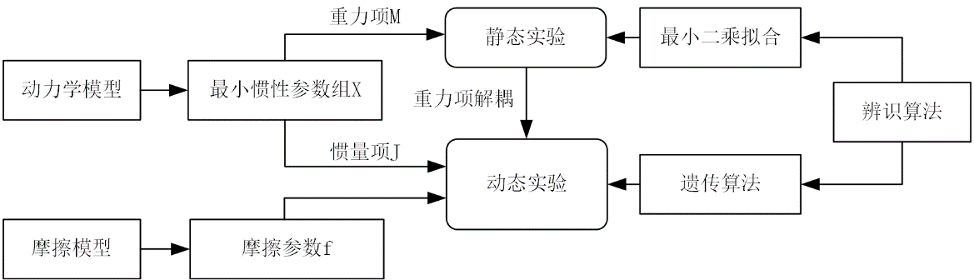

图 系统参数辨识方案

## 协助-挑战外骨骼控制策略与康复效果评定

### 按需助力的控制策略设计

为了保证关节能够跟踪所输入的角度运动曲线，在康复系统中一般采用PID位置控制系统。其控制框图如下图所示。

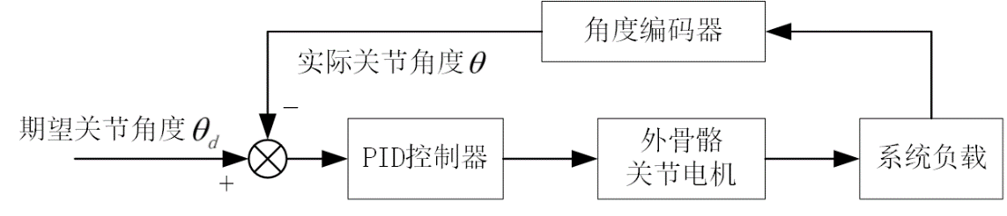

图 PID位置控制框图

然而采用PID位置控制的方法会使系统运动相对僵硬，并不能达到相对理想的康复效果。2.4节中确定了协助-挑战的时变按需助力控制策略，将一个患儿的连续康复进程分为了前期和后期两个阶段。这里的时变指的是患儿步行训练所需关节力矩在不同的康复阶段是具有明显差异的。在康复的前期，患儿的肌力不足以对抗自身重力，因此步行训练需要外骨骼提供辅助扭矩。在康复训练后期患儿的肌力达到了一定的水平，这时外骨骼关节不提供辅助扭矩或提供阻力力矩。因而为了促进患儿的自主运动，康复系统要能够辨识步行训练所需要提供的最小力矩，并及时做出相应的调整。这就要求控制系统能够将反馈的角度信息转换为力矩信息，即通过动力学模型进行力矩的实时计算。因此综合考虑关节轨迹跟踪和按需助力两个需求，选择一种机器臂控制中的常用控制方法基于动力学前馈的PD控制，并加入对根据周期内反馈数据的评价模型动态改变外骨骼动力学方程以实现按需助力。具体的评价模型为：



其中为一个步态周期中两个角度极值处的滑动窗内反馈数据与期望数据差值的期望。即其系统的控制模型如图3-8所示：

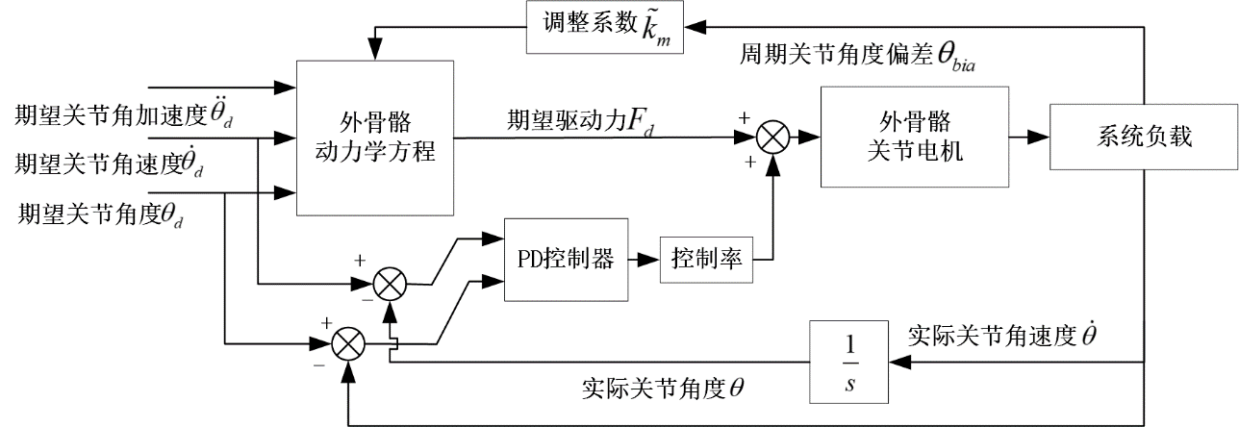

图 3-8 基于位置反馈的动力学前馈力矩控制框图

如前所述，在训练的后期为了完全挖掘患儿的康复潜力，外骨骼需要在步行训练中给予适当的阻力即可，目标是通过患儿与反向力矩的对抗增强患儿下肢力量和平衡性，同时应该注意一点，力量训练的生理学原理是负荷应接近但不超过最大负荷，以安全有效地诱导肌肉的变化。其控制方法是基于外骨骼自平衡控制的基础上加入一定的扰动力矩，其控制框图如图3-11所示。

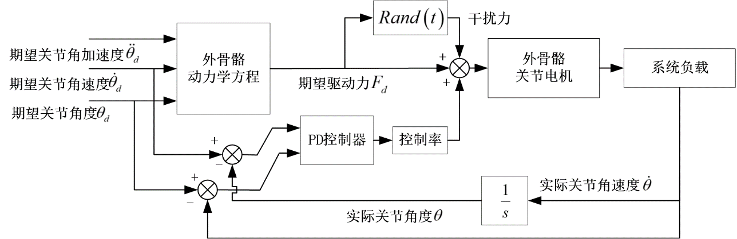

图 3-11 阻力训练控制框图

其中扰动力函数是在任意时刻以等概率生成一个0~1之间的数的随机数生成器，生成数字的概率也应随着康复进程而进行调整。

### 基于按需助力的量化康复效果评价模型

上一节的分析指出，系统的按需助力策略是根据在步行周期间动态调整系统动力学方程实现的。因此如果能够辨识系统的助力需求，也就可以对患儿的关节力矩进行估算，进行实现康复效果的量化评估。由系统的动力学模型可以看出，在不考虑关节摩擦力的情况下，系统关节力矩与各部分质量呈线性关系，即有：



其中，为各关节电机所需带动相应腿部连杆的质量。在理想的康复进程中，患儿的运动能力应该随着步行训练的进行而逐渐增强，因而相当于患儿所能够带动自身的质量逐渐增大，而外骨骼辅助带动的质量逐渐变小，各电机所需带动的相应腿部连杆质量会发生改变，即



其中，即为各关节的肌力增长系数对角阵，其物理意义是两个连续步态周期或者是两次连续步行训练中患儿腿部所能带动质量的变化矩阵，因此其逆阵的物理意义就是外骨骼辅助带动质量的变化矩阵。因而如果按照理想的康复进程，对角阵中各系数。将式代入式中，可以得到此时关节电机所需力矩为：



可以看出通过测定前后两次康复步行训练中的关节力矩即可得到关节的肌力增长系数矩阵，继而利用肌力增长系数矩阵进行量化的康肌力增长系数对角阵复效果评估。因而假设测的了第一次和最后一次实验中的外骨骼辅助力矩或n次步行训练中的肌力增长系数对角阵，则第n次实验后患儿的康复效果R可以表示为：



继而可以利用康复效果矩阵R进行其它计算以量化评定患者的康复情况。

# 系统辨识和康复训练控制实验

前文已经从理论上对系统机械结构、运动学分析、控制方案等多方面的选择及合理性进行了详细的论述。为验证实际条件下系统的可行性及设计指标完成程度，下面将通过一系列的实验对样机进行分析，主要包括外骨骼的结构性能测试和控制模块性能测试两大部分。结构性能测试主要是对结构强度进行主观评价并且从康复训练角度出发对关节角度运动范围进行验证。控制模块性能测试是利用现有控制方案向外骨骼输入关节角度轨迹曲线，从主观上感受运动流畅度和稳定性，客观上观察关节角度轨迹的跟踪性能。

## 儿童下肢康复外骨骼样机

实验现场图和外骨骼样机结构如图4-1和4-2所示，样机可以分成机械结构、运动控制系统两部分。运动控制系统采用24V直流电源供电，保证了实验和外骨骼使用者的安全性。将样机悬挂于试验台架上进行后续实验。

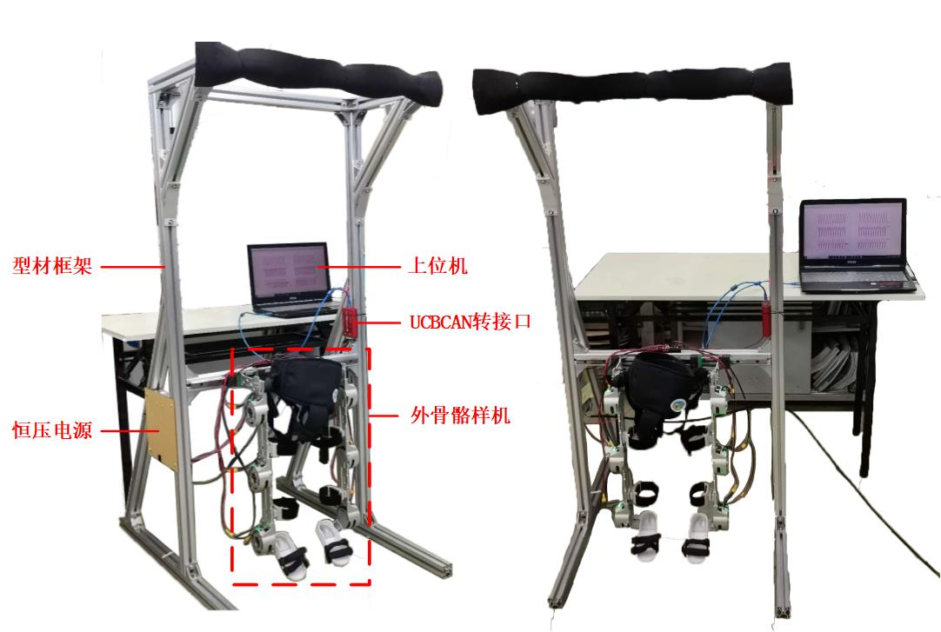

图4-1 现场图

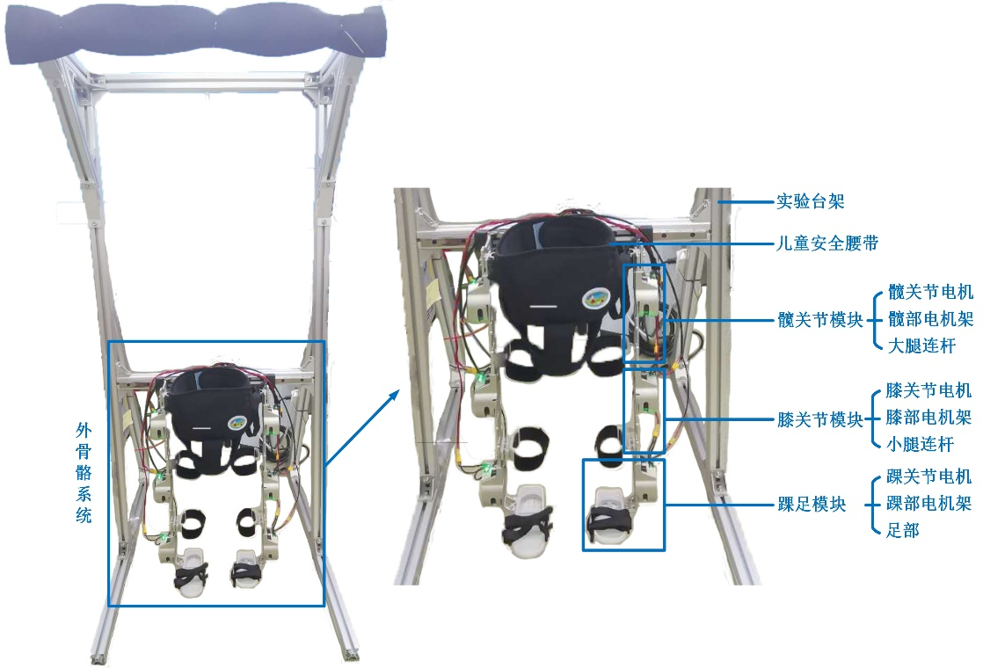

图 4-2 外骨骼样机结构图

## 系统参数辨识实验

### 基于最小二乘法拟合的重力项辨识

根据第四章的分析可以得到：杆的惯性参数只会影响其本身及后续关节的力矩。因此对于髋关节和膝关节而言，其惯性参数不会影响到踝关节的关节力矩计算，即只与和有关。相应的，膝关节的关节力矩只与、和有关。因此辨识实验的参数求解顺序也应该是由踝关节到髋关节，由重力项到惯量项和摩擦项，由静态实验到动态实验。实验中三关节角度和电机电流可通过编码器读取，为直接可测量量。通过电流与输出扭矩的正比例关系即可得到关节电机实际输出扭矩，通过对关节角度数据进行一阶和二阶微分可以得到关节角速度和角加速度，为间接可测量量。

静态实验求解重力项的原理是当三关节位置固定即（）时，动力学方程可以表示为关节转矩与相应关节角度状态的正比例关系,因而能够通过多次改变单一关节转角（即 $θ_{i}$）的值逐一求解各关节动力方程中的重力项。通过式()计算重力项与相应动力学表达式的相关性系数以证明所采集数据和采用最小二乘法拟合的合理性。



式中和分别代表平均值和标准差，实际实验中髋、膝、踝对应重力项表达式相关性系数分别为0.933, 0.625和0.732，证明数据线性关系较强。

首先进行踝关节重力项参数辨识实验。当固定髋关节和膝关节于零位时，驱动外骨骼的踝关节从-35°向35°运动，以每次1°的增量在三关节静止状态下完成电机电流和关节角度的测量。这种状态下，由于髋膝踝关节的角速度和角加速度都是0，根据踝关节的动力学方程可以得到：



即踝关节电机输出力矩 $τ_{a}$ 应该是与成正比例的直线，比例系数即为所求重力项。实验所得数据点及拟合曲线如下图所示



拟合方程为：



因此重力项,拟合方程中的常数项0.0396可能是由于关节静摩擦或者是测量误差而引起的。

当固定髋关节和踝关节时，驱动外骨骼膝关节从0°向-35°运动，以每次-1°的增量逐渐改变膝关节位置，并在三关节静止的状态下完成数据测量，在这种状态下膝关节的力矩方程可以表达为：



将刚刚求得的重力项 $m_{3}gl_{3}$ 代入式中就可以得到膝关节力矩与的正比例关系，比例系数为。实验所得数据点及拟合曲线如下图所示：



图

拟合方程为：

$$y=0.8122x-0.0548$$

因此重力项。当固定膝关节和踝关节时，驱动外骨骼髋关节从30°向-12°运动，以每次-1°的增量逐渐改变髋关节位置，并在三关节静止的状态下完成数据测量，在这种状态下髋关节的力矩方程可以简化为：



将求得的重力项数值代入式中，可以得到关于的正比例关系，比例系数为。实验所得数据点及拟合曲线如下图所示：



拟合方程为：

$$y=2.9764x-0.5286$$

因此重力项。

### 基于遗传算法的惯性参数及摩擦参数辨识

动态实验的原理是通过获取关节不同运动状态下的关节力矩估计值和实测值，以迭代的方式使待辨识的系统参数逐步逼近真值。动态实验同样分为髋膝踝三个部分，由踝关节依次求解至髋关节利用遗传算法对采集到的关节状态进行辨识。

遗传算法的个体为，其中、、分别为对应关节的惯量项、重力项和摩擦项，代表种群规模。可以得到踝关节力矩辨识误差为：



其中N为采集得到的运动数据序列，为通过动力学模型计算出的关节力矩估计值。为踝关节摩擦力计算模型。设定遗传算法的目标函数为：



个体适应度函数设定为：



选择操作采取与个体适应度成正比例概率的轮盘赌以增大搜索范围，交叉操作通过采用父辈加权的方式生成子代，子代的个体为：



其中，为随机生成的数据，代表子代个体都位于父代个体间的连线上。

变异操作在满足给定附加线性条件的范围内以1%的概率等概率变异。选取种群规模,遗传代数，每组采集数据量，附加线性条件包括：





首先进行踝关节动态实验，对踝关节而言待辨识参数只有重力项，因此将静态实验中辨识得到的踝关节重力项带入关节力矩表达式后，仅需要对踝关节的摩擦进行辨识即可。此时个体为。进化过程的目标函数变化曲线如图所示。



图 踝关节摩擦辨识

从图中可以看到辨识过程迅速趋于稳定，在第十次迭代之后群体目标函数均值几乎不再变化了。并且对于之后多代的变异,函数值虽然有波动但很快就回归了稳定，可以认为辨识结果达到了全局最优解并且算法合理。最终的目标函数最优值为73.926，最优个体即踝关节的滑动摩擦力矩，踝关节的静摩擦力矩，踝关节的Stribeck速度。关节摩擦曲线如图所示。



图 踝关节摩擦

然后分别进行膝关节和髋关节的动态实验，对膝关节而言待辨识参数除了惯量项和摩擦项外还有两个关系已知的重力项，此时个体可表示为



附加的线性条件为。髋关节的待辨识参数包括惯量项和摩擦项，此时个体可表示为



膝关节和髋关节的辨识目标函数曲线为：

 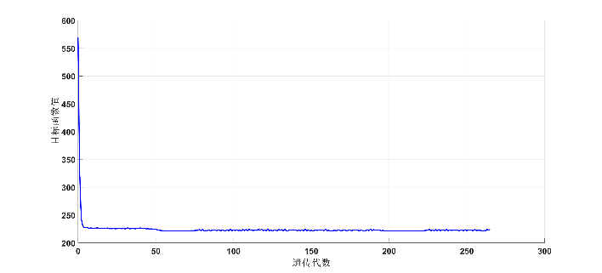

膝关节和髋关节目标函数最优值分别为141.597和169.7955，最优个体分别是：





即膝关节的惯量项，重力项滑动摩擦矩，最大静摩擦矩，关节的Stribeck速度。髋关节的惯量项，重力项，滑动摩擦矩，最大静摩擦矩，关节的Stribeck速度。关节摩擦曲线如图所示。

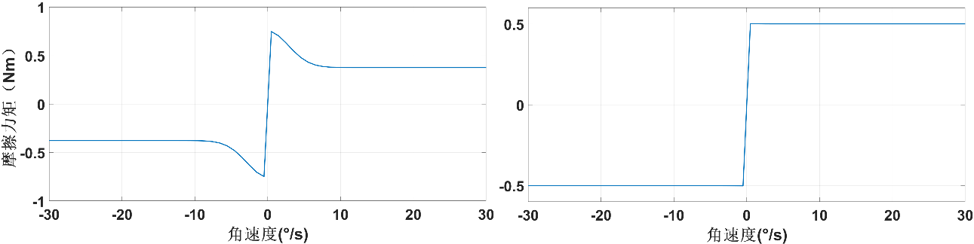

图 膝关节摩擦力矩曲线

最终的辨识结果见表。

表 系统参数

|  |  |  |  |  |  |  |
| --- | --- | --- | --- | --- | --- | --- |
|  | 重力项/ | | 惯量项/ | 摩擦项 | | |
| 髋关节 |  | |  |  |  |  |
| 0.304 | | 0.004 | 0.377 | 0.754 | 3.999 |
| 膝关节 |  |  |  |  |  |  |
| 0.067 | 0.052 | 0.002 | 0.501 | 0.502 | 2.013 |
| 踝关节 |  | |  |  |  |  |
| 0.00914 | |  | 0.021 | 0.083 | 8.204 |

## 儿童模型穿戴及单关节运动实验

使用3岁儿童标准尺寸模型进行穿戴实验，穿戴效果如图14所示。可以看出外骨骼的结构尺寸合适，关节对线程度较好。

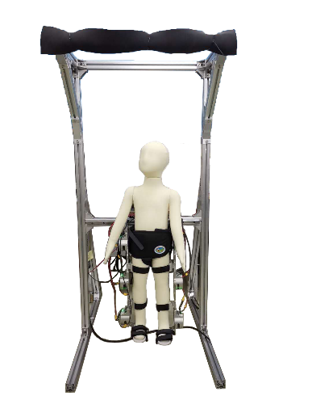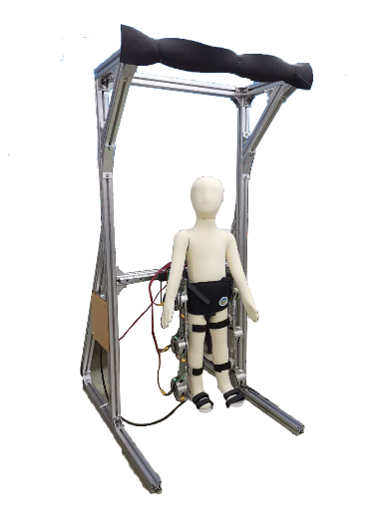

图14 外骨骼穿戴实验

Fig.14 Exoskeleton wearing experiment

如图15所示，分别使髋膝踝三关节在极限范围内进行单关节运动，使电机输出力矩略大于极限范围所需力矩以保证腿部连杆与机械限位的完全贴合。观察到运动过程中肢体与外骨骼连杆间没有明显偏移，关节轴线可以始终保持重合。通过编码器返回的关节角度信息读取关节角度数据如表所示。

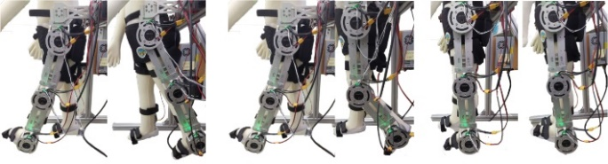

(a)髋牵张 (b)膝牵张 (c)踝牵张

图15 牵张运动实验

Fig.15 Stretch experiment

表 单关节运动实验

|  |  |  |
| --- | --- | --- |
| 关节名称 | 设计角度范围 | 实际角度范围 |
| 髋关节 | -20°~50° | -20.2°~48.4° |
| 膝关节 | 0°~60° | 0.3°~59.6° |
| 踝关节 | -20°~30° | -19.3°~30.6° |

从表中可以看出虽然实际角度范围相对于设计角度存在一定偏差，但仍然符合人体生理结构，证明所设计的结构满足人体生理学要求。

## 基于模型的控制策略实验验证

如4.3.1节中所述，如果要求系统能够跟踪输入的关节角度轨迹，可以使用PID控制，但是这种控制方法相对僵硬，且外骨骼的转动惯量在步行过程中处于迅速变化的状态，负载变量波动较大，**如果仅采用PID控制器，系统的稳定性将无法保证**。而基于动力学模型的前馈对于系统快速性和稳定性的提升具有巨大的帮助，因此确定了引入动力学前馈的控制方案。本节将利用单腿控制实验对PID控制和加入动力学前馈的PD控制分别进行实验，观察系统稳定性并根据关节角度反馈曲线分析关节轨迹跟踪性能。由于外骨骼的左右两只腿结构完全相同，且相互之间的干扰较小，因此其控制方法大致相同，在此实验阶段仅使用单腿实验数据进行分析即可。

### 基于位置反馈PD控制器的力矩控制

传统PID控制的控制框图如图3-8所示，将轨迹曲线输入系统，分别调节三个关节的PID参数。增大系统的比例和微分系数可以增加系统响应速率，但由于微分作用对外界干扰的放大作用，系统稳定性会变差。图4-3所示为使用传统PID控制器进行轨迹跟踪的单腿三关节曲线，从上至下分别为髋关节、膝关节和踝关节的轨迹曲线。图中红色曲线为期望输出的关节角度轨迹，蓝色曲线为实际输出的关节角度轨迹。

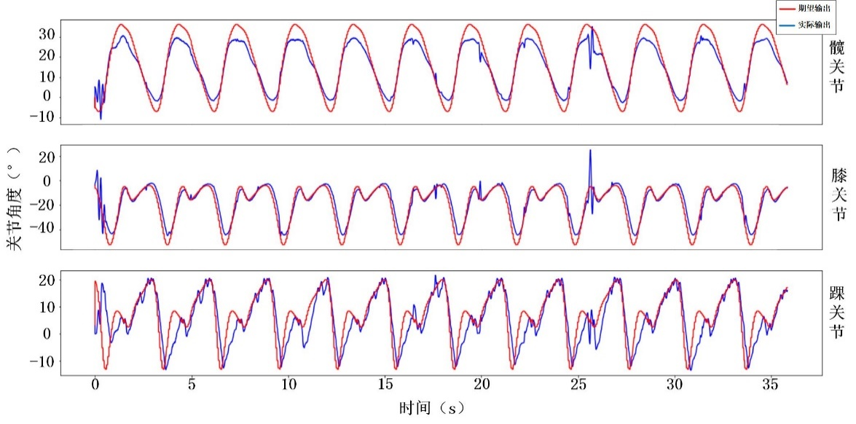

图 4-3 PD控制实验的单腿三关节角度轨迹曲线

**可以看出，为了使系统的满足轨迹跟踪的快速性需求，最终调节得到的关节角度曲线已经开始产生抖动，并且髋、膝关节并不能够按照输入的轨迹达到极限角度。因此，对于本系统而言仅仅通过PID控制器进行控制是不够的，因为系统外部的扰动已经超出了控制器所能调节的范围，并且无法根绝康复需求进行优化控制。**

### 基于动力学前馈的PD控制

基于4.2节所建立的系统动力学模型将辨识系数代入系统，其控制原理框图如图3-9所示。将2.3.2节中拟合得到的三关节角度轨迹输入系统，通过观察系统状态和分析反馈角度曲线对系统PD参数进行微调，最终得到的关节角度轨迹曲线如图4-4所示，从上至下依次为髋关节、膝关节和踝关节的轨迹曲线，红色曲线为期望输出的关节角度轨迹，蓝色曲线为实际输出的关节角度轨迹。



图4-4动力学前馈PD控制单腿三关节角度轨迹曲线



图 动力学前馈PD控制单腿三关节角度跟踪误差

**可以看出，加入了动力学前馈后，系统的快速性和稳定性都有了明显地提升，关节角度轨迹已经与期望输出轨迹十分接近。可以看出在每个步态周期内，髋膝踝的跟踪误差呈周期性变化，这可能是由于动力学模型的不精确造成的。其中，髋关节最大误差为2.42°，膝关节的最大误差为1.16°，踝关节的最大误差为0.89°，并且最大误差都是在关节极限位置产生的。**

### 按需助力控制实验

根据4.3.1节中的控制策略设计方法，系统可以动态进行动力学模型的调整以达到按需主力的目的，其根本上是为了配合患儿随着步行训练中的康复进程而逐渐恢复的肌肉力量，调节的核心参数是各关节等效连杆的质量。为了模拟这一质量变化过程，设计实验如图所示。

在髋关节连杆和膝关节连杆上分别绑系重量为0.5Kg的负重绑腿以模拟关节等效连杆质量发生变化的情形。其中，由于踝关节连杆过短因此并没有进行相应的实验，但其控制方法是完全相同的，因此可以通过其他两个关节的情况推知。但在实验开始前并不对系统的动力学模型进行修改，即系统的动力学模型仍然是通过空载时的腿部连杆质量计算出来的。分别对三关节输入拟合转角曲线，得到下图所示的关节变化曲线，其中蓝色实线是关节实际输出，红色虚线是关节期望输出。黑色实线是系统的跟踪误差。



图 按需助力实验关节转角

根据曲线可以看出，在负重后髋关节在初始的周期内由于所使用的模型中并没有对质量进行更新，其输出扭矩要小于实际输出扭矩，因而关节极限角度位置明显小于期望位置。在后续两个周期内，控制系统根据评价模型即式（）逐步增大了关节输出扭矩，完成了力矩的动态调整。对膝关节而言其辨识过程类似，但调整时间比踝关节多出了一个周期，其原因是髋关节的负载大于膝关节，因此其调整系数的设置比膝关节大，当髋关节在第二个周期完成辨识后，其运动状态的改变对膝关节产生了一定的影响，因而膝关节还需要继续进行一次调整。最终关节都进入了相对稳定的状态，证明了所设计的按需助力控制方案的可行性。

## 步行训练及负载能力实验

系统设计要求是在重力补偿系统的作用下，能够带动患儿的下肢进行步行训练，对系统的负载能力具有一定的需求。其最小负载需求应该是患儿在减重最小百分比后，系统能够带动儿童的腿部进行步行训练。根据人体各部分质量分布关系可以估算一个14Kg的儿童在减重30%后大小腿以及足部的质量分别为



因此设计实验首先证明外骨骼在空载的状态下可以完成步行训练，然后位系统各部分增加载重至最大负载需求，验证步行训练的可行性。最后，继续增加系统负载，找到系统承载极限。

### 空载步行实验

2.3.2节中仅对单腿三关节的转角曲线进行了拟合，因此实验前还需要对外骨骼的另一侧三关节驱动曲线进行拟合。其拟合方法完全相同，所得到的两条曲线只有相位上的差别，因而这里不再赘述。虽然外骨骼双侧的结构完全相同，但由于加工装配等原因，其动力学模型中的惯量参数、摩擦参数等也存在一定差距，因此实验前还需要对控制参数进行一些调整。经过调整后，将六关节的驱动曲线输入系统得到系统关节，得到双侧六关节的关节运动曲线以及对应的跟踪误差，如下图所示。其中红色曲线是关节期望输出转角，蓝色曲线是关节实际输出转角，黑色曲线是关节跟踪误差。**观察到行走步态与正常行走相似程度较高，系统整体稳定性较好，六个关节的期望角度轨迹与实际输出角度轨迹曲线与期望轨迹拟合度均较高，证明了控制系统对于外骨骼双侧都有效，系统可以完成步行训练实验。**



图 4-7 康复训练模拟实验六关节角度曲线图

各个关节的跟踪误差和RMSE（均方根误差）如表所示：

|  |  |  |  |
| --- | --- | --- | --- |
|  | | 跟踪误差(°) | RMSE(°) |
| 髋关节 | 左 | 1.3482 | 5.3252 |
| 右 | 2.6906 | 6.6377 |
| 膝关节 | 左 | 1.1049 | 9.1775 |
| 右 | -0.2698 | 4.12838 |
| 踝关节 | 左 | 0.8804 | 3.2871 |
| 右 | 0.4527 | 4.4878 |

### 最大负重步行训练实验

以上述计算的最小负载对系统进行加载，在髋关节上绑定一个1Kg的负重绑腿，在膝关节上绑定一个0.5Kg的负重绑腿。由于踝关节连杆较短，在踝关节上通过足部绑带绑系一个重量为0.2Kg的重物。利用相同的关节拟合曲线驱动外骨骼双侧进行步行，得到的关节曲线如下图所示。其中红色曲线是关节期望输出转角，蓝色曲线是关节实际输出转角，黑色曲线是关节跟踪误差。实验中观察到在最低负载情况下系统仍然能够较好地进行步态训练，**与正常行走相似程度较高，**系统运行稳定，证明所设计的康复训练系统能够完成预设的步行训练目标



图 最大负载实验关节运动曲线

各个关节的跟踪误差和RMSE（均方根误差）如表所示：

|  |  |  |  |
| --- | --- | --- | --- |
|  | | 跟踪误差(°) | RMSE(°) |
| 髋关节 | 左 | 3.7246 | 6.1176 |
| 右 | 3.9746 | 7.3893 |
| 膝关节 | 左 | 1.2465 | 6.0388 |
| 右 | -6.2597 | 6.8510 |
| 踝关节 | 左 | 1.2899 | 5.9111 |
| 右 | -1.4084 | 5.8198 |

### 负载极限

在最大负载的基础上对系统髋膝关节逐渐增加载荷质量。为了保证载荷状态最大程度上与实际儿童状态相似，保证大腿、小腿与加载的载荷质量比例不变。将系统承载极限定义为关节运动极限位置小于期望输出极限位置的80%，最终在大腿质量达到1.4Kg，小腿质量达到0.7Kg，足部质量达到0.3Kg时，系统达到了承载极限。此时相对于最大负载设计需求的质量比例为1.42，得到的关节曲线如下图所示。其中红色曲线是关节期望输出转角，蓝色曲线是关节实际输出转角。为了使观察更清晰，这里仅截取了左侧外骨骼三关节的转角曲线。从图中可以看出髋关节在前两周期对力矩进行了调整，但仍无法满足负载需求。而膝和踝关节跟踪效果仍然比较好。实验中观察到，在超负荷工作的情况下，外骨骼仅仅是髋关节运动范围有所缩小，但整体运动依然可以保持稳定性，由此也证明了所涉及的控制系统是十分安全可靠的。



# 展望与总结

本文基于国内外儿童下肢康复系统和康复系统控制策略研究现状，提出了一种基于动力外骨骼的儿童下肢步行训练辅助系统。从脑瘫患儿的病理特点入手，结合康复运动中个关节运动功能的相对重要度以及人体下肢运动机理，进行了外骨骼和相关控制系统的方案设计。基于所提出的结构设计方案，进行了系统各模块的机械结构设计和优化，并利用正逆运动学分析及仿真验证了结构设计的可行性。基于所提出的控制系统设计方案，进行了控制系统硬件设计、动力学建模与验证以及基于模型的控制策略设计。利用实验对可穿戴性进行了验证并对系统参数进行了辨识，继而在辨识结果的基础上证明了控制系统可以实现步行训练的目标。为后续脑瘫患儿康复系统的相关研究提供了借鉴。

## 总结

本文主要介绍了儿童辅助步行训练康复系统的设计与研发过程，具体包括以下工作内容：

1）确定了儿童辅助步行训练康复系统的结构设计与控制系统设计方案。通过对于脑瘫患儿病理特点的分析确定了方案设计在康复干预和下肢运动两方面的需求。针对康复干预需求，根据脑瘫患儿常见的异常运动模式发生概率进行了关节运动功相对重要度的分析。继而结合下肢运动机理对于运动功能的需求确定了外骨骼机构髋膝踝处设置主动自由度。根据临床步态数据和儿童生理学参数进行了外步态曲线的拟合以及外骨骼相关关键参数的确定。基于脑瘫患儿康复进程中时变的康复需求和按需助力原则确定了协助—挑战的控制策略。

2）完成了康复系统各部分的结构设计和优化。通过对关节等效转动惯量的计算分析了运动过程中关节的负载变化规律，并结合步态曲线进行了关节所需转矩的计算。利用计算值与实际运动中关节转矩的测量值进行对比分析，最终得出了关节力矩峰值并完成了驱动模块选型。基于结构方案设计要求分别对系统各个模块进行结构设计及强度校核，并结合拓扑分析的方法对系统各零件进行了减重优化设计。利用D-H法完成了外骨骼运动学正逆学分析，并结合关节角度拟合曲线通过软件仿真验证了模型的正确性。继而通过对比分析拟合曲线驱动下的末端运动轨迹和工作空间，证明了工作空间可以满足步行训练的需求。通过穿戴实验和单关节运动实验对验证了外骨骼的可穿戴性和关节运动空间安全性。

3）完成了基于动力学模型的控制系统设计。以系统控制策略需求为核心，选择与之适配的控制元件和测量元件搭建了集中式的控制系统框架。针对系统快速性和稳定性的控制需求选择了确定动力学模型的控制方法，继而利用拉格朗日法进行了系统动力学建模，并引入Stribeck摩擦模型使系统模型更加准确。通过系统模型的线性化确定了系统的最小辨识向量，针对部分参数可解耦的特征确定了基于最小二乘法和遗传算法的辨识方法。继而通过静态实验测得了可解耦项并解耦动力学模型，结合动态实验数据利用遗传算法解耦其余待辨识参数。利用解耦后的控制模型完成了多关节控制实验和步行训练负载实验，证明了控制策略和系统辅助步行训练的可行性。

## 展望

本文所开发的儿童步行辅助训练康复系统虽然已取得一定基础性成果，但由于研发处于初期阶段，同时受限于自身能力问题，许多工作都有待完善。具体总结如下：

1）拟人化步态问题。设计中的自由度选取是满足步行训练功能的最小自由度方案以简化机构复杂度，因而步态不够拟人化。虽然目前的系统可以帮助病情较严重的患儿通过步行训练维持患儿关节活动度，提高活动能力。但对于病情较轻的脑瘫患儿，却无法帮助他们恢复至与健康儿童完全一致的步态。

2）系统反馈信息匮乏问题。目前系统关节力矩的测量方式是通过读取电机电流乘以力矩系数进行计算的。但是这种方法仅能测得关节电机输出力矩，而不能测得实际输出力矩即人机交互力矩。因此目前的按需主力控制是基于关节位置进行判断的，存在较大的延迟和误差，无法实现人机之间真正的零力矩。

3）按需助力调整系数在线优化和步态相位划分控制。在实验中发现使用固定的按需助力控制率总是会出现助力调整比例不合适的问题，即当调整系数太大时系统会产生震荡，而当调整系数太小时系统的调节速度又太慢，调整效果不明显。实际上患儿各部分肌肉的康复情况是不一致的，因此在不同的步态相位中调整系数也应该是有区别的并与调整力矩存在非线性的关系。

3）软件交互系统搭建。针对康复治疗师设计简洁易于理解的交互操作软件，具体包括操作、监测以及储存训练数据等的功能。针对脑瘫患儿设计能够提高训练趣味性的交互游戏以提高训练主动性和康复效果。、

4）提高系统集成度和产品化。设计具有造型感的外壳对外骨骼进行全面的包裹，设计电气控制箱将电源、电线等进行整理和收纳，在系统合适位置设置急停开关等。通过产品化的手段提高系统的安全性和使用性能。

5）临床试验验证。虽然目前的康复系统通过实验验证了其对于儿童的可穿戴行和步行训练的可行性，但脑瘫患儿的病理情况十分复杂，康复干预手段的效果也没有一致的结论，因此系统在临床应用中的效果仍然是不可预测的。

参 考 文 献

1. S. K. Banala, S. H. Kim, S. K. Agrawal, J. P. Scholz, Robot assisted gait training with active leg exoskeleton (ALEX). IEEE Trans. Neural Syst. Rehabil. Eng. 2009；17:2–8 .
2. de Bode S , Firestine A, Mathern GW, Dobkin B. Residual motor control and cortical representations of function following hemispherectomy: effects of etiology. J Child Neurol. 2005;20:64–75.
3. Chiricozzi F , Chieffo D, Battaglia D, et al. . Developmental plasticity after right hemispherectomy in an epileptic adolescent with early brain injury. Childs Nerv Syst. 2005;21:960–969.
4. Einspieler C , Prechtl HF. Prechtl’s assessment of general movements: a diagnostic tool for the functional assessment of the young. Ment Retard Dev Disabil Res Rev. 2005;11:61–67.
5. Krishnan RV . Relearning of locomotion in injured spinal cord: new directions for rehabilitation programs. Int J Neurosci. 2003;113:1331–1351.
6. T. A. L.Wren, S. P. T. Rethlefsen, and R. M. Kay, “Prevalence of specific gait abnormalities in children with cerebral palsy: Influence of cerebral palsy subtype, age, and previous surgery,” J. Pediatric Orthopaed,2005,25:79–83.
7. Bleck EE. Orthopaedic Management in Cerebral Palsy. Clinics in Developmental Medicine[J]. London: MacKeith Press, 1987.
8. Gage JR. Gait Analysis in Cerebral Palsy[J]. London: MacKeith Press, 1991.
9. Wren T A L , Rethlefsen S , Kay R M . Prevalence of specific gait abnormalities in children with cerebral palsy: influence of cerebral palsy subtype, age, and previous surgery.[J]. Journal of Pediatric Orthopaedics, 2005, 25(1):79-83.
10. Bell KJ, Ounpuu S, DeLuca PA, et al. Natural progression of gait in children with cerebral palsy. J Pediatr Orthop. 2002;22:677–682.
11. Johnson DC, Damiano DL, Abel MF. The evolution of gait in childhood and adolescent cerebral palsy. J Pediatr Orthop. 1997;17:392–396.
12. Sahrmann SA, Norton BJ. The relationship of voluntary movement to spasticity in the upper motor neuron syndrome. Ann Neurol. 1977;2:460–5
13. Abel MF, Damiano DL, Blanco JS, Conaway M, Miller F, Dabney K, Sutherland D, Chambers H, Dias L, Sarwark J, Killian J, Doyle S, Root L, LaPlaza J, Widmann R, Snyder B. Relationships among musculoskeletal impairments and functional health status in ambulatory cerebral palsy. J Pediatr Orthop. 2003;23:535–41.
14. Perry J Determinants of muscle function in the spastic lower extremity. Clin Orthop Relat Res. 1993;(288):10 –26
15. Hicks JL, Schwartz MH, Arnold AS, Delp SL. Crouched postures reduce the capacity of muscles to extend the hip and knee during the single-limb stance phase of gait. J Biomech. 2008;41:960 –967.
16. K. M. Steele, D. L. Damiano, M. N. Eek, M. Unger, S. L. Delp, Characteristics associated with improved knee extension after strength training for individuals with cerebral palsy and crouch gait. J. Pediatr. Rehabil. Med. 5, 99–106
17. K. M. Steele, A. Seth, J. L. Hicks, M. S. Schwartz, S. L. Delp, Muscle contributions to support and progression during single-limb stance in crouch gait. J. Biomech. 43, 2099–2105
18. Perry J, Burnfield J M. Gait analysis: normal and pathological function[J]. Developmental Medicine and Child Neurology, 1993, 35: 1122-1122.
19. J. R. Gage, Gait Analysis in Cerebral Palsy[J].Mac Keith Press, 1991
20. K. M. Steele, D. L. Damiano, M. N. Eek, M. Unger, S. L. Delp, Characteristics associated with improved knee extension after strength training for individuals with cerebral palsy and crouch gait. J. Pediatr. Rehabil. Med. 5, 99–106
21. Lerner Z F, Damiano D L, Bulea T C. A lower-extremity exoskeleton improves knee extension in children with crouch gait from cerebral palsy[J]. Science translational medicine, 2017, 9(404).
22. Damiano DL, Vaughan, CL, Abel MF. Muscle response to heavy resistance exercise in spastic cerebral palsy. Dev Med Child Neurol. 1995;37:731–739.
23. Wiley ME, Damiano DL. Lower extremity strength profiles in spastic cerebral palsy. Dev Med Child Neurol. 1998;40:100 –107.
24. Boyd R N. Botulinum toxin A in the management of children with cerebral palsy: indications and outcome[J]. Eur J Neurol, 1997, 4(2): S15-S22.
25. A. J. Ries, T. F. Novacheck, and M. H. Schwartz, “The efficacy of anklefoot orthoses on improving the gait of children with diplegic cerebral palsy: A multiple outcome analysis,” PM&R, 2015;1(9): 922–929.
26. Lerner Z F , Gasparri G M , Bair M O , et al. An Untethered Ankle Exoskeleton Improves Walking Economy in a Pilot Study of Individuals With Cerebral Palsy[J]. IEEE Transactions on Neural Systems and Rehabilitation
27. . Engineering, 2018, PP(10):1-1.
28. T. Dreher et al., “Long-term results after gastrocnemius-soleus intramuscular aponeurotic recession as a part of multilevel surgery in spastic diplegic cerebral palsy,” J. Bone Joint Surg., vol. 94, no. 7, pp. 627–637, 2012.
29. D. H. Sutherland, K. R. Kaufman, M. P. Wyatt, H. G. Chambers, and S. J. Mubarak, “Double-blind study of botulinum A toxin injections into the gastrocnemius muscle in patients with cerebral palsy,” Gait Posture, 1999;10(1):1-9
30. D. L. Damiano, K. E. Alter, and H. Chambers, “New clinical and research trends in lower extremity management for ambulatory children with cerebral palsy,” Phys. Med. Rehabil. Clinics,2009;20(3):469-491.
31. T. Lenzi, M. C. Carrozza, S. K. Agrawal, Powered hip exoskeletons can reduce the user’s hip and ankle muscle activations during walking. IEEE Trans. Neural Syst. Rehabil. Eng. 2013;21(1): 938–948.
32. Lerner Z F, Damiano D L, Park H S, et al. A robotic exoskeleton for treatment of crouch gait in children with cerebral palsy: Design and initial application[J]. IEEE Transactions on Neural Systems and Rehabilitation Engineering, 2016, 25(6): 650-659.
33. Noble JW, Prentice SD (2006) Adaptation to unilateral change in lower limb mechanical properties during human walking. Experimental Brain Research 169: 482–495.
34. Regnaux JP, Pradon D, Roche N, Robertson J, Bussel B, et al. Effects of loading the unaffected limb for one session of locomotor training on laboratory measures of gait in stroke. Clinical Biomechanics,2008;23: 762–768.
35. Rossi S, Colazza A, Petrarca M, et al. Feasibility study of a wearable exoskeleton for children: is the gait altered by adding masses on lower limbs[J]. PloS one, 2013; 8(9): e73139.
36. Gasparri G M , Bair M O , Libby R P , et al. Verification of a Robotic Ankle Exoskeleton Control Scheme for Gait Assistance in Individuals with Cerebral Palsy[C]// 2018 IEEE/RSJ International Conference on Intelligent Robots and Systems (IROS). IEEE, 2018.
37. Colombo R, Pisano F, Micera S, Mazzone A, Delconte C, Carrozza M, Dario P, Minuco G: Robotic techniques for upper limb evaluation and rehabilitation of stroke patients. IEEE Transactions on Neural Systems and Rehabilitation Engineering 2005, 13(3):311-324.
38. Cai LL, Fong AJ, Otoshi CK, Liang Y, Burdick JW, Roy RR, Edgerton VR: Implications of assist-as-needed robotic step training after a complete spinal cord injury on intrinsic strategies of motor learning. Journal of Neuroscience 2006, 26(41):10564-8.
39. Stein J, Krebs HI, Frontera WR, Fasoli SE, Hughes R, Hogan N: Comparison of two techniques of robot-aided upper limb exercise training after stroke. Am J Phys Med Rehabil. 2004, 83(9):720-728.
40. Pohl M, Werner C, Holzgraefe M, Kroczek G, Mehrholz J, Wingendorf I, Hooelig G, Koch R, Hesse S: Repetitive locomotor training and physiotherapy improve walking and basic activities of daily living after stroke: a single-blind, randomized multicenter trial (DEutsche GAngtrainerStudie, DEGAS). Clinical Rehabilitation 2007, 21:17-27.
41. Hesse S, Schulte-Tigges G, Konrad M, Bardeleben A, Werner C: Robot-assisted arm trainer for the passive and active practice of bilateral forearm and wrist movements in hemiparetic subjects. Arch Phys Med Rehabil. 2003, 84(6):915-920.
42. Boian R, Sharma A, Han C, Merians A, Burdea G, Adamovich S, Recce M, Tremaine M, Poizner H: Virtual reality-based post-stroke hand rehabilitation. Proceedings of Medicine Meets Virtual Reality 2002:64-70.
43. Takahashi CD, Der-Yeghiaian L, Vu L, Motiwala RR, Cramer SC: Robot-based hand motor therapy after stroke. Brain 2008, 131(Pt 2):425-437.
44. Husemann B, Mueller F, Krewer C, Heller S, Koenig E: Effects of locomotion training with assistance of a robot-driven gait orthosis in hemiparetic patients after stroke: a randomized controlled pilot study. Stroke 2007, 38(2):349-54.
45. Mayr A, Kofler M, Quirbach E, Matzak H, Frohlich K, Saltuari L: Prospective, blinded, randomized crossover study of gait rehabilitation in stroke patients using the lokomat gait orthosis. Neurorehabil Neural Repair. 2007, 21(4):307-314.
46. Hornby TG, Campbell DD, Kahn JH, Demott T, Moore JL, Roth HR:Enhanced gait-related improvements after therapist- versus robotic-assisted locomotor training in subjects with chronic stroke: a randomized controlled study. Stroke 2008,39(6):1786-92.
47. Hidler J, Nichols D, Pelliccio M, Brady K, Campbell D, Kahn J, Hornby T: Multicenter randomized clinical trial evaluating the effectiveness of the Lokomat in subacute stroke. Neurorehabil Neural Repair 2009, 23:5-13.
48. Poon CS: Sensorimotor learning and information processing by Bayesian internal models. Proceedings of the 26th Annual International Conference of the IEEE Engineering in Medicine and Biology Society, IEMBS 2004:4481-2.
49. Rossini PM, Dal Forno G: Integrated technology for evaluation of brain function and neural plasticity. Phys Med Rehabil Clin N Am. 2004, 15(1):263-306.
50. Marchal-Crespo L, Reinkensmeyer DJ: Effect of robotic guidance on motor learning of a timing task. Proceedings of the Second IEEE/RAS-EMBS International Conference on Biomedical Robotics and Biomechatronics 2008.
51. Harkema SJ: Neural plasticity after human spinal cord injury: application of locomotor training to the rehabilitation of walking. The Neuroscientist 2001, 7(5):455-468.
52. Lum PS, Burgar CG, Shor PC, Majmundar M, Loos M Van der: Robotassisted movement training compared with conventional therapy techniques for the rehabilitation of upper-limb motor function after stroke. Arch Phys Med Rehabil. 2002, 83(7):952-959.
53. Schmidt RA, Bjork RA: New conceptualizations of practice: common principles in three paradigms suggest new concepts for training. Psychological Science 1992, 3(4):207-217.
54. Israel JF, Campbell DD, Kahn JH, Hornby TG: Metabolic costs and muscle activity patterns during robotic- and therapistassisted treadmill walking in individuals with incomplete spinal cord injury. Physical Therapy 2006, 86(11):1466-78.
55. Wisneski KK, Johnson MJ: Quantifying kinematics of purposeful movements to real, imagined, or absent functional objects: Implications for modelling trajectories for robot-assisted ADL tasks. Journal of NeuroEngineering and Rehabilitation 2007, 4:7.
56. Zhang LQ, Park HS, Ren Y: Developing an intelligent robotic arm for stroke rehabilitation. IEEE 10th International Conference on Rehabilitation Robotics, ICORR 2007:984-993.
57. Riener R, Lunenburger L, Jezernik S, Anderschitz JM, Colombo G, Dietz V: Patient-cooperative strategies for robot-aided treadmill training: first experimental results. IEEE Trans Neural Syst Rehabil Eng. 2005, 13(3):380-394.
58. Mockford M, Caulton JM. Systematic review of progressive strength training in children and adolescents with cerebral palsy who are ambulatory. Pediatr Phys Ther. 2008;20:318 –333.
59. Morris SL, Dodd KJ, Morris ME: Outcomes of progressive resistance strength training following stroke: a systematic review.Clinical Rehabilitation 2004, 18:27-39.
60. Aoyagi D, Ichinose WE, Harkema SJ, Reinkensmeyer DJ, Bobrow JE: A robot and control algorithm that can synchronously assist in naturalistic motion during body weight supported gait training following neurologic injury. IEEE Trans Neural Syst Rehabil Eng. 2007, 15(3):387-400.
61. Nef T, Mihelj M, Riener R: ARMin: a robot for patient-cooperative arm therapy. Medical and Biological Engineering and Computing 2007, 45(9):887-900.
62. Lum PS, Reinkensmeyer DJ, Lehman SL: Robotic assist devices for bimanual physical therapy: preliminary experiments. IEEE Transactions on Rehabilitation Engineering 1993, 1(3):185-191.
63. Lum PS, Burgar CG, Shor PC, Majmundar M, Loos M Van der: Robotassisted movement training compared with conventional therapy techniques for the rehabilitation of upper-limb motor function after stroke. Arch Phys Med Rehabil. 2002, 83(7):952-959.
64. Kamnik R, Bajd T: Does unilateral pedaling activate a rhythmic locomotor pattern in the nonpedaling leg in post-stroke hemiparesis? J Neurophysiol. 2007, 95(5):3154-3163.
65. Kautz SA, Patten C: Interlimb influences on paretic leg function in poststroke hemiparesis. Journal of Neurophysiology 2005,93(5):.
66. L. L. Cai, A. J. Fong, Y Liang, J. Burdick, and V. Edgerton, "Assistas-needed training paradigms for robotic rehabilitation of spinal cord injuries," in Proceedings 2006 IEEE International Conference on Robotics and Automation, 2006, 58:3504 - 3511.
67. World Health Organization. International classification of functioning, disability, and health. World Health Organization; 2001.
68. Andersson C, Grooten W, Hellsten M, et al. Adults with cerebral palsy: walking ability after progressive strength training. Dev Med Child Neurol. 2003;45:220 –228.
69. Fowler EG, Ho TW, Nwigwe AI, Dorey FJ. The effect of quadriceps femoris muscle strengthening exercises on spasticity in children with cerebral palsy. Phys Ther. 2001;81:1215–1223.
70. odd K , Taylor N, Damiano DL. Systemic review of strengthening for individuals with cerebral palsy. Arch Phys Med Rehabil. 2002;83:1157–1164.
71. Blundell SW , Shepherd RB, Dean CM, et al. . Functional strength training in cerebral palsy: a pilot study of a group circuit training class for children aged 4–8 years. Clin Rehabil. 2003;17:48–57.
72. Eek MN, Tranberg R, Zu¨gner R, et al. Muscle strength training to improve gait function in children with cerebral palsy. Dev Med Child Neurol. 2008;50:759 –764.
73. Lee JH, Sung IY, Yoo JY. Therapeutic effects of strengthening on gait function in cerebral palsy. Disabil Rehab. 2008;30: 1439 –1444.
74. GRIFFIN, T. M., T. J. ROBERTS, and R. KRAM. Metabolic cost of generating muscular force in human walking: insights from loadcarrying and speed experiments. J. Appl. Physiol. 95:172–183, 2003.
75. SOULE, R. G., and R. F. GOLDMAN. Energy cost of loads carried on the head, hands, or feet. J. Appl. Physiol. 27:687–690, 1969.
76. ROSE, J., H. G. RALSTON, and J. G. GAMBLE. Energetics of walking. In: Human Walking, 2nd ed., J. Rose and J. G. Gamble (Eds.). Baltimore, MD: Williams and Wilkins, pp. 54–55,1994
77. ROYER, T. D., and P. E. MARTIN. Manipulations of leg mass and moment of inertia: effects on energy cost of walking. Med. Sci. Sports Exer. 37:649–656, 2005
78. 励建安, 孟殿怀. 步态分析的临床应用[J]. 中华物理医学与康复杂志, 2006, 28(7): 500-503.
79. 王成焘. 人体骨肌系统生物力学[M]. 科学出版社, 2015..
80. 邵明旭,王斐,殷腾龙,等．人体下肢生物力学建模研究进展[J]．智能系统学报,2015,10(4):518-527
81. 钱竞光, 宋雅伟, 叶强,等. 步行动作的生物力学原理及其步态分析[J]. 南京体育学院学报(自然科学版), 2006, 5(004):1-7.
82. Thomason P , Baker R , Dodd K , et al. Single-event multilevel surgery in children with spastic diplegia: a pilot randomized controlled trial.[J]. Journal of Bone & Joint Surgery American Volume, 2011, 93(5):451-60.
83. 阿尔文・R・蒂利. 人体工程学图解[M]. 中国建筑工业出版社, 1900.
84. Samson W , Van Hamme, Angèle, Desroches G , et al. Biomechanical maturation of joint dynamics during early childhood: Updated conclusions[J]. Journal of Biomechanics, 2013, 46(13):2258-2263.
85. Chester V L , Wrigley A T . A comparison of kinetic gait parameters for 3–13 year olds [J]. clinical biomechanics, 2006, 21(7):726-732.
86. Cupp T , Oeffinger D , Tylkowski C , et al. Age-Related Kinetic Changes in Normal Pediatrics[J]. Journal of Pediatric Orthopaedics, 1999, 19(4):475-478.
87. Mcnee A E , Shortland A P , Eve L C , et al. Lower limb extensor moments in children with spastic diplegic cerebral palsy[J]. gait & posture, 2004, 20(2):0-176.
88. Lin C J , Guo L Y , Su F C , et al. Common abnormal kinetic patterns of the knee in gait in spastic diplegia of cerebral palsy[J]. 2000, 11(3):0-232.
89. Quoc Van Tran, Sehun Kim, Kyungwhan Lee,et al. Preliminary results of force/torque sensorless impedance control for Walkbot[C]. International Conference on Ubiquitous Robots & Ambient Intelligence. IEEE, 2015.
90. 李石磊. 下肢外骨骼机器人步态规划与控制方法研究[D].
91. Sašo Jezernik, Colombo G , Keller T , et al. Robotic Orthosis Lokomat: A Rehabilitation and Research Tool[J]. Neuromodulation Technology at the Neural Interface, 2010, 6(2):108-115.
92. Daniel Sanz-Merodio, Manuel Cestari, Juan Carlos Arevalo,等. A lower-limb exoskeleton for gait assistance in quadriplegia[C]// IEEE International Conference on Robotics & Biomimetics. IEEE, 2012.
93. Colombo G , Joerg M , Schreier R , et al. Treadmill training of paraplegic patients using a robotic orthosis[J]. Journal of Rehabilitation Research & Development, 2000, 37(6):693.
94. Lerner Z F , Damiano D L , Bulea T C . Relationship between assistive torque and knee biomechanics during exoskeleton walking in individuals with crouch gait[C]// 2017:491-497.
95. Zachary, F, Lerner, et al. A Robotic Exoskeleton for Treatment of Crouch Gait in Children With Cerebral Palsy: Design and Initial Application[J]. IEEE Transactions on Neural Systems and Rehabilitation Engineering, 2017,25(6):650-659
96. Kao P C , Lewis C L , Ferris D P . Invariant ankle moment patterns when walking with and without a robotic ankle exoskeleton[J]. journal of biomechanics, 2010, 43(2):203-209.
97. Colombo G , Joerg M , Schreier R , et al. Treadmill training of paraplegic patients using a robotic orthosis.[J]. Journal of Rehabilitation Research & Development, 2000, 37(6):693.
98. Relationship Between Assistive Torque and Knee Biomechanics during Exoskeleton Walking in Individuals with Crouch Gait
99. 丁鹏. 钢铁墙壁面爬壁机器人的研究 [D]; 太原理工大学, 2012.
100. 涂骁. 基于动力学前馈的工业机器人运动控制关键技术研究[D].
101. Schroeder, W.J, Avila, L.S, Hoffman, W. Visualizing with VTK: A Tutorial[J]. Computer Graphics & Applications IEEE, 2000, 20(5):20-27.
102. 张俊花. 基于沉浸理论的小学数学教育游戏设计研究[D]. 江南大学.
103. 汪步云, 王月朋, 梁艺,等. 下肢外骨骼助力机器人关节驱动设计及试验分析[J]. 机械工程学报, 55(23).
104. Sanz-Merodio D , Cestari M , Arevalo J C , et al. A lower-limb exoskeleton for gait assistance in quadriplegia[C]// IEEE International Conference on Robotics & Biomimetics. IEEE, 2012.
105. 傅霞君，袁建军，王帅，等.基于粒子群算法的机器人动力学参数辨识[J]. 机电一体化. 2017(02): 3-8.
106. 席万强，陈柏，丁力，等.考虑非线性摩擦模型的机器人动力学参数辨识[J].农业机械学报. 2017(02): 393-399.